

Agencia Nacional de Infraestructura

**SEGUIMIENTO PLAN DE ACCIÓN**

**Tercer Trimestre 2014**

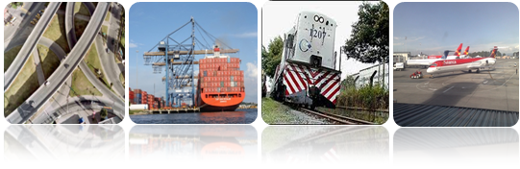

CONTENIDO

Contenido

1. EJECUCIÓN PRESUPUESTAL 3

2. SEGUIMIENTO METAS POR DEPENDENCIA 11

2.1 VICEPRESIDENCIA ADMINISTRATIVA Y FINANCIERA 11

2.2 VICEPRESIDENCIA JURÍDICA 14

2.3 VICEPRESIDENCIA DE GESTIÓN CONTRACTUAL y EJECUTIVA 53

2.4 VICEPRESIDENCIA DE PLANEACIÓN, RIESGOS Y ENTORNO 102

2.5 VICEPRESIDENCIA DE ESTRUCTURACIÓN 111

3.1 OFICINA DE CONTROL INTERNO 118

3.2 OFICINA DE COMUNICACIONES 120

4. CONCLUSIONES 122

# EJECUCIÓN PRESUPUESTAL

El presupuesto de gastos de la Entidad para la vigencia 2014 asciende a la suma de $2.480.796 millones y se distribuye de la siguiente forma:

**Cuadro No.1**

**Presupuesto de Gastos Vigencia 2014**

|  |  |  |  |
| --- | --- | --- | --- |
|  | cifras en millones de pesos | | |
| **Concepto** | **Nación** | **Propios** | **Total** |
| Funcionamiento | 9.499 | 60.968 | 70.467 |
| Inversión | 1.968.110 | 268.311 | 2.236.421 |
| Servicio de la deuda | 173.908 | - | 173.908 |
| **Total** | **2.151.517** | **329.279** | **2.480.796** |

Por medio de la Ley 1687 del 11 de dic de 2013 se decreta el presupuesto de rentas y recursos de capital y Ley de apropiaciones para la vigencia fiscal de 2014. Adicionalmente, el Decreto 3036 del 27 de dic de 2013 liquida el Presupuesto General de la Nación para dicha vigencia.

Al 30 de septiembre de 2014, el presupuesto de gastos presenta la siguiente ejecución:

**Cuadro No. 2**

**Ejecución Presupuestal Trimestre3**

|  |  |  |  |  |  |  |  |
| --- | --- | --- | --- | --- | --- | --- | --- |
|  |  |  |  |  | cifras en millones de pesos | | |
| **Concepto** | **Apropiac** | **Comprom** | **Oblig** | **Pagos** | **Comp/Aprop** | **Oblig/Aprop** | **Pago/Aprop** |
| Gastos Funcionamiento | 70.467 | 45.948 | 41.083 | 40.601 | 65,20% | 58,30% | 57,62% |
| Gastos de Inversión | 2.236.421 | 1.920.805 | 1.796.122 | 599.928 | 85,89% | 80,31% | 26,83% |
| Servicio de la Deuda | 173.908 | 173.908 | 173.908 | 173.908 | 100,00% | 100,00% | 100,00% |
| **Total** | **2.480.796** | **2.140.660** | **2.011.113** | **814.437** | **86,29%** | **81,07%** | **32,83%** |

**GASTOS DE FUNCIONAMIENTO.** Para la vigencia 2014 los gastos de funcionamiento ascienden a $70.467 millones y se conforman por los gastos de personal por $40.644 millones, los gastos generales por valor de $9.437 millones, las transferencias corrientes por valor de $20.386 millones incluyéndose en estas la cuota de auditaje que se paga en cada vigencia a la Contraloría General de la República y el valor disponible en el rubro de sentencias y conciliaciones para la cancelación de los fallos que se declaren en contra de la Entidad y la Provisión para gastos institucionales y/o Sectoriales contingentes - Previo concepto DGPPN.

Sin embargo, en el transcurso del segundo y tercer semestre de la vigencia, la Vicepresidencia Administrativa y Financiera de la Entidad efectuó traslados presupuestales entre diferentes cuentas de los Gastos de Funcionamiento, tal y como se muestra a continuación:

**Cuadro No. 3**

**Traslados Presupuestales en Gastos de Funcionamiento**

|  |  |  |  |  |
| --- | --- | --- | --- | --- |
|  |  | cifras en millones de pesos | | |
| **Concepto** | **Apropiación Enero** | **Apropiación Junio** | **Apropiación Septiembre** | **Variación Jun - Sep** |
| **Gastos de Personal** | **40.644** | **42.903** | **45.517** | **2.614** |
| Personal Directo | 33.750 | 36.009 | 34.365 | - 1.644 |
| Serv. Personales Indirectos | 6.894 | 6.894 | 11.152 | 4.258 |
| **Gastos Generales** | **9.437** | **9.437** | **9.437** | **-** |
| Impuestos y Multas | 18 | 18 | 18 | - |
| Adquisición de Bienes y Serv. | 9.419 | 9.419 | 9.419 | - |
| **Transferencias Corrientes** | **20.386** | **18.127** | **15.513** | **- 2.614** |
| Cuota de Auditaje Contraloría | 7.092 | 7.092 | 3.517 | - 3.575 |
| Sentencias y Conciliaciones | 8.891 | 8.891 | 11.996 | 3.105 |
| Provisión gastos institucionales | 4.403 | 2.144 | - | - 2.144 |
| **Total** | **70.467** | **70.467** | **70.467** | **-** |

A la fecha de corte, el presupuesto de gastos de funcionamiento se ha ejecutado de la siguiente forma:

**Cuadro No. 4**

**Ejecución Presupuestal – Gastos Funcionamiento Trimestre 3**

|  |  |  |  |  |  |  |  |
| --- | --- | --- | --- | --- | --- | --- | --- |
|  |  |  |  |  | cifras en millones de pesos | | |
| **Concepto** | **Apropiac** | **Comprom** | **Oblig** | **Pago** | **Comp/Aprop** | **Oblig/Aprop** | **Pago/Aprop** |
| **Gastos de Personal** | **45.517** | **33.603** | **31.011** | **30.529** | **73,82%** | **68,13%** | **67,07%** |
| Personal Directo | 34.365 | 23.784 | 23.784 | 23.302 | 69,21% | 69,21% | 67,81% |
| Serv. Personales Indirectos | 11.152 | 9.818 | 7.227 | 7.227 | 88,04% | 64,80% | 64,80% |
| **Gastos Generales** | **9.437** | **7.422** | **5.148** | **5.148** | **78,65%** | **54,55%** | **54,55%** |
| Impuestos y Multas | 18 | 0 | 0 | 0 | 0,46% | 0,46% | 0,46% |
| Adquisición de Bienes y Serv. | 9.419 | 7.422 | 5.148 | 5.148 | 78,80% | 54,66% | 54,66% |
| **Transferencias Corrientes** | **15.513** | **4.923** | **4.923** | **4.923** | **31,74%** | **31,74%** | **31,74%** |
| Cuota de Auditaje Contraloría | 3.517 | 3.508 | 3.508 | 3.508 | 99,76% | 99,76% | 99,76% |
| Sentencias y Conciliaciones | 11.996 | 1.415 | 1.415 | 1.415 | 11,80% | 11,80% | 11,80% |
| Provisión gastos institucionales | - | - | - | - |  |  |  |
| **Total** | **70.467** | **45.948** | **41.083** | **40.601** | **65,20%** | **58,30%** | **57,62%** |
|  |  |  |  |  |  |  |  |

**SERVICIO DE LA DEUDA PÚBLICA INTERNA.** La apropiación para la vigencia 2014 asciende a $173.908 millones, la cual se compone de: Los pasivos contingentes aprobados por el Ministerio de Hacienda y Crédito Público por valor de $125.892 millones y la anualidad de los acuerdos de pago celebrados entre el Ministerio de Hacienda y la Entidad originados por el pago de garantías e ingreso mínimo garantizado con títulos TES desde la vigencia 2006 a 2010 por valor de $48.015 millones.

Para el tercer trimestre de la vigencia la ejecución se ha realizado en un 100% tal como se presenta a continuación:

**Cuadro No. 5**

**Ejecución Presupuestal – Servicio de la Deuda Trimestre 3**

|  |  |  |  |  |  |  |  |
| --- | --- | --- | --- | --- | --- | --- | --- |
|  |  |  |  |  | cifras en millones de pesos | | |
| **Concepto** | **Aprop** | **Comprom** | **Oblig** | **Pagos** | **Comp/Aprop** | **Oblig/Aprop** | **Pago/Aprop** |
| Pasivos contingentes aprobados | 125.892 | 125.892 | 125.892 | 125.892 | 100,00% | 100,00% | 100,00% |
| Acuerdos de pago MHCP | 48.016 | 48.016 | 48.016 | 48.016 | 100,00% | 100,00% | 100,00% |
| **Total** | **173.908** | **173.908** | **173.908** | **173.908** | **100,00%** | **100,00%** | **100,00%** |

**Comentarios especiales para el presupuesto de Servicio de la Deuda Pública Interna:**

1. El presupuesto asignado para la vigencia 2014 cuenta con una porción Sin Situación de Fondos por valor de $101.797 millones de los cuales, se solicitó el cambio de situación a Con Situación de Fondos por valor de $53.781 millones. Lo anterior teniendo en cuenta que sólo debe estar Sin Situación de Fondos el valor que corresponde a la alícuota de los acuerdos de pago con el Ministerio de Hacienda y Crédito Público por valor de $48.016 millones.

Para el segundo trimestre de la vigencia se realizaron estos ajustes, razón por la cual la totalidad de los recursos se ejecutaron de la forma en la que estaba prevista.

1. Déficit actual en el Fondo de Pasivos Contingentes. Desde la vigencia 2013 el presupuesto asignado a la Entidad para cumplir con los planes de aportes aprobados para los diferentes proyectos de concesión vial han sido insuficientes. Esta situación ya fue reportada al Ministerio de Hacienda y Crédito Público y dicho déficit fue incluido dentro del Anteproyecto de Presupuesto de la vigencia 2015 por lo que se espera que para dicha vigencia se asignen los recursos suficientes para cumplir con el pago total que se debe realizar.

El déficit que se presenta asciende a la suma de $147.465 millones.

Adicionalmente, la Gerencia de Riesgos se encuentra trabajando con la Subdirección de Riesgos del Ministerio de Hacienda y Crédito Público en la búsqueda de alternativas para solucionar el problema del déficit mencionado con el fin de optimizar los recursos existentes en el Fondo de Pasivos Contingentes y la disponibilidad presupuestal asignada.

**GASTOS DE INVERSIÓN.** El presupuesto de gastos de Inversión para la vigencia 2014 asciende a $2.236.421 millones de los cuales $1.968.110 millones son financiados con recursos de la Nación y $268.311 millones son financiados con recursos propios.

Este presupuesto se encuentra conformado por las vigencias futuras aprobadas previamente para los proyectos de concesión vial, férrea y portuaria, las cuales ascienden a $2.141.449 millones representando el 95.75% del presupuesto de gastos de inversión. Los recursos adicionales, por valor de $94.972 millones y que equivalen al 4.25% de dicho presupuesto están orientados a atender gastos de proyectos carreteros, férreos, portuarios, de asesorías y consultorías, de gestión de calidad y de fortalecimiento institucional.

**Modificaciones Presupuestales realizadas en el segundo y tercer trimestre**

* **Recursos en el Proyecto Ruta del Sol Sector 3.**

En el mes de noviembre de la vigencia 2013, La Agencia Nacional de Infraestructura – ANI inició las gestiones requeridas ante el Departamento Nacional de Planeación - DNP y el Ministerio de Hacienda y Crédito Público – MHCP, para la aprobación de la reprogramación de las vigencias futuras del proyecto denominado “Autopista Ruta del Sol” Sector 3.

Es así como el Consejo Superior de Política Fiscal CONFIS en su sesión del 20 de marzo de 2014 aprobó la reprogramación de los cupos para la asunción de obligaciones con cargo a apropiaciones de vigencias futuras del presupuesto de gastos de inversión del proyecto Ruta del Sol Sector 3.

Dicha reprogramación establece que el valor de la vigencia futura aprobada para el año 2014 equivalente a $300.000 millones (constantes de dic de 2008 que en pesos corrientes equivale a $354.738 millones) será distribuida en las vigencias 2015, 2016 y 2017.

Sin embargo, el Decreto No. 3036 del 27 de diciembre de 2013, por medio del cual se liquida el Presupuesto General de la Nación para la vigencia 2014, incluyó el valor de la vigencia futura del proyecto Ruta del Sol Sector 3 sin tener en cuenta dicha reprogramación.

Por lo anterior, se acordó utilizar una parte del espacio fiscal disponible en la vigencia 2014 asignado al proyecto Ruta del Sol Sector 3, para atender diferentes necesidades de recursos en los proyectos viales de la Entidad, las cuales ascienden a los $161.935 millones, y el valor restante equivalente a $192.803 millones será reducido del presupuesto asignado a la Entidad en dicho proyecto.

Las necesidades a atender con cargo a los $161.935 millones corresponden a los siguientes proyectos:

**Transversal de las Américas:** $104.738 millones para el Proyecto Mejoramiento Obras Complementarias y Compra de Predios

**Briceño Tunja Sogamoso:** $12.197millones para la Compra de Predios

**Variante de Ciénaga:** $45.000 millones para la Construcción de la Variante

Los recursos por valor de $104.738 millones para atender las necesidades del proyecto Transversal de las Américas fueron trasladados al respectivo proyecto, formalizado a través del Acuerdo 003 del 10 de junio de 2014. Adicionalmente, el Ministerio de Hacienda y Crédito Público – MHCP aprobó mediante la comunicación No. 2-2014-022774, las operaciones presupuestales de dicho Acuerdo, por medio del cual se efectúa un traslado en el presupuesto de Inversión de la Agencia Nacional de Infraestructura por valor de $104.738 millones, financiados con fuente de recursos Nación.

Para el último semestre de la vigencia 2014 se espera ejecutar los recursos establecidos para atender las necesidades de Briceño – Tunja – Sogamoso y la Variante de Ciénaga.

* **Traslado de Recursos de Asesorías y Consultorías a Fortalecimiento Institucional**

A través de la comunicación con No. de radicado 2-2014-030515, el Ministerio de hacienda y Crédito Público aprobó las operaciones presupuestales contenidas en el Acuerdo No. 006 de 2014, por medio del cual se efectúa un traslado en el presupuesto de gastos de inversión por valor de $4.000 millones financiados con recursos propios.

El traslado se efectúa del programa Asesorías y Consultorías al programa Fortalecimiento Institucional y tiene como finalidad contar con los recursos necesarios para que la Entidad atienda la contratación de las obras de adecuación y dotación para el funcionamiento de la Vicepresidencia Ejecutiva y la Vicepresidencia de Gestión Contractual.

A continuación se presenta la ejecución del presupuesto de inversión a la fecha:

**Cuadro No. 6**

**Ejecución Presupuestal - Inversión Trimestre 3**

|  |  |  |  |  |  |  |  |
| --- | --- | --- | --- | --- | --- | --- | --- |
|  |  |  |  |  | cifras en millones de pesos | | |
| **Concepto** | **Apropiac** | **Comprom** | **Oblig** | **Pagos** | **Comp/Aprop** | **Oblig/Aprop** | **Pago/Aprop** |
| Vigencias Futuras Carretero | 2.026.296 | 1.776.156 | 1.776.156 | 579.962 | 87,66% | 87,66% | 28,62% |
| Vigencias Futuras Férreo | 113.920 | 112.856 | 5.148 | 5.148 | 99,07% | 4,52% | 4,52% |
| Vigencias Futuras Puertos | 1.233 | 1.233 | 1.233 | 1.233 | 100,00% | 100,00% | 100,00% |
| Construcción Puentes Soacha | 23.153 | - | - | - | 0,00% | 0,00% | 0,00% |
| Disp. Otros Proyectos Carreteros | 7.291 | 901 | 75 | 75 | 12,36% | 1,03% | 1,03% |
| Interventoría Red Férrea Pacífico | 1.417 | 1.417 | - | - | 100,00% | 0,00% | 0,00% |
| Proyectos Corredores Férreos | 10.000 | - | - | - | 0,00% | 0,00% | 0,00% |
| Proyectos Portuarios | 3.767 | 441 | - | - | 11,71% | 0,00% | 0,00% |
| Interventorías Aeroportuarias | 5.000 | 2.800 | - | - | 56,00% | 0,00% | 0,00% |
| Asesorías y Consultorías | 37.700 | 23.755 | 13.284 | 13.284 | 63,01% | 35,24% | 35,24% |
| Tecnologías de Información | 1.200 | 450 | 8 | 8 | 37,51% | 0,66% | 0,66% |
| Fortalecimiento Institucional | 5.000 | 650 | 200 | 200 | 13,00% | 4,01% | 4,01% |
| Gestión de Calidad | 445 | 144 | 17 | 17 | 32,46% | 3,86% | 3,86% |
| **Total** | **2.236.422** | **1.920.804** | **1.796.121** | **599.927** | **85,89%** | **80,31%** | **26,83%** |

# SEGUIMIENTO METAS POR DEPENDENCIA

# VICEPRESIDENCIA ADMINISTRATIVA Y FINANCIERA

|  |  |  |  |
| --- | --- | --- | --- |
| **ACTIVIDAD** | **UNIDAD DE MEDIDA** | **META AÑO** | **Avance**  **Trimestre 3** |
| Control de la ejecución presupuestal:  - ingresos  - reservas - Gastos | Ejecución | 100% | 100% |
| Elaboración de Boletines de Tesorería | Boletín | 12 | 3 |
| Cierre mensual y conciliación de cifras | Informes | 12 | 3 |
| Publicación información web | Informes | 4 | 1 |
| Actualización de la Tabla de Retención Documental a todas las dependencias | TDR | 100% | 25% |
| Ampliación sede oficinas | sede | 1 | 0 |
| Diseñar PIC de acuerdo con necesidades de la entidad | PIC diseñado | 1 | 1 |
| Optimización Procesos de Selección | Proceso | 1 | 1 |
| Afianzar la cultura del servicio al ciudadano al interior de la entidad /Difusión y socialización | Piezas comunicativas | 24 | 3 |
| Fortalecimiento de la articulación interinstitucional del Sector | Reuniones | 4 | 1 |

Durante el tercer trimestre, la Vicepresidencia Administrativa y Financiera desarrolló las actividades, planes y programas establecidos para esta dependencia; cada uno de los grupos que la componen llevaron a cabo las actividades necesarias pare el cumplimiento de las mismas, a continuación se presenta un resumen por Grupos, así:

**Grupo Interno de Trabajo de Administrativo**

El GIT, en el periodo de referencia, desarrolló las labores asignadas al mismo, es así como se realizaron la totalidad de los trámites referentes al presupuesto de la entidad, se realizaron los registros contables requeridos y se efectuaron los pagos a través de la tesorería. Así mismo, se ha continuado con el proceso de depuración del archivo de la entidad y el ajuste de las Tablas de Retención. Finalmente, se avanzó en el proceso de selección y adecuación de las nuevas oficinas para la Agencia.

**Grupo Interno de Recurso Humano**

El Grupo Interno de trabajo humano, en el periodo continuó con el desarrollo de las actividades de bienestar programadas, así mismo se avanzó en la definición y contratación de las capacitaciones del PIC formulado para la vigencia.

**Grupo Interno de Trabajo de Control Interno Disciplinario y Atención al Ciudadano**

Atención al Ciudadano en ejercicio de su función, y firme en su interés de continuar impulsando la apropiación de la metodología de atención a peticiones, sugerencias, quejas y reclamos radicados en la entidad a través de los canales: ventanilla externa, pagina web, atención presencial, correo electrónico institucional o llamada telefónica, da continuidad a la estrategia de envío preventivo diario de recordatorios o informativos, a través de Outlook, a cada servidor o contratista que tiene a su cargo el desarrollo de un trámite, en el que se incorporan contenidos de utilidad sobre plazos y mecanismos para que la Agencia siempre atienda en oportunidad, con claridad y de fondo, la totalidad los asuntos a su cargo.

Igualmente, conserva el acompañamiento e intervención oportuna de Control Interno Disciplinario, quien inició para este trimestre, en etapa de indagación preliminar el disciplinario Nro. 041 de 2014, por presuntas irregularidades en derechos de petición.

A su vez, y en materialización del compromiso de afianzamiento de la cultura de servicio al ciudadano, que se incluye en al Plan de Acción para la vigencia 2014, se continúan las charlas, individuales y por grupos, al interior de la entidad, con los servidores y colaboradores, así como la difusión, socialización y optimización de los canales de atención, a través de la participación en las Ferias de Servicio al Ciudadano, en donde se pueda dar a conocer la Agencia, su misión, visión, funciones, canales de atención, planes, programas y proyectos en materia de infraestructura de transporte, que para este trimestre hizo presencia en la comunidad de Yopal - Casanare.

En aras de retroalimentar su gestión, incorporar elementos y actividades que le lleven a conducir favorablemente su actividad al interior de la entidad y de cara al ciudadano, el Grupo participó en las diferentes reuniones institucionales convocadas por Planeación Nacional - Programa Nacional del Servicio al Ciudadano, Presidencia de la República o Función Pública para atender temas de relevancia, como lo es rendición de cuentas, caracterización de usuarios, capacitaciones sobre cultura de servicio, entre otros.

En lo que respecta al propósito de materializar y afianzar la articulación del Sector en el área de Atención y Servicio al Ciudadano, se ha insistido ante la Oficina de Atención al Ciudadano del Ministerio de Transporte para mantener las reuniones que al inicio del año tuvieron lugar, y dar continuidad al desarrollo de posibles propósitos conjuntos, pero infortunadamente a la fecha de presentación del presente informe no se ha logrado un pronunciamiento sobre el particular.

Con la aplicación de las diversas estrategias para lograr el respeto y observancia del derecho fundamental de petición, especialmente de sus características esenciales: oportunidad, claridad, completitud y notificación, el número de asuntos tipificados como: peticiones, quejas, reclamos, sugerencias, consulta, acciones de tutela, quejas, denuncias, solicitud de información, solicitud de copias, y que fueron asignados durante el trimestre de julio a septiembre de 2014, asciende a 918 asuntos, ciento setenta y siete asignaciones más que en el mismo periodo del año anterior, que fue de 741, como se muestra en el siguiente cuadro:

|  |  |  |
| --- | --- | --- |
| GENERAL III TRIMESTRE 2014 | | |
| TOTAL SOLICITUDES. | | Porcentaje |
| VENCIDOS | 324 | 35,3% |
| TERMINOS | 30 | 3,3% |
| CONTESTADOS | 564 | 61,4% |
| TOTAL | 918 | 100,0% |

|  |  |  |
| --- | --- | --- |
| GENERAL III TRIMESTRE 2013 | | |
| TOTAL SOLICITUDES. | | Porcentaje |
| VENCIDOS | 310 | 41,8% |
| CONTESTADOS | 431 | 58,2% |
| TOTAL | 741 | 100,0% |

De este total general de solicitudes ingresadas y tipificadas, 337 documentos se especificaron como peticiones, 5 como quejas, 50 reclamos y 29 sugerencias, para un total de cuatrocientos veintiún (421) documentos, en la vigencia 2014, conforme puede apreciarse:

|  |  |  |
| --- | --- | --- |
| PQRS 2014 III TRIMESTRE | | |
| TOTAL SOLICITUDES. | | Porcentaje |
| PETICIONES | 337 | 80,0% |
| QUEJAS | 5 | 1,2% |
| SUGERENCIAS | 29 | 6,9% |
| RECLAMOS | 50 | 11,9% |
| TOTAL SOLICITUDES. | 421 | 100,0% |

# VICEPRESIDENCIA JURÍDICA

|  |  |  |  |
| --- | --- | --- | --- |
| **ACTIVIDAD** | **UNIDAD DE MEDIDA** | **META AÑO** | **Avance Trimestre 3** |
| **Gerencia Jurídico Predial** |  |  |  |
| Revisión Jurídica de las Ofertas de Compras, Resoluciones de Expropiación Judicial, y Administrativa (entre otras) | Global | 100% | 98.41 |
| Elaboración de un Convenio interadministrativo con el INSTITUTO GEOGRAFICO AGUSTIN CODAZZI. | Convenio | 1 | - |
| Elaboración de un Convenio interadministrativo con el INSTITUTO COLOMBIANO DE TIERRAS - INCODER. | Convenio | 1 | - |
|  |  |  |  |
| **Gerencia Defensa Judicial** |  |  |  |
| Adelantar, con observancia del debido proceso y los preceptos legales aplicables, los procesos conminatorios a que haya lugar en relación con las concesiones respecto de las cuales el supervisor y la interventoría informe y soporte los retrasos en la ejecución o cualquier otro tipo de incumplimiento y solicite el adelantamiento del respectivo proceso impositivo de multas- Grupo Interno de Trabajo de Defensa Judicial. | Global | 100% | 100% |
| Informe trimestral respecto de los Tribunales de Arbitramento relacionados con las concesiones en los cuales la Agencia Nacional de Infraestructura actúe como demandante y/o demandada- Grupo Interno de Trabajo de Defensa Judicial. | Informe | 4 | 1 |
| Realizar reportes trimestrales en relación con los procesos judiciales y trámites prejudiciales a nivel nacional en los cuales la Agencia Nacional de Infraestructura funja como demandante, demandada o tercero vinculado y/o convocado - Grupo Interno de Trabajo de Defensa Judicial. | Informe | 4 | 1 |
|  |  |  |  |
| **Gerencia Gestión jurídica Contractual 2** |  |  |  |
| Elaborar la Resolución por medio de la cual se reglamenta el trámite de Permiso de ocupación temporal en vías Férreas y Carreteras. | Resolución | 1 | - |
| Informe mensual por cada Concesión vial de los temas tratados en los comités primarios (Supervisor; Financiero, Abogado, Predial y el Socio-Ambiental) y que se encuentren a cargo del Grupo Interno de Trabajo de Asesoría Gestión Contractual 2. | Informe | 48 | 12 |
| Informe de las concesiones aeroportuarias y demás formas de Asociación Público Privada a cargo del Grupo Interno de Trabajo de Asesoría Gestión Contractual 2. | Informe | 84 | 21 |

|  |  |  |  |
| --- | --- | --- | --- |
| **Gerencia Gestión jurídica estructuración** |  |  |  |
| Continuar apoyando la estructuración jurídica y mejoramiento de los documentos estándar de los proyectos de la cuarta generación | Invitaciones a precalificar y demás documentos estándar | 15 | - |
| Realizar el acompañamiento jurídico a la Vicepresidencia Ejecutiva respecto de las cláusulas de terminación anticipada de los contratos vigentes que mantienen traslapos o sobreposiciones con las estructuraciones de los proyectos de 4 generación frente a las propuestas de recompra planteadas por el E.I | Reuniones convocadas por la Vicepresidencia Ejecutiva | 100% | 100% |
| Finalizar la implementación del HLMR que se viene desarrollando a través de la Secretaria de Transparencia de la Presidencia de la República. | Implementación de Protocolo | 1 | - |

|  |  |  |  |
| --- | --- | --- | --- |
| **Gerencia de Contratación** |  |  |  |
| Convocar mínimo 1 vez al mes el comité asesor de asuntos contractuales | Acta | 12 | 21 |
| Realizar reportes específicos de naturaleza precontractual de conformidad con el reporte unificado de gestión de la contratación pública en la ANI | Informe | 12 | 3 |
| Contar con una herramienta que permita realizar seguimiento y control a la ejecución del Plan Anual de Adquisiciones de la vigencia 2014 | Informe | 12 | 3 |

**GERENCIA JURÍDICO PREDIAL**

* **Actividad:** Realizar el 100% de ofertas de Compra

**Meta:** **100%**

**Avance: 98,41%**

**REPORTE:**

En el 2014 de las 126 ofertas recibidas para adelantarse procedimiento de enajenación voluntaria, se han tramitado 124 a 30 de septiembre de 2014, contándose con un avance del 98, 41 % permitiéndose el avance de la gestión predial requerida para el desarrollo de la infraestructura del transporte.

* **Actividad:** Realizar el 100% de las Resoluciones que resuelven recursos de reposición

**Meta: 100%**

**Avance: 92%**

**REPORTE:**

La Gerencia Jurídico Predial, recibió 59 recursos de reposición interpuestos en contra de las Resoluciones de expropiación, de los cuales a la fecha de presentación de este informe se había resuelto 54 de los mismos, teniendo un avance del 92%, que una vez resuelto permite dar continuidad a los procesos de expropiación judicial.

* **Actividad:** Realizar el 100% de Resoluciones de expropiación judicial y administrativas

**Meta: 100%**

**Avance: 94%**

**REPORTE:**

Respecto de la expedición de las Resoluciones mediante las cuales se ordena dar inicio a los proceso de expropiación judicial o administrativa, debemos indicar que se recibieron 243 resoluciones proyectadas y se tramitaron 228, alcanzándose el 94 % de la meta planteada, teniendo en cuenta que el resto de las resoluciones se han venido tramitando en la forma requerida por la legislación que rige este tipo de actuaciones.

* **Actividad:** Realizar el 100% Promesas de compraventa.

**Meta: 100%**

**Avance: 95%**

**REPORTE:**

En cuanto al trámite de las Escrituras de Compraventa debemos indicar que la realización de las mismas no depende en su totalidad de la Gerencia Jurídico Predial, pues son remitidas por parte de los Concesionarios a esta Oficina, para nuestra aprobación y suscripción, por lo cual este trámite cuenta con gestiones que se desarrollan fuera de las competencias de esta gerencia, sin embargo, debemos indicar que para esta actividad contamos con un avance del 95% al haber recibido 73 Escrituras Públicas y haber tramitado 72 de las mismas.

* **Actividad:** Realizar el 100% Promesas de compraventa.

**Meta: 100%**

**Avance: 95%**

**REPORTE:**

Debemos indicar que se han recibido 37 promesas de compraventa, tramitándose en su totalidad 35 de la mismas, alcanzándose un avance el 95% en esta actividad, indicándose que no se da el 100% de la meta establecida, debido a los tramites a los que se encuentran sujetos este tipo de documentos y la información que contiene los mismos, por lo cual se debe verificar a fondo la información contenida en la documentación para así proceder a ser suscrita por la Agencia Nacional del Infraestructura,

* **Actividad:** Realizar el 100% Escritura pública de compraventa

**Meta: 100%**

**Avance: 98%**

**REPORTE:**

En cuanto al trámite de las Escrituras de Compraventa debemos indicar que la realización de las mismas no depende en su totalidad de la Gerencia Jurídico Predial, pues son remitidas por parte de los Concesionarios a esta Oficina, para nuestra aprobación y suscripción, por lo cual este trámite cuenta con gestiones que se desarrollan fuera de las competencias de esta gerencia, sin embargo, debemos indicar que para esta actividad contamos con un avance del 98% al haber recibido 73 Escrituras Públicas y haber tramitado 72 de las mismas.

* **Actividad:** Realizar el 100% Actas de entrega de predios

**Meta: 100%**

**Avance: 82%**

**REPORTE:**

Respecto de la elaboración del acta de entrega de predios, debemos indicar que la expedición de la misma depende de que el predio no presente problemas de orden legal, que en oportunidades se puede presentar aun cuando ya esté suscrita la Escritura Pública, ó la promesa de compraventa, así las cosas, debemos indicar que esta Oficina recibió 22 Actas de entrega de predios y tramito 18 de las mismas, alcanzando el 82% de la meta esperada.

**Actividad:** Atender el 100% de Derechos de petición y solicitudes de conceptos

**Meta: 100%**

**Avance: 97%**

**REPORTE:**

Para el trámite correspondiente a los derechos de petición y conceptos debemos indicar que se ha dado un avance correspondiente al 97% teniendo en cuenta que los términos establecidos para dar contestación a los mismos se encontraban vigentes al momento de la presentación del informe.

**GERENCIA DEFENSA JUDICIAL**

1. **PROCESOS SANCIONATORIOS CONTRATACIÓN ADELANTADOS EN LA VIGENCIA 2014:**

**FOCO ESTRATÉGICO**: 2. Gestionar la construcción oportuna de infraestructura de los contratos existentes que genere competitividad y empleo.

**Objetivo**: 2.1. Regularizar la ejecución de todos los contratos carreteros y férreos existentes

**Actividad:** Adelantar, con observancia del debido proceso y los preceptos legales aplicables, los procesos conminatorios a que haya lugar en relación con las concesiones respecto de las cuales el supervisor y la interventoría informe y soporte los retrasos en la ejecución o cualquier otro tipo de incumplimiento y solicite el adelantamiento del respectivo proceso impositivo de multas- Grupo Interno de Trabajo de Defensa Judicial.

**Meta:** Adelantar al 100% los procesos

**Avance: 50**

**REPORTE:**

En el 2014 se ha adelantado los siguientes procesos sancionatorios, los cuales han sido iniciados y adelantada la etapa preliminar.

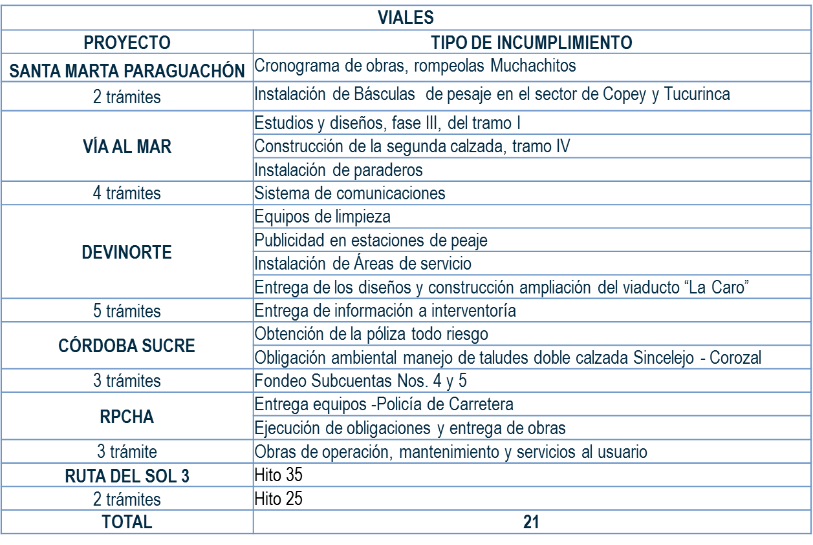

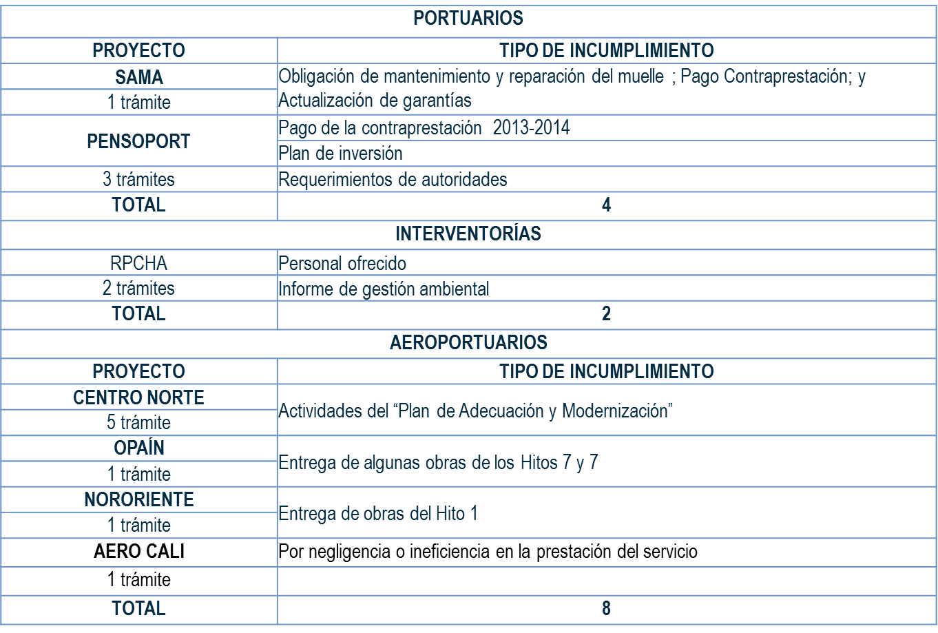

1. **GESTIÓN JUDICIAL**

**FOCO ESTRATÉGICO**: 2. Gestionar la construcción oportuna de infraestructura de los contratos existentes que genere competitividad y empleo.

**Objetivo**: 2.1. Regularizar la ejecución de todos los contratos carreteros y férreos existentes

**Actividad:** Defender de manera oportuna los intereses de la Entidad dentro de los tribunales de Arbitramento en los que la Agencia sea convocante o convocada.

**Avance: 100 %**

Se ha ejercido la representación de la Entidad dentro de todos los tribunales de arbitramento en que la Entidad ha sido convocada y ha convocado, los cuales son:

Proyectos carreteros

| **No\*** | **PROYECTO** | **Convocante** | **FECHA PRESENTACIÓN CONVOCATORIA** | **ÁRBITROS** | **Apoderado Ani** | **Etapa Actual** |
| --- | --- | --- | --- | --- | --- | --- |
| 1 | Bogotá - Girardot | Autopistas Bogotá Girardot S.A. | 22 de octubre de 2010 | Juan Pablo Cárdenas   Germán Gómez Burgos  Gabriel Jaime Arango | Gabriel Taboada Hoyos Hoyos | Pruebas |
| 1 | Área Metropolitana De Cúcuta | San Simón S.A. | 14 de octubre de 2011 | Martha Cediel de Peña Jorge Enrique Ibáñez Najar. Maria Elena Giraldo Gómez | Henry Sanabria Santos | Pruebas |
| 1 | Rumichaca - Pasto - Chachagüi | Devinar S.A. | 16 de noviembre de 2011 | Clara Maria Gonzalez  Humberto De La Calle Lombana  Felipe Navia Arroyo | Gabriel De Vega Pinzón | Pruebas |
| 1 | Zona Metropolitana De Bucaramanga | Autopistas De Santander | 30 de marzo de 2012 | Germán Gómez Burgos   Myriam Guerrero,   Rodrigo Noguera | Gabriel Taboada Hoyos | Pruebas |
| 1 | Córdoba - Sucre | Autopistas De La Sabana S.A. | 11 de octubre de 2012 | Jorge Enrique Ibáñez Najar,   Rodrigo Noguera Calderón,   Germán Gómez Burgos | Gabriel Taboada Hoyos | Pruebas |
| 2 | Rumichaca - Pasto - Chachagüi | Devinar S.A. | 18 de octubre de 2012 | Clara Maria Gonzalez  Humberto De La Calle Lombana  Felipe Navia Arroyo | Gabriel De Vega Pinzón | Pruebas |
| 2 | Bogotá - Girardot | Autopistas Bogotá Girardot S.A. | 24 de octubre de 2012 | Juan Pablo Cárdenas  Germán Gómez Burgos,  Gabriel Jaime Arango | Gabriel Taboada Hoyos | Pruebas |
| 1 | Devinorte | Cano Jimenez Y Otros | 28 de junio de 2013 | Jorge Enrique Ibañez   Myriam Guerrero de Escobar  Antonio Pabon Santander | Nohora Acero Pérez | Contestación |
| 2 | Córdoba - Sucre | Autopistas De La Sabana S.A. | 4 de septiembre de 2013 | Jorge Enrique Ibáñez Najar   Rodrigo Noguera Calderón,   Germán Gómez Burgos | Gabriel Taboada Hoyos | Pruebas |
| 1 | Ruta Caribe | Autopistas Del Sol S.A. | 4 de septiembre de 2013 | Germán Gómez Burgos   Rodrigo Noguera Calderón,  Juan Carlos Expósito | Gabriel Taboada Hoyos | Pruebas |
| 1 | Ruta Del Sol 3 | Yuma S.A. | 20 de septiembre de 2013 | Juan Pablo Cardenas  Hernando Yepes Arcila  Gabriel Jaime Arango | Gabriel De Vega Pinzón | Pruebas |
| 1 | Malla Vial Del Valle Del Cauca Y Cauca | Agencia Nacional De Infraestructura | 20 de noviembre de 2013 | María Luisa Mesa Zuleta  Fernando Montoya Mateus   Julio Roberto Nieto | Gabriel De Vega Pinzón | Contestación |
| 2 | Zona Metropolitana De Bucaramanga | Ani Vs Autopistas De Santander | 4 de abril de 2014 | Myriam Guerrero de Escobar   Rodrigo Noguera Calderón   Germán Alonso Gómez Burgos | Gabriel Taboada Hoyos | Contestación |
| 1 | Transversal De Las Americas | Vias De Las Americas | 2 de mayo de 2014 | Humberto Sierra Porto  Hernando Yepes Arcila  William Barrera Muñoz | Defensa Judicial | Contestación |
| 1 | Neiva Espinal Girardot | Css Constructores | 4 de septiembre de 2014 | Pedro Antonio Lamprea Rodríguez  Fernando Pabón Santander  Camilo Calderón Rivera | Defensa Judicial | Instalación |
| 2 | Neiva Espinal Girardot | Css Constructores | 4 de septiembre de 2014 | Jesús María Ballesteros  Lucía Arbelaez de Tobón  Manuel Urueta Ayola | Defensa Judicial | Instalación |
| 3 | Neiva Espinal Girardot | Css Constructores | 4 de septiembre de 2014 | Blanca Lucia Burbano Ortiz Juan Carlos Esguerra Portocarrero Jaime Moreno García | Defensa Judicial | Instalación |
| 1 | Aeropuerto El Dorado | Opain S.A | 21 de enero de 2013 | Martha Cediel de Peña  Alejandro Venegas Muñoz Alejandro Vengas Franco | Felipe Piquero | Pruebas |
| 2 | Aeropuerto El Dorado | Ani Vs Opain | 21 de octubre de 2013 | Martha Cediel de Peña   Alejandro Venegas Franco William Barrera Muñoz | Defensa Judicial | Contestación |
| 3 | Aeropuerto El Dorado | Opain S.A | 11 de junio de 2014 |  | Defensa Judicial | Instalación |
| 2 | Interventoría - Devinar | Ponce De Leon Y Asociados S.A. | 10 de septiembre de 2013 | Cecilia Botero Álvarez   Edgardo José Maya Villazón  Carlos Gonzalez Vargas | Defensa Judicial | Contestación |
| 3 | Interventoría - Pereira La Victoria | Ponce De Leon Y Asociados S.A. | 10 de octubre de 2013 | Domingo Gómez Galvis   Orlando José GarciaHerreros Salcedo   Felipe Tovar de Andreis | Defensa Judicial | Contestación |
| 1 | Interventoría - Ruta Caribe | Ponce De Leon Y Asociados S.A. | 22 de octubre de 2013 | Sergio González Rey | Defensa Judicial | 1ra de trámite |

**FOCO ESTRATÉGICO**: 2. Gestionar la construcción oportuna de infraestructura de los contratos existentes que genere competitividad y empleo.

**Objetivo**: 2.1. Regularizar la ejecución de todos los contratos carreteros y férreos existentes

**Actividad:** Realizar informe trimestral respecto de los Tribunales de Arbitramento relacionados con las concesiones en los cuales la Agencia Nacional de Infraestructura actúe como demandante y/o demandada- Grupo Interno de Trabajo de Defensa Judicial..

**Avance: 75%**

Trimestralmente y en especial para atender los requerimientos de la CGR en el marco de la Auditoría de la vigencia 2013, se emitieron los respectivos informes del estado de los tribunales. De arbitramento

**FOCO ESTRATÉGICO**: 2. Gestionar la construcción oportuna de infraestructura de los contratos existentes que genere competitividad y empleo.

**Objetivo**: 2.1. Regularizar la ejecución de todos los contratos carreteros y férreos existentes

**Actividad:** Ejercer la representación de la Agencia dentro de los procesos judiciales y extrajudiciales en los que la Entidad sea parte

**Avance: 100%**

Se ha ejercido la representación judicial en la totalidad de los procesos judiciales en los que la Entidad es parte para cada uno de los proyectos de los diferentes modos.

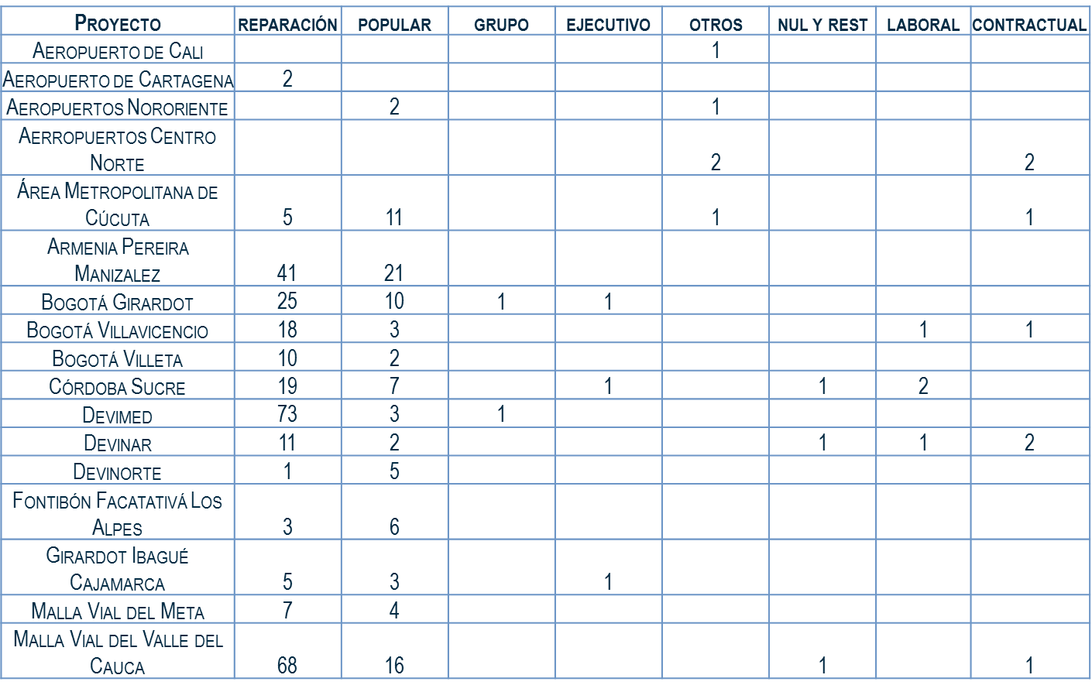

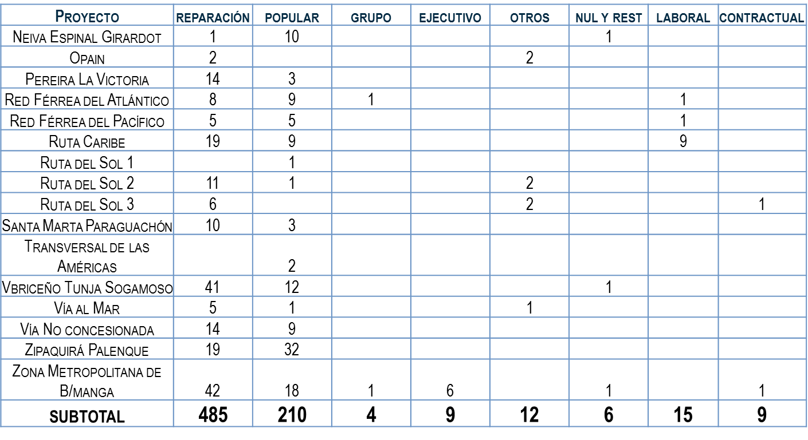

**FOCO ESTRATÉGICO**: 2. Gestionar la construcción oportuna de infraestructura de los contratos existentes que genere competitividad y empleo.

**Objetivo**: 2.1. Regularizar la ejecución de todos los contratos carreteros y férreos existentes

**Actividad:** Reunir mínimo dos (2) veces al mes al Comité de Conciliación.- Grupo Interno de Trabajo de Defensa Judicial.

**Meta:** 24 Actas

**Avance: 79 %**

Con corte al 30 de septiembre de 2014, se han realizado los siguientes comités de conciliación

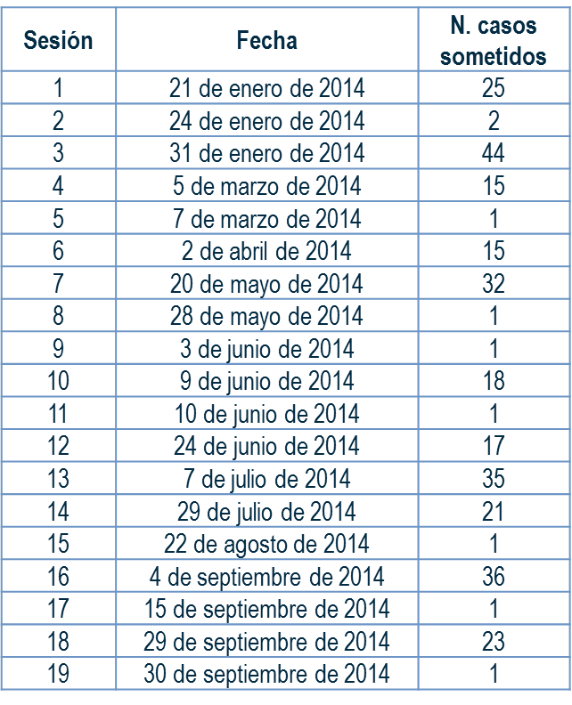

**FOCO ESTRATÉGICO**: 2. Gestionar la construcción oportuna de infraestructura de los contratos existentes que genere competitividad y empleo.

**Objetivo**: 2.1. Regularizar la ejecución de todos los contratos carreteros y férreos existentes

**Actividad:** Ejercer la representación de la Agencia dentro de los procesos de expropiación que conforme a las disposiciones contractuales le corresponda adelantar.

**Meta:** 100 % de los procesos

**Avance: 100 %**

En relación con los procesos de expropiación se ha ejercido directamente la representación de la Entidad dentro de aquellos que se adelantan en el marco de los proyectos Malla Vial del Valle del Cauca y Cauca, Briceño Tunja Sogamoso, Siberia La Punta El Vino, Bogotá Girardot y Fontibón Facatativá Los Alpes, en virtud de la asignación de responsabilidades que en materia de adquisición predial por vía judicial establece cada uno de los contratos.



Aunado a lo anterior se ha realizado el seguimiento a la adquisición predial vía expropiación de los proyectos que tienen la responsabilidad en cabeza del concesionario:



**FOCO ESTRATÉGICO**: 2. Gestionar la construcción oportuna de infraestructura de los contratos existentes que genere competitividad y empleo.

**Objetivo**: 2.1. Regularizar la ejecución de todos los contratos carreteros y férreos existentes

**Actividad:** Realizar reportes trimestrales en relación con los procesos judiciales y trámites prejudiciales a nivel nacional en los cuales la Agencia Nacional de Infraestructura funja como demandante, demandada o tercero vinculado y/o convocado - Grupo Interno de Trabajo de Defensa Judicial..

**Meta:** 4 reportes

**Avance:** 75 **%**

Se han presentado 3 reportes de relación de proceso con corte 30 de marzo, 30 de junio y 30 de septiembre de 2014

**FOCO ESTRATÉGICO**: 2. Gestionar la construcción oportuna de infraestructura de los contratos existentes que genere competitividad y empleo.

**Objetivo**: 2.1. Regularizar la ejecución de todos los contratos carreteros y férreos existentes

**Actividad:** Oficiar periódicamente a la Agencia Nacional de Defensa Jurídica del Estado con el fin de aquella evalúe la pertinencia de intervenir activamente en los procesos judiciales en los cuales comparezca la Agencia Nacional de Infraestructura

**Avance:** 75 **%**

Se solicitó a la ANDJE la intervención en los procesos:

Oficio ANI 2014-701-001287-1. Intervención en el proceso ejecutivo No. 2011-0452 interpuesto por Ferrovial Algroman S.A. y Conconcreto S.A, que cursa ante el Juzgado 20 Civil del Circuito de Descongestión de Bogotá

Oficio ANI 2014-701-001750-1. Intervención en el proceso ejecutivo No. 2012-403 interpuesto por Coviandes S.A., que cursa ante el Juzgado 24 Civil del Circuito de Bogotá

**GERENCIA GESTIÓN JURIDICA ESTRUCTURACIÓN**

1. **ESTRUCTURACIÓN DE DOCUMENTOS EN LA VIGENCIA 2014:**

**Actividad:** Adelantar la estructuración de documentos de precalificación, pliegos definitivos, igualmente apoyar la respuesta a las observaciones que se realizan por los oferentes a los procesos

**Meta:** **100%**

**Avance: 100%**

**REPORTE:** Parael cumplimiento de este indicador se desarrollaron las siguientes actividades y documentos:

|  |  |
| --- | --- |
| **Iniciativas Privadas (Modo Férreo y Carretero**) | |
| Actos Administrativos concepto favorable para prefactibilidad (Tercer Carril Bogotá – Girardot: Infracom; Sistema Vial Municipios Sabana Norte: Accenorte; Ferropista Armenia – Cajamarca: Urbaconsult) | 3 |
| Requerimientos de información adicional (Sisga – El Secreto: Concol; Villeta – Puerto Salgar: Conexión Vial del Sol; Rubiales – Villavicencio: Llanopetrol; Puerto Carreño – Tumaco: Minfeper; Vía al Puerto: CASS-CASS, Telepeajes: Revial) | 6 |
| Actos Administrativos de Rechazo (2 Túnel de la Línea: Impregilo – Mincivil; Variante Puente de Boyacá: CSS Constructores) | 2 |
| Actos Administrativos Falta de Competencia (Calle 153: Cemex; Transversales de Boyacá: PSF Transversales de Boyacá, Mediacanoa – La Victoria: Panorama del Valle, Córdoba – Sucre: CONINSA) | 4 |
| Acto Administrativo Suspensión de Trámite (Corredor Bogotá – Girardot: PSF Nueva Concesión Autopista Bogotá - Girardot | 1 |
| Aclaración en Factibilidad (Cambao – Manizales: Concesionaria Alternativas Viales, Chirajara – Villavicencio: Corficolombiana; Ibagué – Cajamarca: GICA, César – Guajira: El Cóndor; Malla Vial del Meta: Odinsa; La Paila – Cajamarca: Odinsa; Bogotá – Soacha y Bogotá – Facatativá: Torrescamara (Regiotram); Antioquia – Bolívar: El Cóndor) | 9 |
| Acto Administrativo Comparación APP de Iniciativa Pública y Privada (Conexión Vial Antioquia – Bolívar) | 1 |
| Avisos y Convocatorias a Terceros y Autoridades a Audiencia Pública dentro de Evaluación de IP | 80 |

| **Autopistas para la Prosperidad** | |
| --- | --- |
| Conexión Pacífico 1 | Revisión a respuestas de 3 Matrices de Observaciones |
| Conexión Pacífico 2 | Revisión a respuestas de 9 Matrices de Observaciones |
| Conexión Pacífico 3 | Revisión a respuestas de 17 Matrices de Observaciones |
| Apoyo Jurídico Transversal al Proyecto Autopistas para la Prosperidad | -Respuesta a dos (2) consultas presentados por Hatovial  -Apoyo Jurídico a la Gobernación de Antioquia para dar Respuesta a dos (2) comunicaciones de Hatovial  -Se dio respuesta a más de 1200 observaciones en desarrollo de los procesos de selección (5 licitaciones 1° Ola y observaciones a Proyecto de Pliegos 2° Ola)  -Elaboración 5 resoluciones de Peajes para a/u proyectos de Autopistas para la Prosperidad Primera Ola |

|  |  |
| --- | --- |
| **Concesiones Viales** | |
| Victoria Temprana grupo 2 Mulaló – Loboguerrero | Respuesta 54 Observaciones Jurídicas Publicadas en el SECOP |
| Victoria Temprana Perimetral de Cundinamarca | Respuesta 97 observaciones jurídicas |
| Popayán- Santander de Quilichao | Revisada una matriz de observaciones con 7 preguntas que son competencia del área jurídica |
| Rumichaca - Pasto | Revisada una matriz de observaciones con 7 preguntas que son competencia del área jurídica |
| Honda - Puerto Salgar | Respuesta 406 observaciones jurídicas |
| Cartagena – Barranquilla y Circunvalar de la Prosperidad  rtagena – Barranquilla y Circunvalar de la Prosperidad | Respuesta a un total de 120 observaciones jurídicas en fase de pre pliegos  Respuesta a un total de 225 observaciones jurídicas a la fecha |
| Bucaramanga – Barrancabermeja | Revisión del Contrato de Concesión Parte Especial |
| Estructuración Concesiones Cortas:Proyecto de Concesión “Buga – Loboguerrero”  Licitación Publica VJ-VE-LP-005-2012 | Apoyo en elaboración de 83 observaciones a Proyecto de Pliegos |
| Estructuración Concesiones Cortas:Proyecto de Concesión “Zipaquirá – Bucaramanga (Palenque)” | Apoyo en elaboración de 137 observaciones a Proyecto de Pliegos |

|  |  |
| --- | --- |
| **Banco de Respuestas** | |
| Respuesta -Pliegos Definitivos publicadas 30/05/2014 | 5.099 |
| Respuestas – Prepliegos | 4799 |
| Respuestas – Prepliegos aeropuertos | 641 |
| Respuesta -Audiencia de Aclaración | 468 |

1. **INSUMOS JURÍDICOS ELABORADOS EN LA VIGENCIA 2014:**

**Actividad:** Proporcionar los insumos jurídicos necesarios para la iniciación del proceso de precalificación y /o licitación.

**Meta:** **100%**

**Avance: 100%**

**REPORTE:** Parael cumplimiento de este indicador se desarrollaron los siguientes documentos:

|  |  |  |  |
| --- | --- | --- | --- |
| **Proceso Número** | **Descripción** | **Proyecto de Pliego** | **Pliego Definitivo** |
| VJ-VE-IP-021-2013/VJ-VE-IP-LP-021-2013 | Autopista al Mar2 del Proyecto Autopistas para la Prosperidad | 10/02/2014 21:21 |  |
| VJ-VE-IP-020-2013 / VJ-VE-IP-LP-020-2013 | Autopista Rio Magdalena 1 del Proyecto Autopistas para la Prosperidad | 10/02/2014 21:15 |  |
| VJ-VE-IP-022-2013 / VJ-VE-IP-LP-022-2013 | Proyecto Autopistas para la Prosperidad | 16/04/2014 13:41 |  |
| VJ-VE-IP-017-2013/VJ-VE-IP-LP-017-2013 | la concesión Santana -Mocoa -Neiva, | 14/02/2014 19:06 |  |
| VJ-VE-IP-018-2013 / VJ-VE-IP-LP-018-2013 | la doble calzada entre Popayán y Santander de Quilichao | 24/02/2014 23:14 |  |
| VJ-VE-IP-014-2013 / VJ-VE-IP-LP-014-2013 | la doble calzada entre Rumichaca y Pasto | 26/02/2014 18:53 |  |
| VJ-VE-IP-016-2013 / VJ-VE-IP-LP-016-2013 | a construcción de la variante de Carmen de Bolívar, el mejoramiento de la vía existente Puerta de Hierro -Palmar de Varela y Carreto - Cruz del Viso en 195 km y la operación y el mantenimiento de todo el Corredor Vial | 25/02/2014 18:31 |  |
| VJ-VE-IP-012-2013 / VJ-VE-IP-LP-012-2013 | Aeropuertos El Edén de Armenia, Benito Salas de Neiva, y Guillermo León Valencia de Popayán | 10/02/2014 23:42 | 18/09/2014 10:50 |

|  |  |
| --- | --- |
| **Autopistas para la Prosperidad** | |
| Conexión Pacífico 1 | Apoyo en la elaboración de 3 Adendas |
| Conexión Pacífico 2 | Apoyo en la elaboración de 7 Adendas |
| Conexión Pacífico 3 | Apoyo en la elaboración de 7 Adendas |

|  |  |
| --- | --- |
| **Concesiones Viales** | |
| Victoria Temprana grupo 2 Mulaló – Loboguerrero | Elaboración de las adendas 3, 4, 5, 6, 7, 8, 9, 10,11. |
| Victoria Temprana Perimetral de Cundinamarca | Colaboración en la realización de dieciséis (16) adendas |
| Honda - Puerto Salgar | Colaboración en la realización de catorce (14) adendas |

1. **IMPLEMENTACIÓN DEL HLMR EN LA VIGENCIA 2014:**

**Actividad:** finalizar la implementación del HLMR que se viene desarrollando a través de la Secretaria de Transparencia de la Presidencia de la República

**Meta:** **100%**

**Avance: 100%**

**REPORTE:** Parael cumplimiento de este indicador se asistió a tres mesas de trabajo con la Secretaria de Transparencia de la Presidencia de la República. Asimismo, se ajustó la parte general del contrato estándar, respecto del HLMR.

1. **REUNIONES DE SEGUIMIENTO Y TOMA DE DECISIONES** **EN LA VIGENCIA 2014:**

**Actividad:** Realizar reuniones de seguimiento y toma de decisiones en Temas a cargo del grupo Gerencial.

**Meta:** **100%**

**Avance: 100%**

**REPORTE:** Parael cumplimiento de este indicador se asistió, entre otras reuniones, a las siguientes:

|  |  |
| --- | --- |
| **Autopistas para la Prosperidad** | |
| Conexión Pacífico 1 | Apoyo en la suscripción del contrato |
| Conexión Pacífico 2 | Apoyo en la suscripción del contrato |
| Conexión Pacífico 3 | Apoyo en la suscripción del contrato |

|  |  |
| --- | --- |
| **Concesiones Viales** | |
| Rumichaca - Pasto | Acompañamiento en las mesas internas de trabajo para analizar los acuerdos de terminación del contrato de concesión existente sobre este tramo. Contrato N° 003 de 2006 |
| Proyectos Fondo de Adaptación | Acompañamiento al grupo de estructuración del Fondo de Adaptación , Supervisión de la ANI y la interventoría EDL , con el fin de revisar el apéndice técnico del contrato con el fin de definir aspectos técnicos y el contenido de la debida diligencia legal necesaria para ejecutar el contrato. |
| Honda - Puerto Salgar | Se asistió a varias reuniones con la Procuraduría General de la Nación para revisar temas relacionadas con el desarrollo de la Licitación del Proyecto |
| Estructuración Concesiones Cortas:Proyecto de Concesión “Buga – Loboguerrero”  Licitación Publica VJ-VE-LP-005-2012 | Asistencia reuniones entes de control |
| Estructuración Concesiones Cortas:Proyecto de Concesión “Zipaquirá – Bucaramanga (Palenque)” | Asistencia reuniones entes de control |

1. **CLIMA ORGANIZACIONAL:**

**Actividad:** Mejorar el clima organizacional

**Meta:** **100%**

**Avance: 100%**

**REPORTE:** Parael cumplimiento de este indicador se llevaron a cabo 12 reuniones, en la cuales se analizó el estado del ambiente de trabajo teniendo en cuenta las observaciones de cada uno de los integrantes del grupo de trabajo. Asimismo, se realizaron diagnósticos enfocados al mejoramiento de debilidades bajo la fijación de compromisos.

1. **SEGUIMIENTO PRECONTRACTUAL EN LA VIGENCIA 2014:**

**Actividad:** Ejecutar el proceso de seguimiento precontractual

**Meta:** **100%**

**Avance: 100%**

**REPORTE:** Mediante la elaboración de bitácoras asociadas a cada uno de los proyectos en los que colabora la gerencia, se establecieron herramientas de trazabilidad y evidencia, para un mayor control y transparencia en el desarrollo de las actividades asignadas.

.

1. **ESPACIOS DE AUTOAPRENDIZAJE:**

**Actividad:** Generar espacios de Autoaprendizaje.

**Meta:** **100%**

**Avance: 100%**

**REPORTE:** Para cumplir con este propósito, se llevaron a cabo 12 reuniones internas con el fin de generar y compartir herramientas de autoaprendizaje, de manera que, se fortalezca los procesos, actividades y relaciones asociadas a las competencias de la gerencia.

**GERENCIA DE CONTRATACIÓN**

1. **PROCESOS DE CONTRATACIÓN ADELANTADOS EN LA VIGENCIA 2014:**

**FOCO ESTRATÉGICO: 1.** Desarrollo de infraestructura de transporte generadora de competitividad y empleo mediante adjudicación de nuevos proyectos APP por $50 billones.

**Objetivo:** 1.3. Adjudicar al menos 10 proyectos en 2014

**Actividad:** Adelantar los procesos de selección radicados en la Gerencia de Contratación de conformidad con la normatividad vigente.

**Objetivo:** 1.5.Adjudicar proyectos de iniciativa privada por $10 billones

**Actividad:** Adelantar los procesos de selección radicados en la Gerencia de Contratación de conformidad con la normatividad vigente.

**Meta:** **100%**

**Avance: 80%**

**REPORTE:**

En el 2014 de los 227 procesos que se tienen programados en el PAA, se han adelantado a 30 de septiembre de 2014 110 procesos por el GIT de Contratación. Según la programación del PAA para la vigencia 2014 por Vicepresidencia, se tiene:



De los proyectos programados, se han adelantado 110 procesos, cuyo reporte por Vicepresidencia es como sigue:



Los procesos más representativos son las Asociaciones Público Privada de los cuales se han adelantado 22 procesos, de estos, (2) dos procesos fueron cancelados. De los 20 proyectos con precalificación completa se han abierto 10 procesos por Licitación pública, de los cuales se han adjudicado siete (7) proyectos por un valor de $5.399.587.692.267.

1. **ACTAS DE COMITÉ**

**FOCO ESTRATÉGICO: 3. Generar confianza en ciudadanos, estado, inversionistas, y usuarios de la infraestructura.**

**Objetivo:** 3.1. Institucionalizar estrategias y procesos que garanticen transparencia en todo nivel de la entidad

**Actividad:** Reuniones del comité asesor de asuntos contractuales - Grupo Interno de Trabajo de Contratación.

**Meta: 12 en 2014.**

**Avance: 100%. 71 hasta el 20 de octubre**

De conformidad con lo establecido en la Resolución 308 del 27 de marzo de 2013, se estableció en el título XI El Comité de Contratación de la Agencia Nacional de Infraestructura como una instancia asesora para la actividad pre contractual y contractual de la entidad. A la fecha, se han adelantado 71 comités de contratación, cuyas actas enuncio a continuación:

|  |  |  |
| --- | --- | --- |
| No. 01 – Enero 13 de 2014 | No. 02 – Enero 16 de 2014 | No. 03 – Enero 20 de 2014 |
| No. 04 – Enero 23 de 2014 | No. 05 – Enero 27 de 2014 | No. 06 – Enero 30 de 2014 |
| No. 07 – Febrero 04 de 2014 | No. 08– Febrero 10 de 2014 | No. 09 – Febrero 14 de 2014 |
| No. 10 – Febrero 17 de 2014 | No. 11 – Febrero 19 de 2014 | No. 12 – Febrero 27 de 2014 |
| No. 13 – Marzo 03 de 2014 | No. 14 – Marzo 05 de 2014 | No. 15 – Marzo 10 de 2014 |
| No. 16 – Marzo 13 de 2014 | No. 17 – Marzo 17 de 2014 | No. 18 – Marzo 20 de 2014 |
| No. 19 – Marzo 25 de 2014 | No. 20 – Abril 01 de 2014 | No. 21 – Abril 07 de 2014 (Primera Sesión) |
| No. 22 – Abril 07 de 2014 (Segunda Sesión) | No. 23 – Abril 08 de 2014 | No. 24 – Abril 21 de 2014 |
| No. 25 – Abril 23 de 2014 | No. 26 – Abril 28 de 2014 | No. 27 – Mayo 02 de 2014 |
| No. 28 – Mayo 05 de 2014 | No. 29 – Mayo 07 de 2014 | No. 30 – Mayo 08 de 2014 |
| No. 31 – Mayo 12 de 2014 | No. 32 – Mayo 13 de 2014 | No. 33 – Mayo 19 de 2014 |
| No. 34 – Mayo 21 de 2014 | No. 35 – Mayo 26 de 2014 | No. 36 – Junio 04 de 2014 |
| No. 37 – Junio 09 de 2014 | No. 38 – Junio 13 de 2014 | No. 39 – Junio 16 de 2014 |
| No. 40 – Junio 18 de 2014 | No. 41 – Junio 24 de 2014 | No. 42 – Junio 25 de 2014 |
| No. 43 – Julio 01 de 2014 | No. 44 – Julio 07 de 2014 | No. 45 – Julio 14 de 2014 |
| No. 46 – Julio 22 de 2014 | No. 47 – Julio 28 de 2014 | No. 48 – Agosto 04 de 2014 |
| No. 49 – Agosto 11 de 2014 | No. 50 – Agosto 12 de 2014 | No. 51 – Agosto 15 de 2014 |
| No. 52 – Agosto 19 de 2014 | No. 53 – Agosto 25 de 2014 | No. 54 – Septiembre 01 de 2014 |
| No. 55 – Septiembre 03 de 2014 | No. 56 – Septiembre 05 de 2014 | No. 57 – Septiembre 08 de 2014 |
| No. 58 – Septiembre 11 de 2014 | No. 59 – Septiembre 15 de 2014 | No. 60 – Septiembre 17 de 2014 |
| No. 61 – Septiembre 18 de 2014 | No. 62 – Septiembre 22 de 2014 | No. 63 – Septiembre 26 de 2014 |
| No. 64 – Septiembre 29 de 2014 | No. 65 – Octubre 01 de 2014 | No. 66 – Octubre 06 de 2014 |
| No. 67 – Octubre 08 de 2014 | No. 68 – Octubre 14 de 2014 | No. 69 – Octubre 16 de 2014 |
| No. 70 – Octubre 20 de 2014 (Primera Sesión) | No. 71 – Octubre 20 de 2014 (Segunda Sesión) |  |

1. **ACTUALIZACION DOCUMENTAL**

**FOCO ESTRATÉGICO: 3. Generar confianza en ciudadanos, estado, inversionistas, y usuarios de la infraestructura.**

**Objetivo:** 3.1. Institucionalizar estrategias y procesos que garanticen transparencia en todo nivel de la entidad.

**Actividad:** Actualizar los procedimientos y el manual de contratación de la entidad, además de la elaboración de Listas de chequeo para el inicio de procesos contractuales, listas de chequeo para el contenido de los expedientes y estandarización documental, de conformidad con el Decreto 1510 de 2013.

**Meta: 100%**

**Avance: 60%**

Respecto de los procedimientos, los mismos se han incluido de acuerdo con lo establecido por el Decreto 1510 de 2013, dentro del Sistema de Gestión de Calidad.

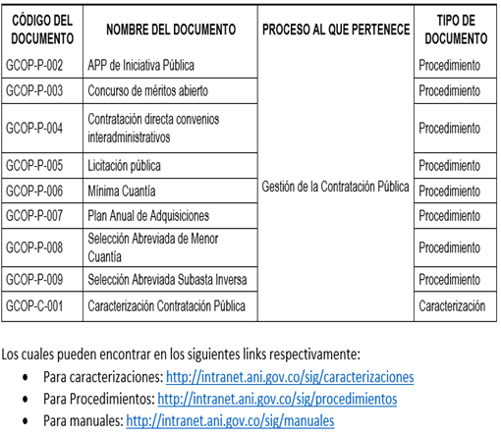

Además se han elaborado las listas de chequeo individualizadas según modalidad de selección para el inicio de los procesos, las mismas que deberán ser aprobadas por el Comité de Contratos e incluidas en el Sistema de gestión de Calidad; Adjunto las listas de chequeo.

1. **SEGUIMIENTO Y CONTROL A LA EJECUCION DEL PAA**

**FOCO ESTRATÉGICO: 5. Tomar decisiones oportunas y de alta calidad en forma integral para lograr nuestros objetivos.**

**Objetivo: 5.2.**Contar con un Sistema de información que apoye la gestión oportuna, la trazabilidad y toma de decisiones debidamente soportadas.

**Actividad:** Implementar un sistema de seguimiento, control y ejecución precontractual – GIT de Contratación.

**Meta:** Sistema de información

**Avance: 80%**

De conformidad con la estructura de los procesos de selección adelantados por la ANI y bajo los parámetros establecidos por el Decreto 1510 de 2013, el GIT de Contratación se propuso la implementación de un sistema de seguimiento y control a la ejecución presupuestal que reflejara el avance de la gestión del Grupo y permitiera a su vez, llevar el registro de las actividades que se han planeado para la respectiva vigencia.

Se pretende implementar un Sistema de información contractual, que resulte ser una manifestación de los objetivos estratégicos de la Agencia a partir de su Misión y la integración entre los resultados operacionales y estratégicos de la entidad, a través del PAA.

El desarrollo ordenado, eficiente, oportuno y transparente de los procesos de contratación es fundamental para ejecutar un Proyecto dentro del plazo establecido y lograr los beneficios esperados. Las contrataciones de la ANI en el marco de los procedimientos y requisitos, los diferentes métodos de selección y contratación aplicables para contratación de bienes, obras o servicios, que pueden ser más convenientes, dependiendo del tipo de proyecto y condiciones del mercado.

La planificación debe identificar las actividades críticas de cada uno de los procesos de contratación, señalar el “camino crítico” para la ejecución total de cada Proyecto y determinar el mapa de riesgos y estudios del sector, con las instancias que requieren un monitoreo más frecuente y mayor supervisión, a fin de evitar atrasos en la ejecución del Proyecto, razón por la cual, se incluyen documentos para el seguimiento de las contrataciones del GIT de Contratación.

La actividad gestión y control de la actividad contractual del GIT de Contratación, mediante la herramienta de marco lógico, permitirá un control específico respecto las actividades realizadas en el marco de los Procesos de Selección de la entidad frente al PAA.

De acuerdo con lo anterior, el GIT de Contratación con el apoyo del GIT de Sistemas de la Vicepresidencia de Planeación, elaboró una herramienta de fácil manejo para el seguimiento y control en el cumplimiento del PAA; para esto se han creado bases de datos para seguimiento directo de cada contrato, con el fin de medir, oportunidad y eficacia de las etapas de cada proceso con base en la herramienta principal de la planeación contractual que es el PAA.

1. **INDICADORES DE SEGUIMIENTO/DESEMPEÑO**

**FOCO ESTRATÉGICO: 5. Tomar decisiones oportunas y de alta calidad en forma integral para lograr nuestros objetivos.**

**Objetivo: 5.3.** Implementar un sistema integral de seguimiento y evaluación de metas de gestión para la entidad, sus áreas y sus funcionarios.

**Actividad:** Sistema de Indicadores – GIT de Contratación.

**Meta: 100%.** Sistema de Indicadores.

**Avance:100%**

Los indicadores fueron remitidos a la Vicepresidencia de Planeación Riesgos y Entorno – Grupo interno de trabajo de planeación, en las fechas establecidas en el Plan de Acción, esto teniendo en cuenta que dentro del Sistema de Gestión de Calidad se están consolidando los indicadores de la Agencia.

El reporte de los indicadores para el año 2013 (a 30 de noviembre) es como sigue:

**(i). 1. Publicación y convocatoria de adjudicaciones.**

Para el período evaluado se revisaron las publicaciones realizadas en los procesos de selección de la Agencia, incluyendo todas las etapas para cada modalidad de selección. El resultado es que se publicaron 827 documentos para todas las modalidades de selección discriminado así.

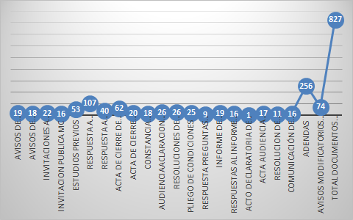

**(i). 2. Tiempo para la preparación de las propuestas**

Para el período comprendido el promedio de presentación de propuestas fue acorde con cada modalidad. Se destacan los procesos de alto impacto para la Entidad (IP´s, LP y Concurso de Méritos). Los procesos de Selección Abreviada tienen en promedio el mismo tiempo de los procesos de mínima cuantía.

**N° DE DÍAS ENTRE PARA PRESENTACION DE PROPUESTAS SEGÚN MODALIDAD**

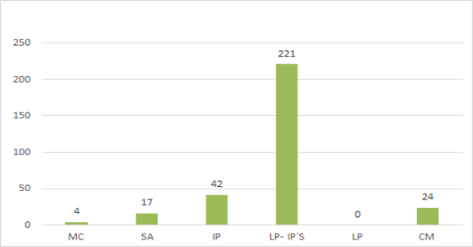

**N° DE DÍAS ENTRE APERTURA Y ADJUDICACIÓN POR MODALIDAD**

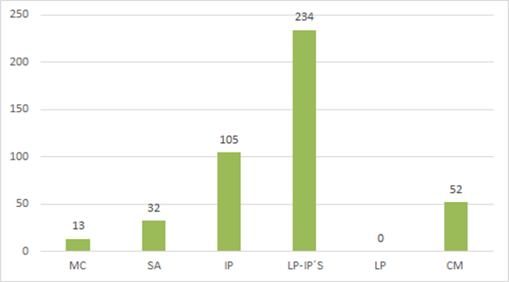

**(i). 3. Participación de Proponentes**

Para el período comprendido se presentaron 599 propuestas. La modalidad de selección que más proponentes atrae por el valor son las IP´s con 377 manifestaciones de interés en 20 procesos. El concurso de méritos con 114 propuestas. La mínima cuantía con aproximadamente 72 propuestas.

**(i).6. Procesos cancelados**

Hace referencia a aquellos procesos que fueron terminados anormalmente antes de su adjudicación. Generalmente se debe a un acto unilateral de la administración; para el período evaluado el reporte es el siguiente, discriminados por modalidad de selección:

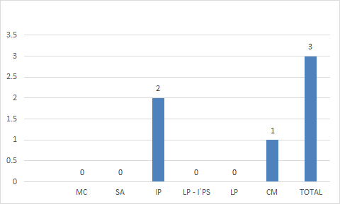

**(i). 7. Procesos Desiertos**

Hace referencia a aquellos contratos cuya vocación de ser adjudicados, se vio truncada o por ausencia de proponentes o por que los proponentes no cumplieron con los requisitos establecidos; para el período evaluado el reporte es el siguiente, discriminados por modalidad de selección:

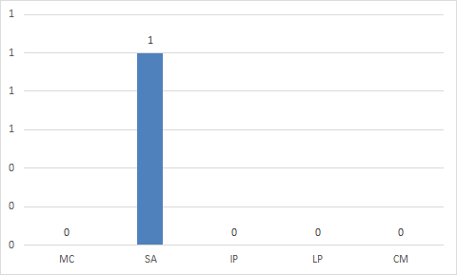

1. **8. Métodos de selección**

Para el período comprendido se han adelantado 127 proceso en la ANI, discriminados de la siguiente manera, según modalidad de contratación:

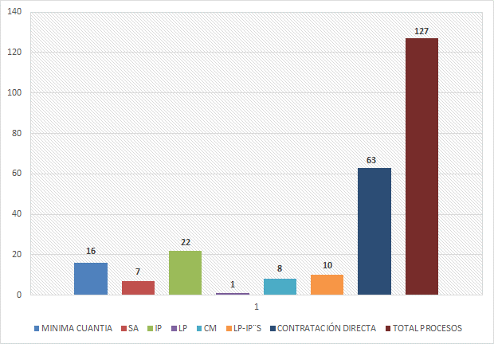

**(i).9. Adendas**

Hace referencia a las modificaciones realizadas a los pliegos de condiciones y a los avisos modificatorios realizados para los procesos de Asociación Público Privada. Se discriminan por modalidad de selección y según si modifican el contenido de los pliegos de condiciones o aquellas adendas modificatorias de los plazos del proceso de selección:

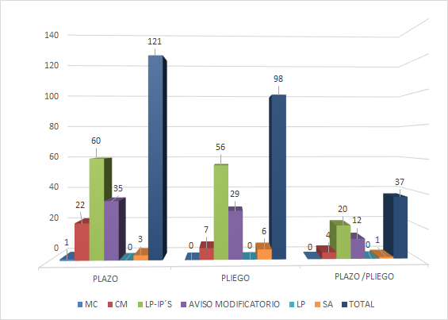

**GERENCIA DE GESTIÓN CONTRACTUAL**

1. **CUMPLIMIENTO CONTRACTUAL**

**FOCO ESTRATÉGICO:** 2. Gestionar la construcción oportuna de los contratos existentes que generen competitividad y empleo

**Objetivo:** 2.1 Regularizar la ejecución de todos los contratos carreteros y portuarios existentes

**Meta:** 20 Conceptos, Resoluciones u oficios en 2014

**Avance:** 100%. 34 hasta el 30 de octubre de 2014

**Gestión:**

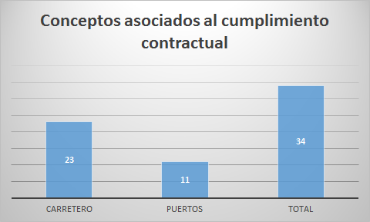

1. **SESIONES DE TRABAJO**

**FOCO ESTRATÉGICO:** 2. Gestionar la construcción oportuna de los contratos existentes que generen competitividad y empleo

**Objetivo:** 2.1 Regularizar la ejecución de todos los contratos carreteros y portuarios existentes

**Meta: 12 Sesiones de trabajo.**

**Avance: 100%.**

**Gestión:** Durante el presente año se ha participado de las reuniones convocadas por los Supervisores de los diferentes proyectos, en las que igualmente se convoca a los Concesionarios e Interventores para analizar los diferentes temas relevantes para la ejecución del contrato.

En constancia de las reuniones se cuenta con las Actas y planillas respectivas.

1. **INFORMES**

**FOCO ESTRATÉGICO:** 2. Gestionar la construcción oportuna de los contratos existentes que generen competitividad y empleo

**Objetivo** 2.1 Regularizar la ejecución de todos los contratos carreteros y portuarios existentes

**Meta.** 12 Informes

**Avance:** 100%.

**Gestión.** Durante el presente año se ha participado de las reuniones de regularización convocadas por la Vicepresidencia de Gestión Contractual.

En constancia de las reuniones se cuenta con las Actas de los respectivos comités efectuados, que de acuerdo con los lineamientos institucionales deben llevarse a cabo al menos semanalmente.

1. **ASEGURAMIENTO DE LOS PROYECTOS**

**FOCO ESTRATEGICO: 4. Consolidar equipos de trabajo efectivo y comprometido con el desarrollo de la institución.**

**Objetivo** 4.2 Conformar equipos de trabajo alineados a la planeación estratégica y su plan de trabajo acordado

**Meta.** 30 conceptos jurídicos

**Avance:** 100%. 314 hasta el 30 de octubre de 2014

**Gestión.**

1. **MODIFICACIONES CONTRACTUALES**

**FOCO ESTRATEGICO: 4. Consolidar equipos de trabajo efectivo y comprometido con el desarrollo de la institución.**

**Objetivo** 4.2 Conformar equipos de trabajo alineados a la planeación estratégica y su plan de trabajo acordado

**Meta.** Análisis y concepto sobre modificaciones contractuales

**Avance:** 100%.

**Gestión.** A 30 de octubre de 2014

1. **BASE DE DATOS**

**FOCO ESTRATEGICO: 4. Consolidar equipos de trabajo efectivo y comprometido con el desarrollo de la institución.**

**Objetivo** 4.2 Conformar equipos de trabajo alineados a la planeación estratégica y su plan de trabajo acordado

**Meta.** Realizar Base de datos al 100%

**Avance:** 100%.

**Gestión.** A la fecha se cuenta con base de datos actualizada que refleja las principales actividades adelantadas por esta Gerencia en el marco de sus funciones, la cual se adjunta en medio magnético.

**Resumen.**

1. **LIQUIDACIONES**

**FOCO ESTRATEGICO: 4. Consolidar equipos de trabajo efectivo y comprometido con el desarrollo de la institución.**

**Objetivo** 4.2 Conformar equipos de trabajo alineados a la planeación estratégica y su plan de trabajo acordado

**Meta.** Proyectar 10 Actas de liquidación

**Avance:** 100%.

**Gestión.**

|  |  |  |
| --- | --- | --- |
| **Actas de Liquidación** | | |
| **#** | **Proyecto** | **Asunto** |
| 1 | Bosa Granada Girardot | Liquidación contrato puentes peatonales |
| 2 | Zipaquirá-Palenque en Liquidación | Liquidación contrato Interventoría 052-2008 |
| 3 | Neiva-Espinal Girardot | Liquidación comunicación de Aceptación de oferta No SEA-MC-007-de 2011 |
| 4 | Neiva-Espinal Girardot | Liquidación contrato de interventoría No. 083 de 2011 |
| 5 | Neiva-Espinal Girardot | Liquidación contrato de interventoría No. 004 de 2007 |
| 6 | Zona Metropolitana de Bucaramanga | Liquidación Contrato de interventoría No. 042-2008 |
| 7 | Zona Metropolitana de Bucaramanga | Liquidación Contrato de Interventoría No. SEA 133 de 2010 |
| 8 | Zona Metropolitana de Bucaramanga | Liquidación Contrato de Interventoría No. VJ-VGC-MC-003-2012 INGEVIAL |
| 9 | Zona Metropolitana de Bucaramanga | Liquidación Contrato de Interventoría No. 017-2011 WILSON LIBARDOINGEOCIM |
| 10 | Devimed | Liquidación contrato de interventoría No. 050 de 2008 |
| 11 | Devimed | Liquidación contrato de interventoría No. VJ-VGC-MC-003-2012 Módulo 1 |

# VICEPRESIDENCIA DE GESTIÓN CONTRACTUAL y EJECUTIVA

|  |  |  |  |
| --- | --- | --- | --- |
| **ACTIVIDAD** | **UNIDAD DE MEDIDA** | **META AÑO** | **Avance Trimestre 3** |
| **GRUPO INTERNO DE TRABAJO CARRETERO** |  |  |  |
| Construcción de nueva calzada que aportan a las Dobles Calzadas | Km | 300.62 | 44.22 |
| Construcción calzada sencilla | Km | 122.60 | 17.13 |
| Mejoramiento | Km | 374.82 | 62.25 |
| Puentes peatonales | Un | 29 | 5 |
| Puentes vehiculares | Km | 35 | 8 |
| Obras complementarias | Un | 12 | 4 |
| Licencias ambientales | Un | 6 | 1 |
| Informes de seguimiento | Informe | 288 | 72 |
|  |  |  |  |
| **GRUPO INTERNO DE TRABAJO FÉRREO** |  |  |  |
| Revisión Informe Mensual interventoria de Pacifico | Informe mensual | 12 | 3 |
| Revisión Informe Mensual interventoria de Atlántico | Informe mensual | 12 | 3 |
| Formulación Planes de Reasentamiento | Plan | 4 | 0 |
| Tramo Norte Red Férrea Atlántico | Tn-transportadas | 44.200.000 | 12.271.119 |
| Red Férrea Pacifico | Tn-transportadas | 190.000 | 58.911 |
|  |  |  |  |
| **GRUPO INTERNO DE TRABAJO PORTUARIO** |  |  |  |
| Informes de interventoria | Informe | 21 | 12 |
| Realización estudio de capacidad de puertos | Estudio | 1 | - |
| Visitas de Supervisión | Informe | 100 | 35 |

|  |  |  |  |
| --- | --- | --- | --- |
| **GRUPO INTERNO DE TRABAJO AEROPORTUARIO** |  |  |  |
| Interventoría Contrato de Concesión - Nororiente | Informe | 12 | 1 |
| Interventoría Contrato de Concesión - Centro Norte | Informe | 2 | 3 |

**VICEPRESIDENCIA DE GESTIÓN CONTRACTUAL**

**GERENCIA DE PROYECTOS CARRETERO 1**

**PROYECTO CARTAGENA-BARRANQUILLA VIA AL MAR**

Durante el tercer trimestre del año 2014 las principales actividades desarrolladas, en cumplimiento del Contrato No. 503 de 1994, correspondieron a:

1. Operación y mantenimiento de 109.5 Km (origen – destino) de la carretera Cartagena – Barranquilla, Vía al Mar.
2. El Concesionario continuó con la Construcción de la segunda calzada en el sector comprendido entre el K 88+060 ( Puerto Velero ) – K 98+060 ( Puerto Colombia), se registra un avance a 30 de septiembre de 98 %, según informe de la interventoría
3. Se continuó con la Construcción del Anillo Vial de Crespo se registra un avance a 30 de septiembre de69.84 %, según informe de la interventoría

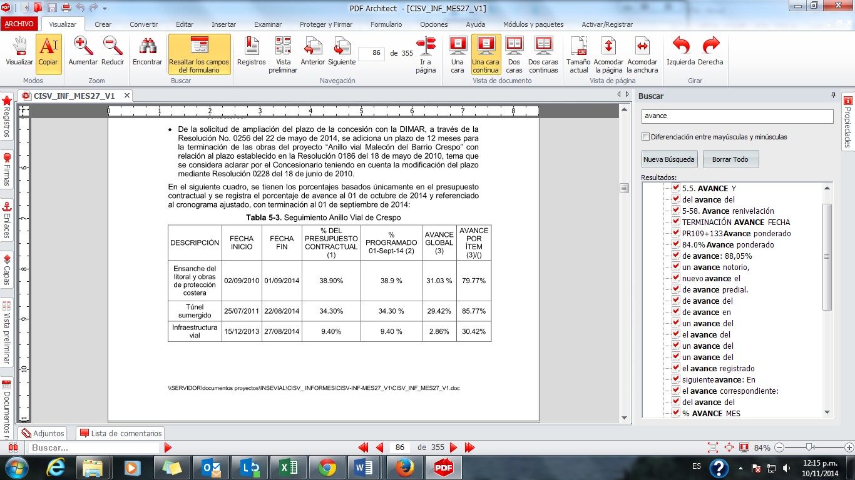

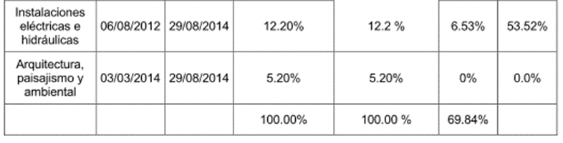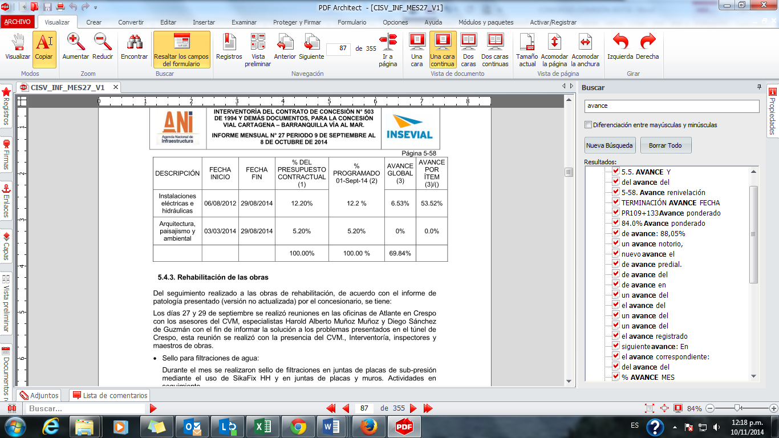

Es de mencionar que dentro de las metas para el año 2014, se encuentran las obras del Anillo Vial de Crespo, la cual no se puede cumplir toda vez que el Concesionario no terminó las obras en la fecha establecida inicialmente, según el Adicional No. 9 de 2010 al Contrato de Concesión No. 503 de 1994, que estableció en la cláusula sexta un plazo de cuarenta y ocho (48) meses para la construcción del Anillo Vial de Crespo, contados a partir de la aprobación de las pólizas pertinentes, con lo cual la fecha final correspondía al 1 de septiembre de 2014.

La razón del atraso corresponde a la problemática surgida en relación con presentación de patología en los concretos utilizados en la construcción del Túnel de Crespo, los cuales han presentado reactividad de los agregados y la presencia de sulfatos y cloruros.

Dicha situación implicó un amplio análisis por parte del Consorcio Vía al Mar, estableciéndose la necesidad de conceder un plazo adicional para ejecutar las obras requeridas.

**PROYECTO RUTA DEL SOL SECTOR 2**

El avance general acumulado para el tercer trimestre del proyecto fue del 32.2%

1. **AVANCE CONDICIONES ESENCIALES OTROSÍ No. 6 (RIO DE ORO – AGUACLARA – GAMARRA)**

Con la suscripción del Otrosí No. 6, las partes acuerdan adicionar el Contrato de Concesión No. 001 de 2010, para que el Concesionario por su cuenta y riesgo, elabore los diseños, financie, obtenga las Licencias Ambientales y demás permisos, adquiera predios, rehabilite, construya, mejore, opere y mantenga el Tramo denominado “*Transversal Rio de Oro – Aguaclara – Gamarra”,* de conformidad con lo previsto en el Numeral 4 del Artículo 32 de la Ley 80 de 1993.

A continuación se resumen los avances en la ejecución del proyecto:

**Apéndices técnicos** en revisión por parte de La Agencia Nacional de Infraestructura - ANI, Concesionario Ruta del Sol S.A.S., e Interventoría Consorcio Proyección Vial Puerto Salgar, al mes de julio de 2014 se tienen acuerdos en el 90 % de los puntos.

Se informa el avance de las condiciones esenciales del Otrosí No. 6, las cuales se listan y explican a continuación:

1. Autorización por parte del CONFIS y del Ministerio de Hacienda y Crédito Público, para trasladar las vigencias del Contrato de Concesión No. 001 de 2010, programadas para los año 2024 y 2025, para los años 2016, 2017, 2018.

* Esta Autorización se encuentra en trámite, el día 5 de junio el CONFIS aprobó el Aval Fiscal condicionado a que se efectuara la validación por parte de la Dirección General de Crédito Público (i.e. Riesgos y Banca Inversión). Posteriormente el Concejo Nacional de Política Económica y Social – CONPES, el día 2 de octubre de 2014, emitió la aprobación al proyecto, a la fecha está en proceso de aprobación por parte del CONFIS, sobre la autorización para reprogramación de vigencias futuras.

1. Autorización por parte del Ministerio de Hacienda y Crédito Público, para adelantar la eventual compensación por la no obtención del VPIT del Contrato de Concesión No. 001 de 2010, en el año 2023.

1. Autorización por parte del Ministerio de Hacienda y Crédito Público, para aprobar la eventual compensación por la no obtención del VPIP2023, VPIP2028 y VPIT Adicional , en los años 2023, 2028 y 2035, respectivamente.

* Para los numerales b) y c) se encuentran contenidos en la aprobación de riesgos expedida por el Ministerio de Hacienda el pasado 5 de agosto de 2014.

1. Autorización por parte del Ministerio de transporte y expedición de la resolución correspondiente aumento en las tarifas y de la instalación y cobro de dos nuevas estaciones de peaje**.**

El Ministerio de Transporte emitió Resolución No. 2127 del 22 de julio de 2014 con lo cual se dio concepto vinculante para la Construcción de las Estación de Peaje, además de otras disposición de las Estaciones existentes en el Sector 2 de la Ruta del Sol.

**PAGO DE HITOS**

Se relacionan los hitos cancelados entre los meses de julio y septiembre de 2014.

|  |  |  |  |  |  |  |  |  |
| --- | --- | --- | --- | --- | --- | --- | --- | --- |
| **No.** | **HITO** | **TRAMO** | **UBICACIÓN** | **FECHA** | **ASUNTO** | **CALZADA** | **VALOR PAGADO** | **PENDIENTE POR PAGAR 20 %** |
| **19** | **H46N** | **6** | PR 88+500 a PR 97+000 RN 4514 | 11/07/2014 | Acta de Cumplimiento de Indicadores | NUEVA | $ 16.634.048.903 |  |
| **20** | **H38N** | **5** | PR 10+000 a PR 20+000 RN 4514 | 11/07/2014 | Acta de Cumplimiento de Indicadores | NUEVA | $ 18.953.499.129 |  |
| **21** | **H47N** | **6** | PR 97+000 a PR 100+034 RN 4514 | 11/07/2014 | Acta de Cumplimiento de Indicadores | NUEVA | $ 5.888.880.323 |  |
| **22** | **H39N** | **5** | PR 20+000 a 26+910 y PR 29+940 a 30+000 RN 4514 | 22/07/2014 | Acta de Terminación de Hito | NUEVA | $ 16.910.636.064 |  |
| **23** | **H37N** | **5** | PR 00+000 a PR 10+000 RN 4514 | 29/07/2014 | Acta de Cumplimiento de Indicadores | NUEVA | $ 19.046.665.331 |  |
| **24** | **H48N** | **7** | PR 00+370 a 07+400 RN 4515 | 29/07/2014 | Acta de Cumplimiento de Indicadores | NUEVA | $ 13.679.903.929 |  |
| **25** | **H5E** | **1** | PR 67+844 a PR 80+720 RN 4510 | 11/08/2014 | Acta de Cumplimiento de Indicadores | EXISTENTE | $ 17.636.879.545 | $ 4.409.219.886 |
| **26** | **H38N** | **5** | PR 10+000 a PR 20+000 RN 4514 | 27/08/2014 | Acta de Terminación de Hito | NUEVA | $ 4.738.374.782 |  |
| **27** | **H5N** | **1** | PR 70+720 a PR 80+720 Ruta 4510 | 27/08/2014 | Acta de Terminación de Hito | NUEVA | $ 4.852.406.331 |  |
| **28** | **H1N** | **1** | PR 39+080 a PR 40+720 Ruta 4510 | 27/08/2014 | Acta de Cumplimiento de Indicadores | NUEVA | $ 3.307.400.155 |  |
| **29** | **H47N** | **6** | PR 97+000 a PR 100+034 RN 4514 | 28/08/2014 | Acta de Terminación de Hito | NUEVA | $ 1.472.220.081 |  |
| **30** | **H46N** | **6** | PR 88+500 a PR 97+000 RN 4514 | 03/09/2014 | Acta de Terminación de Hito | NUEVA | $ 4.158.512.226 |  |
| **31** | **H4NV** | **1** | PR 67+844 a PR 70+720 Ruta 4510 | 10/09/2014 | Acta de Terminación de Hito | NUEVA | $ 1.412.535.483 |  |
| **32** | **H37N** | **5** | PR 00+000 a PR 10+000 RN 4514 | 10/09/2014 | Acta de Terminación de Hito | NUEVA | $ 4.761.666.333 |  |
| **33** | **H48N** | **7** | PR 00+370 a 07+400 RN 4515 | 10/09/2014 | Acta de Terminación de Hito | NUEVA | $ 3.419.975.982 |  |
| **34** | **H6E** | **2** | PR 80+720 a 84+220 RN 4510 | 29/09/2014 | Acta de Cumplimiento de Indicadores | EXISTENTE | $ 4.552.204.126 | $ 1.138.051.032 |
| **TOTAL:** | | | | | | **$ 141.425.808.723** | |  |
|  |  |  |  |  |  |  |  |  |
|  |  | | **TOTAL PAGADO EN EL TERCER TRIMESTRE DE 2014** | | | **$ 141.425.808.723** | |  |
|  |  |  |  |  |  |  |  |  |
|  |  | | **PAGADO CON OTROSÍ No.7** | | | **$ 124.515.172.659** | | **$ 5.547.270.918** |

**RECONOCIMIENTO DE LA FUERZA MAYOR AMBIENTAL**

El Contrato de Concesión No. 001 de 2010, prevé la fuerza mayor ambiental en la sección 19.02 literal (j), por lo que la Agencia Nacional de Infraestructura – ANI, a través de la Interventoría del Proyecto, luego del análisis, revisión y seguimiento realizada por esta, ha determinado formalizar la configuración de la fuerza mayor ambiental para las variantes de Dos y Medio (H7N / H6E), El Trique (H7N / H6E), San Pedro de la Paz (H13N/H13E)(Tramo 2), Tropezón(H35N / H35E), La Palma (H35N / H36E), La Gomez (H31N / H31E )(Tramo 4), Pelaya (H49N / H48E), El Burro (H51N / H50E), Floresta (H51N / H50E), Pailitas (H51N / H51E), Las Vegas (H53N / H53E) y Curumaní (H55N / H54E / H55E) (Tramo 7); con la configuración de la fuerza mayor ambiental se formaliza en las actas de inicio de los hitos la exclusión de dichas variantes en caso de no ser posible su ejecución, permitiendo la ejecución del resto de hito.

**PROBLEMATICAS**

* Problemáticas sociales con las comunidades de la región del Cesar, Km 25 entre otras comunidades aledañas al proyecto debido a que han solicitado obras que no están dentro del alcance del Contrato de Concesión.
* A la fecha no se tiene licencia ambiental para las variantes de El Trique, Dos y Medio, San Pedro de la Paz, Curumaní, Pailitas, El Burro.

**INFORME DE GESTIÓN PROYECTO “SANTA MARTA – RIOHACHA – PARAGUACHON**

Actualmente se desarrolla la fase de Operación y mantenimiento del proyecto, perteneciente a la etapa operativa del contrato.

**ÁREA TÉCNICA**

Las obras de protección marina en el sector de Los Muchachitos cuyo objeto es disminuir la energía de las olas y evitar que estas golpeen y socaven el talud de la carretera se terminaron de la siguiente manera:

* **Construcción de seawall en una longitud de 640 ml**: Corresponden a la construcción de un rompeolas en roca cuyo objeto es disminuir la energía de impacto de las olas sobre el talud. Estas obras fueron terminadas el 27 de septiembre de 2014, sin embargo se encuentra en proceso de recibo y pago de dichas obras.
* **Construcción de un muro en tierra armada junto al talud, de 340m de longitud.** Corresponde a la construcción de muros en tierra armada en sectores entre el PR 61+000 al PR 62+100 del sector Los Muchachitos, para un total construido de 340 ml de muro, con el fin de proteger el talud de la erosión que se presenta en este sector. Estas obras fueron terminadas en abril de 2014, y se encuentran recibidas por la interventoría.

**ÁREA SOCIO AMBIENTAL**

Se cuenta con todas las licencias ambientales para la construcción de las obras de protección marina en el sector de los Muchachitos y otras resoluciones.

**Problemas Sociales**.

Los principales problemas sociales presentados son los originados por la invasión al derecho de vía, por parte de colonos de la región, caso éste que ha sido notificado a las autoridades correspondientes y a la fecha no han actuado de la forma debida ya que el problema sigue aumentando.

Se mantiene una situación incómoda con los representantes de las comunidades Wayuu, vecinos del peaje de Alto Pino, debido a la elusión del peaje de Alto Pino, permitida por ellos. Actualmente se están llevando a cabo mesas de verificación de la Acción Popular interpuesta con el Concesionario, con relación al tema de elusión del peaje y otros aspectos.

**TARIFAS DIFERENCIALES**

**Peaje Alto Pino**

* Mediante Resolución No.0001246 de fecha 16 de Mayo de 2014 se estableció una tarifa especial diferencial para la estación de peaje de Alto Pino, sin embargo existe inconformidad por parte de la comunidad sobre dicha resolución por el retiro de 64 cupos de las cooperativas beneficiarias existentes de Riohacha y Maicao, los cuales fueron reasignados entre las cooperativas solicitantes del beneficio de Manaure y Uribía. Las empresas de transporte deben entregar copia de la Resolución de habilitación como empresa de servicio público y la fotocopia de la tarjeta de operación vigente, condiciones que no cumplen estas empresas por ser informales, se requiere que se lleven a cabo mesas de trabajo con el Ministerio de Transporte para colaborarles con su proceso de legalización. Mediante oficio 2014-300-021544-1 del 06/11/2014, se solicitó al Ministerio de Transporte, pronunciamiento sobre las medidas a tomar sobre el incumplimiento en la entrega de la documentación.

El Ministerio de Transporte mediante la Resolución 02418 del 15 de agosto de 2014, prorroga el plazo a 6 meses para entrega de la documentación por parte de las cooperativas.

Adicionalmente, se evidencia el bajo uso de las tarifas diferenciales por parte de los usuarios, quienes tienen un promedio de uso del 43% comparado con las 42 pasadas mensuales mínimas exigidas.

**ÁREA OPERATIVA**

La Coordinación para la prestación de los servicios de operación se realiza desde el Centro de Control Operacional CCO ubicado actualmente en Riohacha, km 3, salida a Santa Marta, donde se encuentran los recursos de personal encargado de ejercer funciones de comunicación, control, contabilización y relación de información de la operación de la vía (accidentes, servicios, tráfico, etc.) durante las 24 horas del día.

**PROYECTO CONCESIÓN DESARROLLO VIAL PARA EL NORTE DE BOGOTÁ DEVINORTE**

* Etapa Actual: Operación. A la fecha se encuentran en construcción algunas obras
* Avance estimado proyecto: 97%

**PROBLEMÁTICA Y ACCIONES**

1. **En Construcción intersección en la T de Portachuelo**

Se aprobaron los estudios y diseños desarrollados por el Concesionario.

El 26 de septiembre de 2014, se suscribió el acta de Inicio de las actividades contratadas mediante el Otrosí al contrato de concesión 664 de 1994, suscrito el 31 de octubre de 2013 para la construcción de la intersección ubicada en el sector denominado T de portachuelo.

A la fecha se encuentra en ejecución la obra y con fecha de entrega el 26 de Marzo de 2015.

1. **Construcción puentes sobre vía férrea**

El Concesionario, ha entregado los prediseños y presupuesto de los puentes vehiculares sobre vía Férrea Santana y Zhué. Han existido algunos inconvenientes con la implantación de los puentes, debido al gálibo exigido. Se avanza en su revisión por parte de la Interventoría, al ajustar el galibo exigido se incrementa el presupuesto, se analiza su mayor longitud y la afectación con los terrenos adjuntos.

**Sustitución box peatonal por puente peatonal en sector La Caro – Centro Chía.**

La Gobernación de Cundinamarca, por intermedio del ICCU, adelanta el proceso contractual, para la construcción del puente peatonal Unisabana, en el sector del tercer Carril La Caro – Centro Chía. El contrato que construirá dicho puente peatonal, se encuentra adjudicado mediante la Resolución N° 285 del 20 de Junio de 2014, actualmente se adelantan los estudios y diseños, una vez se obtengan los estudios definitivos se iniciara su construcción, se estima que este construido en 2015.

1. **Sentencia judicial puente peatonal Briceño**

Se suscribió el 13 de Marzo de 2014, el acta de inicio*, incluyendo su mantenimiento rutinario hasta la terminación del Contrato de Concesión No. 664 de 1994, en cumplimiento del fallo de acción popular del H. Tribunal Administrativo de Cundinamarca, Sección Primera, Subsección “A” del 22 de noviembre de 2012”.*

La obra finalizó a comienzos de julio de 2014. En este momento, la interventoría realiza la verificación de las obras construidas, una vez sean recibidas a conformidad se procederá a suscribir el acta de terminación.

**PROYECTO DESARROLLO VIAL ARMENIA – PEREIRA- MANIZALES Y LA PAILA – CALARCA**

**Mantenimiento periódico de la variante Troncal de Occidente Tramo Belmonte-Mandarino**

El concesionario adelanta el mantenimiento en los 13,3 Km de la VTO Tramo Belmonte-Mandarino, en virtud de la obligación contractual establecida.

* Entre el K13+300 al K8+900  (4.5 Km, los más deteriorados) El Concesionario ejecuta actividades de fresado de la carpeta y en los sectores que presenten mayor daño efectuarán bacheos  recompactando la base y colocando nueva carpeta a lo intervenido,
* Entre el K0+000 al K8+900 se realiza microfresado y se coloca carpeta de rodadura
* En todo el tramo se adelantará señalización horizontal y cambio de señales verticales.

Lo anterior, permitirá revertir esta vía a la nación en buenas condiciones de servicio, a partir del 1 de enero de 2015. La ANI conjuntamente con el Concesionario y la Interventoría adelanta las gestiones para la reversión de la variante Troncal de Occidente en el tramo Belmonte-Mandarino, con la programación del correspondiente inventario técnico de la vía.

Se evalúa conjuntamente con la interventoría la propuesta formal del Concesionario Autopistas del Café para el mantenimiento y operación de la variante troncal de occidente en los tramos Estadio Santa Rosa- Intersección El Jazmín y Jazmín-Chinchiná a partir del 1 de enero de 2015.

**Reposición equipos estaciones de peaje**

.Para la reposición y modernización tecnológica de los equipos de peaje se debe tener en cuenta el alcance requeridos por la ANI y presentar el cronograma de actividades, instalación y puesta en marcha de los equipos.

**Construcción Estación de pesaje “La María”**

Dicha obligación está contemplada en el otrosí del 31 de enero de 2006. La Secretaría de Planeación de Santa Rosa manifestó cierta restricción para la ubicación de la estación de pesaje en el sector De la María. Tomando en cuenta la anterior consideración, el Concesionario, presentó propuesta para la relocalización de la estación de pesaje en el tramo Chinchiná Manizales en el sector denominado “Once Caldas”, que está siendo evaluado por la interventoría del proyecto respecto a la viabilidad técnica y normativa

**Construcción Centro de atención al usuario (CAU) “El Edén”**

En el mes de agosto se puso en servicio el denominado “Tambo el Edén” tramo Calarcá-La Paila por lo que ya se cuenta en el proyecto con los cuatro (4) CAU exigidos en el reglamento de operación, los cuales cuentan con las respectivas condiciones de servicio requeridas por los usuarios

**Otrosí 12 para la construcción de los accesos en Circasia 1 ½ y la glorieta calle 52 en Dosquebradas**

Se suscribió en septiembre de 2014 y comprende dentro del alcance contractual:

**Construcción accesos y salidas a la Avenida “Rincon Santo” en Circasia-Quindío:** Consiste en la construcción, operación y mantenimiento rutinario de los ramales de acceso y salida de la Avenida Rincon Santo al sitio Circasia 1 1/2 del Municipio de Circasia hacia la doble calzada Armenia-Pereira

**Construcción Glorieta calle 52 – Avenida del Ferrocarril, en Dosquebradas-Risaralda:** Construcción, operación y mantenimiento rutinario de una intersección a nivel en el sector de la calle 52, para garantizar los retornos en los dos sentidos.

Así mismo, se incluyen los estudios y diseños de un puente peatonal en el sector de la Avenida del Ferrocarril en Dosquebradas.

**PROBLEMATICAS POR RESOLVER**

* Se realiza seguimiento al plan de trabajo presentado por el Concesionario en cumplimiento de las obligaciones pendientes en materia ambiental.
* El Concesionario adelanta los estudios y diseños que permitan determinar el presupuesto de rehabilitación de los 10,5 Km del sector La Española-Calarcá. Se planea adelantar las gestiones técnicas y contractuales necesarias para iniciar la obra en el mes de febrero de 2015.
* Se debe validar la pertinencia técnica y normativa de la propuesta para la construcción de la estación de pesaje en el nuevo emplazamiento sugerido por el concesionario en el tramo Chinchiná-Manizales
* Existen Diferencias entre el concesionario y la ANI por el valor de la construcción y rehabilitación. $172.597 Vs $ 154.524 (Diferencia de $ 18,071) (cifras en millones de pesos de septiembre de 1996). Se han realizado mesas de trabajo entre el equipo de la interventoría y de supervisión de la ANI para análisis integral de la problemática y revisión de soportes. Ya se cuenta con un diagnóstico, el mismo se revisará con la banca de inversión para la eventual incidencia contractual de este hallazgo de la CGR.
* Pendiente suscribir la resolución de expropiación de un predio y la oferta formal de compra de otro para terminar el acceso a Alcalá en la variante sur de Pereira. Debido a diferencias sustanciales entre el área establecida en los documentos catastrales y el área real del predio, es necesario realizar levantamientos topográficos del predio para la elaboración de la ficha predial. El concesionario debe entregar la solicitud al IGAC el 19 de noviembre del presente para la actualización de cabida y linderos de los predios. Por lo anterior, solo será posible terminar el acceso Alcalá para el primer semestre de 2015. Se solicita aplazamiento de la meta para el 2015.
* Falla geotécnica sector de Armé (Chinchiná). De acuerdo con lo indicado por el área de riesgos, debe evaluarse la aplicabilidad de solicitar la asignación específica de recursos del Ministerio de Hacienda y Crédito público al riesgo geotécnico. Por lo anterior, hasta 2015 se conocerá si es posible disponer de recursos para este fin. Se solicita aplazamiento de la meta para el 2015.

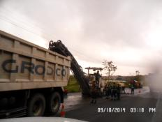 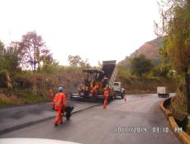

***Foto:*** *Actividades de fresado e instalación carpeta asfáltica en la Variante Troncal de Occidente Tramo Belmonte-Mandarino.*

**INFORME DE GESTIÓN PROYECTO PEREIRA – LA VICTORIA**

|  |  |
| --- | --- |
| 1. Obras Otrosí 28  * Retorno Abejones * Retorno Zaragoza * Vía Almendros * Cicloruta Cartago – Zaragoza * Mirador K83+300 | El concesionario entrego diseños del mirador el 1 de Julio de 2014 y los demás diseños se entregaron el 2 de Julio de 2014, los cuales se encuentran en revisión por la interventoría |
| 1. Obras Otrosí 16, obras que de acuerdo al otrosí 18 se entregaron el 28 de marzo de 2009 | El concesionario solicita el reconocimiento del 5.75% que quedaron pendiente de las obras ejecutadas en el Otrosí 16, la interventoría se encuentra en la revisión de la documentación existente. |

**PROYECTO ZIPAQUIRA- BUCARAMANGA (PALENQUE)**

Dentro de las actividades a destacar dentro del tercer trimestre de ejecución del contrato de Concesión No. 517 de 2013, se encuentra la remisión y aprobación de los Estudios y Diseños definitivos, los cuales incluyeron diseños de rehabilitación de pavimento y construcción de puntos críticos y puentes peatonales. Dicha aprobación permitió el inicio formal de la fase de puesta a punto, la cual tiene fin el último día del sexto mes del siguiente año.

Dicha fase de puesta a punto inició con la intervención de los puntos críticos no. 03 (construcción de muro de contención y terraceo), 10 (muro soportado en caissons), 14 (muro soportado en caissons) y 30 (muro soportado en pilotes), la cual lleva un avance total aproximado del 30%.

La Interventoría inicio la medición de indicadores dentro de este trimestre, también se comenzó el proceso de sistematización de peajes, ya que al momento de recibir la vía, los mismos se encontraban operando de manera manual y en mal estado. De lo anterior se espera que se tenga una sistematización completa de los peajes para finales del cuarto trimestre del año.

Otro evento importante fue la suscripción del Convenio con la Policía Nacional por parte del Concesionario, el cual se encuentra en aprobación por la POLCA; se espera que antes de acabar el cuarto trimestre se tenga suscripción satisfactoria de dicho convenio.

Otro acontecimiento a resaltar, fue el concepto definitivo de la reubicación del peaje de Casablanca, ubicado en el PR40+000 de la ruta 45A04, la cual se consideró debido a su cercanía con una vía elusora, lo que permitía a muchos usuarios evadir el pago de la respectiva tarifa de peaje. Dicho concepto fue emitido por Interventoría con comunicación del 15 de septiembre del presente año y tuvo como conclusión definitiva la no realización del traslado, ya que todas las alternativas propuestas presentabas desventajas, bien sea desde el punto de seguridad vial o desde el punto del recaudo.

El Concesionario continúa con el respectivo mantenimiento rutinario y periódico que debe realizar a la vía, con miras a mantenerla en buenas condiciones de transitabilidad.

En el cuadro adjunto se puede encontrar el avance de obra para el tercer trimestre del presente año.

Tabla 1 – Avance de obra tercer trimestre

|  |  |  |  |  |  |
| --- | --- | --- | --- | --- | --- |
| Obra alcance físico básico | Parte | Detalle | Porcentaje de Avance | | |
| Trimestre - 2014 | | |
| 1 (Enero-Febrero-Marzo) | 2 (Abril - Mayo - Junio) | 3 (Julio - Agosto - Septiembre) |
| Puesta a punto de vía | Preliminares | Reubicaciones, desalojos, replanteos, limpiezas, etc | 0% | 0% | 100% |
| Frente 1 Tramo 1A | Sector T de Portachuelo PR26+300 Ruta 45A04 - Chiquinquirá PR47+000 ruta 45A05 | 0% | 0% | 0% |
| Frente 1 Tramo 1B | Sector Chiquinquirá PR47+000 ruta 45A05 - Santana PR35+000 ruta 45A06 | 0% | 0% | 0% |
| Frente 2 Tramo 1A | Sector Santana PR35+000 Ruta 45A06 - Curití PR7+700 ruta 45A07 | 0% | 0% | 16% |
| Frente 2 Tramo 1B | Sector Curití PR7+700 ruta 45A07 - Palenque PR10+000 ruta 45A08 | 0% | 0% | 0% |
| Puntos críticos | Preliminares | Reubicaciones, desalojos, replanteos, limpiezas, etc | 0% | 0% | 100% |
| Ejecución inmediata | Puntos críticos 03, 10, 12, 14, 23, 30, 33, 40, 64, 76, 81 | 0% | 0% | 13% |
| Ejecución a corto plazo | Puntos críticos 02, 11, 16, 17, 19, 41, 45, 46 | 0% | 0% | 0% |
| Ejecución a mediano plazo | Puntos críticos 13, 15, 25, 34, 36, 52, 65, 68, 75. | 0% | 0% | 0% |
| Ejecución a largo plazo | Puntos críticos 05, 38, 39, 46, 50, 61 | 0% | 0% | 0% |
| Puentes Peatonales | Preliminares | Reubicaciones, desalojos, replanteos, limpiezas, etc | 0% | 0% | 100% |
| Sector Cundinamarca | Puente peatonal Zipaquirá Santa Isabel PR29+130 ruta 45A04, Puente Peatonal Cogua PR30+850 ruta 45A04 | 0% | 0% | 0% |
| Puente peatonal Zipaquirá La Paz PR28+217 ruta 45A04, Puente Peatonal Nemocón PR33+000 ruta 45A04 | 0% | 0% | 0% |
| Sector Santander | Puente Peatonal San Cristóbal PR79+100 ruta 45A07 | 0% | 0% | 0% |
| Puente peatonal cabecera de llano PR79+300 ruta 45A07 | 0% | 0% | 0% |

**GERENCIA DE PROYECTOS CARRETERO 2**

**PROYECTO BOGOTÁ VILLAVICENCIO**

1. **Estado actual de ejecución del adicional no.1**

El proyecto doble calzada del Adicional N°1 está dividido en 15 etapas y tiene una inversión total de 1.8 billones de pesos de diciembre de 2008.

Las etapas correspondientes de la No. 1 a la 10 hacen parte de la construcción del Par Vial para llevar el sector 2 a doble calzada (capex 1,5 billones de diciembre de 2008)

Las etapas de la No. 11 a la 15 son obras de la calzada existente, con una inversión aproximada en CAPEX de 0,3 billones de pesos de diciembre 2008.

El avance del Adicional No.1 a septiembre de 2014 es aproximadamente del 69.5%.

La inversión acumulada del Adicional No.1 con corte a septiembre de 2014, es de 1.368.811 billones de pesos de diciembre de 2008.

El porcentaje de avance de cada una de las etapas para el mes de septiembre de 2014 se relaciona a continuación:

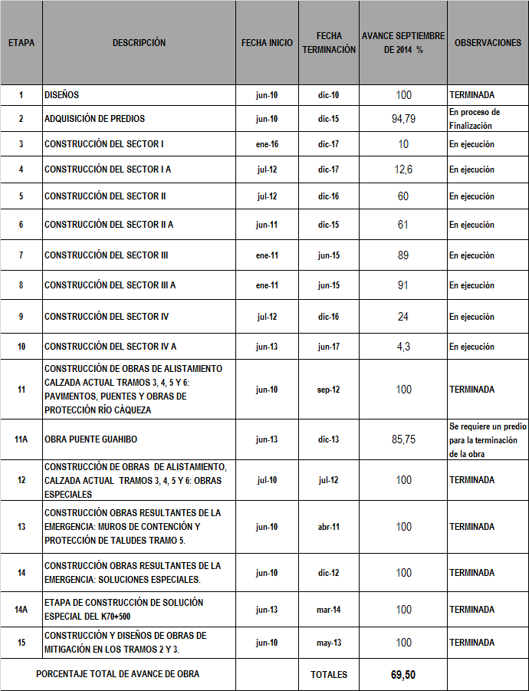

**Cuadro No. 1-Fuente Supervisión del Proyecto**

1. **Finalización obras sector 3**

Las primeras obras a finalizar correspondientes a la construcción de un par vial entre El Tablón – Chirajara, corresponden a la Etapa 7- sector 3, comprendidas del Km 50+180-Km 55+780 (5.6Km), finalizan en junio de 2015 y son las siguientes:

* 3.98Km de vía en superficie, con un avance del 89%
* 0.8 Km correspondientes a 9 puentes, con un avance del 97%
* 2.5Km correspondientes a 4 Túneles, con un avance del 86%

**DESARROLLO VIAL DEL ORIENTE DE MEDELLIN**

Dentro del alcance del adicional No 14 de 15 de noviembre de 2013 contempla la construcción de la segunda calzada entre los municipios de Marinilla y Santuario en una longitud de 9.4 kilómetros incluyendo el paso urbano por el municipio de Marinilla.

Adicionalmente a través del Fondo de Adaptación se realizan intervenciones en el corredor concesionado por valor de $ 52.000 millones de pesos que se iniciaron el 20 de enero del 2014.

Las obras contratadas por el Fondo de Adaptación en el corredor concesionado que ejecuta la Sociedad Devimed, tienen un avance del 39%

* **Construcción túnel en tramo 1** Kilómetro 6 de la Autopista Medellín -Bogotá –Longitud =300 metros.    Estas obras se iniciaron por parte del concesionario y serán entregados al final de 2015.
* Se adelanta la compra de predios que se requieren para la construcción de la segunda calzada. Se entregaron para revisión de la interventoría 201 fichas prediales con sus respectivos estudios de títulos.
* Dentro del contrato de concesión se encuentran los tramos 5 y 6 entre los municipios de Santuario y el sitio denominado Caño Alegre (empalme con la Ruta del Sol II) , Se plantea construir terceros carriles para mejorar la tarnsitabilidad y permitir adelantamientos en los sitios de mayor pendiente del tramo 5.
* A través del mantenimiento periódico que debe realizar el concesionario, en los tramos 5 y 6 en una longitud de 54 kilómetros. Se continua con las obras de fresado y refuerzo de la carpeta con espesores promedio de 10 centímetros.
* Se adiciono el contrato de interventoría 094 de 2012 celebrado entre la Entidad y el Consorcio Inter-carreteros para adelantar el seguimiento y control revisión de los Estudio y Diseños Fase III y de las fichas prediales relacionadas en el adicional No. 14, la duración del adicional será por 2.5 meses.
* El concesionario adelanta la adquisición de predios que se requieren para la construcción de la segunda calzada entre los municipios de Marinilla y Santuario,
* Se continúa con la construcción en la Autopista (corredor de doble calzada), 7 (siete) puentes peatonales en los puntos identificados y socializados can las comunidades en los municipios de Guarne, Rio Negro, Marinilla y Santuario que se encuentran dentro del corredor concesionado. Estas obras se realizan a través del contrato 4168 de 2013, celebrado entre el INVIAS y la firma Procopal.
* Se apertura por parte de la Entidad concurso de méritos para la interventoría de Fase de Construcción del Adicional No. 14 que se inicia la segunda semana del mes de enero del 2015. (Fase de Construcción-Adicional NO. 14).Las obras se entregaran en su totalidad el 30 de diciembre del 2015.
* Adicionalmente se analiza por parte de la Entidad propuesta del concesionario de realizar obras de mejoramiento en el tramo 3 y 4 del corredor concesionado, así mismo la construcción de terceros carriles en el tramo 5 - (Santuario –Doradal), obras que se amortizarían con excedentes que se generen dentro del proyecto.

.

**CONCESIÓN BOGOTÁ SIBERIA LA PUNTA EL VINO VILLETA (CONCESION BOGOTA – LA VEGA – VILLETA)**

**METAS vs EJECUCIÓN**

|  |  |  |  |  |  |  |
| --- | --- | --- | --- | --- | --- | --- |
| **Tramo** | **Longitud Km** | **Ejecutado hasta 2013 Km.** | **2014** | | **Meta 2015**  **Km** | **Observaciones** |
| **Ejecutado 2014 Km.** | **Por ejecutar 2014 Km.** |
| 1 | 2,876 | 2,876 | 0 | 0 | 0 | Doble calzada en operación vehicular |
| 2 | 22,05 | 15,50 | 5,24 | 0 | 1,45 | Franjas por intervenir, en zonas con predios en expropiación (11) y en zonas en intervención por el Fondo de Adaptación |
| 3 | 15,30 | 6,46 | 5,54 | 2,3 | 1,0 | Franjas por intervenir, en zonas con predios en expropiación (4 por recibir) |
| 3,1 | 3,50 | 0 | 0 | 0 | 3,5 | Sin iniciar, por otorgarse licencia ambiental |
| 4A | 5,55 | 0 | 0 | 0 | 5,55 | Se inicia su construcción desde el mes de octubre de 2014 |
| 4B | 1,15 | 0 | 0,77 | 0 | 0,4 | Franjas por intervenir, en zonas con predios en expropiación (4) |
| 5 | 9,00 | 9,00 | 0 | 0 | 0 | Doble calzada en operación vehicular |
| 6 | 7,20 | 7,20 | 0 | 0 | 0 | Doble calzada en operación vehicular |
| 7 | 15,00 | 15,00 | 0 | 0 | 0,1 * | Doble calzada en operación vehicular  (*) No se ha iniciado la construcción del puente sobre el río Bogotá, por no contarse con los permisos requeridos |
| **Total** | **81,626** | **56,036** | **11,55** | **2,30** | **12,0** |  |

**TRABAJOS DE CONSTRUCCIÓN EJECUTADOS EN EL TERCER TRIMESTRE DE 2014**

**Tramo 1: Cruce a Utica (Km 78+750) – Intercambiador Villeta – Guaduas (Km 81+626)**

* Tramo construido anteriormente, en operación vehicular de doble calzada, incluido el Túnel falso El Cune y el Intercambiador Villeta – Guaduas.
* Se realizó la construcción de 28 pilotes de cimentación proyectados y se iniciaron trabajos para construir las vigas de amarre de la estructura tipo pantalla complementaria proyectada en el carril derecho de la calzada norte, contigua al muro de contención construido en el costado norte del Intercambiador vial Villeta - Guaduas.

**Tramo 2: La Vega (Km 56+700) – Cruce a Utica (Km 78+750)**

* Se llevan 20,74 Km de vía en doble calzada ampliada y reconstruida, a nivel de capas asfálticas, en operación vehicular, se tienen construidos cerca de 18,1 Km de separador, la gran mayoría tipo New Jersey, además de haberse ejecutado la construcción de estructuras en concreto reforzado para soporte de calzada en voladizo, en gran parte de los sectores proyectados.
* En los meses de junio y julio de 2014 se completó la construcción del retorno vehicular bidireccional del K75+200.

* Una vez construido el muro de contención para soporte de la calzada sur del K57+350 al K57+450 (trabajos ejecutados por el Concesionario con el Fondo de Adaptación), posteriormente se amplió la calzada sur del K57+300 al K57+475; también se amplió la calzada norte en la misma franja, se construyeron las cunetas de los dos costados y el separador tipo New Jersey.
* Se realizó el mejoramiento de la vía doble calzada en adoquín, del K73+900 al K74+000, en el sector de inestabilidad de Payandé.
* En septiembre se inició de 2014 la construcción del separador tipo New Jersey del K57+300 al K57+475, del K66+800 al K67+600, además de avanzar en la construcción del separador del K76+840 hacia el K77+200.

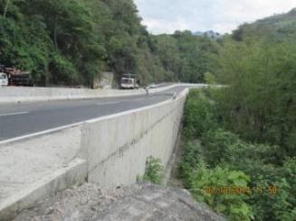

FOTOGRAFIA 1: Vía doble calzada ampliada y reconstruida del Km 67+000 al Km 67+180, a nivel de capas asfálticas, con separador tipo New Jersey, se construyen cunetas faltantes al costado norte; se requirió construir estructuras en concreto reforzado para soporte de la calzada sur. Tramo 2.

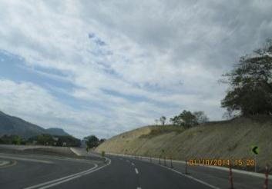

FOTOGRAFIA 2: Se observa el retorno vehicular bidireccional construido en el Km 75+200, además de la vía doble calzada en operación vehicular. Tramo 2.

**Tramo 3: El Chuscal (Km 37+900) – La Vega (Km 56+700**

* Se tienen construidos 12,0 Km de calzada adicional, a nivel de capas asfálticas, se tiene un avance representativo en muros de contención, puentes vehiculares, explanación y en colocación de concreto lanzado para proteger taludes. Se tienen cerca de 9 Km en operación vehicular, alternados en varias franjas de vía doble calzada entre el Km 37+900 y el Km 47+600.
* Se tienen construidos, en operación vehicular de doble calzada, los sectores del K37+900 al K43+850, del K44+500 al K45+550 y del K45+650 al K47+600.
* En el tercer trimestre del año 2014 se construyó la superestructura del puente vehicular N° 13, localizado del K45+600 al K45+632 para la calzada norte, en el mes de octubre de 2014 se construyó el tablero, además de las barandas tipo New Jersey.
* En el mes de junio de 2014 se terminó la construcción de la estructura tipo deprimido para el acceso hacia San Francisco por la vereda de Minas, posteriormente se conformaron el carril provisional de ingreso, el carril bajo la estructura construida y el carril definitivo de salida hacia el municipio de San Francisco. Desde mediados del mes de julio de 2014 se dio al servicio el paso deprimido hacia el municipio de San Francisco, en el Km 47+650.
* Desde el mes de Junio de 2014 se han realizado trabajos de cortes de taludes y explanación para conformar la calzada sur del K47+800 hacia el K48+500, del K48+500 hacia el K49+200 para las dos calzadas y del K49+200 hacia el K49+650 para la calzada norte. También se conformó la estructura del pavimento para la calzada sur, hasta el nivel de las capas asfálticas, del K47+650 al K47+810.
* Trabajos de cortes de taludes y de explanación ejecutados en el tercer trimestre del año 2014, para las dos calzadas proyectadas entre el K48+660 y el K48+800, en el sector de los retornos vehiculares complementarios (un retorno tipo C para cada sentido), proyectados en cercanía del K48+850.
* En los meses de junio y julio de 2014 se construyeron los caissons para la cimentación de los estribos de los 2 costados y para los 3 apoyos intermedios del puente 22C, proyectado entre el K50+633 y el K50+695, posteriormente se construyeron las vigas-estribos de los dos costados y los tres apoyos intermedios tipo pila; simultáneamente se construyeron los caissons para la cimentación para los estribos y el apoyo central del puente 22F, proyectado entre el K50+759 y el K50+789, se construyeron las vigas-estribos de los dos costados y el apoyo intermedio tipo pila; éstas dos estructuras se construyen para soporte de unas franjas de la calzada sur, tienen apoyos intermedios tipo pilas.
* En el mes de agosto de 2014 se conformó la calzada sur del K49+750 al K50+000 y del K50+860 al K50+980, esta última franja soportada por módulos de muros de contención construidos al costado izquierdo.
* En el mes septiembre se inició la conformación la calzada sur del K50+795 al K51+300, estas franjas soportadas por módulos de muros de contención construidos al costado izquierdo, sobre los cuales se construyen las barandas tipo New Jersey.
* En los meses de julio y agosto de 2014 se construyeron los caissons para la cimentación de los estribos del puente proyectado entre el K51+315 y el K51+327, para otra franja de la calzada sur, en el mes de septiembre se construyeron las vigas-estribos de los dos costados, posteriormente se construyeron las vigas longitudinales y las riostras de la superestructura.
* A partir del mes de junio se avanzó en los cortes de taludes, explanación y conformación de la calzada sur del K52+000 al K52+060, además de conformar la calzada norte del K52+420 al K52+590, también se avanzó en cortes del talud izquierdo, en explanación y en conformación de la calzada sur del K52+550 hacia el K52+880.
* El Concesionario no ha intervenido el Tramo 3.1 Paso Urbano de La Vega, sector entre el Km 53+200 y el Km 56+700, debido a que no se ha otorgado la licencia ambiental por parte de la ANLA, realizados trámites previos por parte del Concesionario.

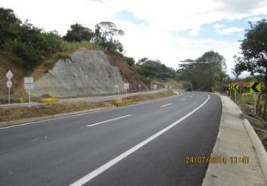

FOTOGRAFIA 3: Sector de vía doble calzada del Km 45+800 al Km 46+000. Tramo 3.

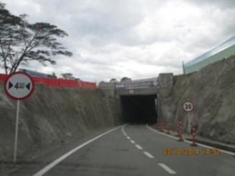

FOTOGRAFIA 4: Km 47+700, Portal de ingreso a la estructura tipo deprimido construida para el acceso hacia el municipio de San Francisco, por la vereda de Minas. Tramo 3.

**Tramo 4: El Vino (Km 31+200) – El Chuscal (Km 37+900) y Tramo 4B – El Vino (Km 31+200) – Sabaneta (Km 32+350)**

* Se tienen construidos 0,77 Km de calzada adicional, se tiene en operación vehicular de doble calzada el sector del K31+200 al K31+600, construido parcialmente el separador tipo New Jersey.
* En el mes de junio de 2014 se conformó la calzada norte del K32+100 al K32+155. En los meses de julio y agosto de 2014 se conformó la calzada norte del K31+820 al K31+880, posteriormente se conformó la calzada norte del K32+180 al K32+215.
* En los meses de julio y agosto de 2014 se construyó el separador tipo New Jersey del K31+200 al K31+520.
* También se construyeron los caissons de soporte de estructura para la ampliar la calzada norte del K31+640 al K31+690; en el mes de julio de 2014 se construyeron los apoyos transversales de la superestructura de la calzada en voladizo, en el mes de agosto de 2014, una vez armada la obra falsa de soporte, se construyeron las vigas longitudinales y las riostras para la superestructura, en el mes de septiembre de 2014 se construyó el tablero de la calzada en voladizo para la calzada norte y la baranda tipo New Jersey en el borde derecho.

**Tramo 5 - Cruce El Rosal - Facatativá (Km 22+200) – Caserío El Vino (Km 31+200)**

* Durante los meses de junio y julio de 2014 se estabilizó el talud del costado sur del K29+500 al K29+670, sector en el cual anteriormente se presentó un evento de remoción en masa que afectó la transitabilidad de la calzada sur. En los meses de julio y agosto de 2014 se construyeron las estructuras de drenaje superficial y profundo, con zanjas de coronación en la parte alta del talud y cunetas en cada terraza. También se protegió el talud de la terraza más alta concreto lanzado de protección, con malla electro-soldada y pernos de sujeción.

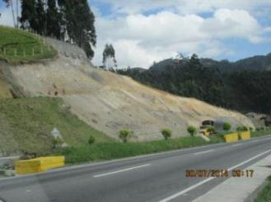

FOTOGRAFIA 6: Obras ejecutadas para estabilizar el talud del costado sur del Km 29+500 al Km 29+670, se conformaron terrazas, se protegió el talud superior con concreto y anclajes. Tramo 5.

En el Tramo 6 Puente Piedra (Km 15+000) – Cruce El Rosal – Facatativá (Km 22+200) no se realizaron trabajos de construcción, se tiene éste sector en doble calzada, en operación vehicular, incluido el puente vehicular elevado en el cruce El Rosal - Facatativá, en el K22+200, además de las glorietas complementarias, una en cada costado.

**Tramo 7 Bogotá (Km 0+000) – Puente Piedra (Km 15)**

* Se tiene éste sector en doble calzada, en operación vehicular, incluido el puente vehicular elevado de doble calzada construido en el cruce de Siberia, en el K5+000, además de la glorieta inferior que comunica hacia los municipios de Funza y Cota.

Ampliación de Peaje Siberia:

* Hacia mediados de julio de 2014 el Concesionario inició los trabajos de explanación, excavación, mejoramiento de subrasante, conformación de capas granulares y capas asfálticas para la estructura del pavimento de 2 carriles adicionales para ampliar el costado sur del peaje de Siberia, del K8+875 al K9+258.

**Tramo 7.2 Construcción del nuevo puente vehicular sobre el río Bogotá, para la calzada norte, en cercanías del Km 0+000 del proyecto**

* No se ha iniciado la construcción del nuevo puente vehicular sobre el río Bogotá, al no haberse otorgado la licencia de ocupación del cauce del río Bogotá por parte de la CAR. Se realizan gestiones por parte del Concesionario para la obtención de los permisos requeridos para la construcción del puente.

**PROYECTO ÁREA METROPOLITANA DE CÚCUTA Y NORTE DE SANTANDER**

* **Tribunal de Arbitramento**:

Se adelantó reunión para Segundo Acuerdo Conciliatorio en el cual se expuso por parte del Concesionario San Simón los argumentos sobre los temas de ola invernal, intervenciones en tramo 16, traslado de redes, Intersecciones, desplazamiento de inversión y recursos predios. Se deja aclaración en la reunión que el tema no conciliable corresponde al tema de desplazamiento de inversión y fondeo predial, por cuanto fueron temas que en el anterior acuerdo no se pudieron subsanar, mediante radicado ANI No. 20144090458842 de septiembre 19 de 2014, la Concesionaria San Simón presenta propuesta para un Acuerdo Conciliatorio relacionado a las intersecciones viales tramos 8-2, 8-5 y 9-3.

**ESTADO ACUERDO CONCILIATORIO 9 diciembre de 2013**

**DIFERENCIAL TARIFARIO**

* Actualmente están en revisión dos resoluciones de reconocimiento de diferencial tarifario, una del periodo 1 octubre 2013 al 31 de diciembre de 2013 por corrección al cálculo realizado y la otra del periodo 1 de enero de 2014 al 30 de junio de2014.

**PAGO PREDIOS CÚCUTA – PAMPLONA**

* Actualmente se encuentra en revisión por parte de la Interventoría nuevos predios para realizar el reconocimiento por contingencia predial.

**Estado obras acuerdo conciliatorio**

Departamento Nacional de Planeación – DNP, presentó el ESTUDIO PRIORIZACION DE OBRAS UNIVERSIDAD NACIONAL SISTEMA INTEGRADO DE TRANSPORTE – SITM el cual quedó radicado con número ANI 20144090222632.

**Construcción Área de servicio:** La Concesionariaadelantó la construcción del área de servicio, y cuenta con acta de terminación del 2 de octubre de 2014, presentada a la ANI mediante radicado No. 20144090491672 donde se informa que las obras físicas fueron terminadas el 30 de julio de 2014. Actualmente la interventoría se encuentra verificando el cumplimiento de la Concesionaria.

**Estudios y diseños Acciones Populares:**  La Concesionaria presentó los estudios y diseños para dar cumplimiento a los 3 fallos objeto del Acuerdo así: Específicamente los Estudios y Diseños a que hace referencia la Acción Popular No. 2009-018, Acciónate Fernando Andrés González, se encuentra en la actualidad debidamente aprobado por la Interventoría del Contrato de Concesión No. 006 de 2007, según comunicación con radicado ANI No.20144090328292 de julio 14 de 2014, estudios y diseños que contemplan la construcción de un sendero peatonal de 514 metros de longitud y 2 metros de ancho paralelo a la carrera 10 costado este, así como la construcción de muros de contención escalonados a la altura máxima de 5 metros entre el K0+032 al K0+170y entre el K0+184 y K0+225. Los estudios y diseños de las obras ordenadas en los fallos de las Acciones Populares Nos. 2007-307 Jorge Amature Mora y 2008-171 Claudia Patricia Carrero, fueron revisados por la interventoría quien presentó observaciones a los diseños estructurales del puente peatonal “El Recreo”, rampas de acceso a puentes peatonales y muros de contención para el sendero peatonal en la vía Cúcuta –Pamplona, las cuales han sido informadas a la Concesionaria San Simón como consta el radicado ANI 20144090345992 del 22 de julio de 2014.

* Mediante radicado ANI 20144090415652 la Concesionaria presentó a la Interventoría el comunicado AMC-2014-0891 atendiendo las observaciones a los diseños estructurales puente peatonal el recreo, rampas de acceso a puentes peatonales y muros de contención para sendero peatonal de la vía Cucuta – Pamplona.
* Con radicado ANI 20144090439542 la concesionaria presento presupuestos y APUs de las acciones Populares, actualmente en revisión por la interventoría.

**Puente sobre el Rio Pamplonita:**

El valor definitivo de la construcción del Puente sobre el rio Pamplonita será a precio global fijo, y este será definido por las partes una vez se cuente con los Estudios y Diseños a nivel de detalle fase III, debidamente validado por la Interventoría, para lo cual se suscribirá la correspondiente Acta.

* EL CONCESIONARIO ejecutara la obra correspondiente al Puente sobre el rio Pamplonita en un plazo de veinticuatro (24) meses, suscribiendo Acta de Inicio de construcción a más tardar dentro de los cinco (5) días siguientes a la aprobación de los estudios, diseños y valor de la construcción.
* La construcción del Puente sobre el río Pamplonita, cuenta con licencia ambiental según Resolución No. 1249 del 20 de Diciembre de 2002, expedida por el Ministerio del Medio Ambiente a nombre de INCO y cedida al CONCESIONARIO a través de la Resolución No. 649 de 3 de abril de 2009, emitida también por el Ministerio de Ambiente, Vivienda y Desarrollo Territorial.
* Mediante radicado ANI 20144090477112 del 30 de septiembre de 2014, la Concesionaria presentó a la interventoría el Presupuesto y el análisis de precios unitarios para validación.

**Intersección Rumichaca:** la obra correspondiente al Tramo 10, “Intersección a desnivel Rumichaca”, el CONCESIONARIO entregó los estudios y diseños a nivel de detalle Fase III, los cuales están en revisión por la interventoría y deberán ser verificados y validados.

* El valor de la obra correspondiente al Tramo 10, “Intersección a desnivel Rumichaca”, corresponde a un precio global fijo establecido en los estudios previos de oportunidad y conveniencia del Otrosí No. 7 y en la Oferta Mercantil,
* La Concesionaria presento los estudios y diseños mediante radicado ANI 20144090371782 del 4 de agosto de 2014, está en revisión por interventoría.
* Mediante radicado ANI No. 20144090487002 la Concesionaria presentó memoria técnica de zonas homogéneas físicas y geoeconómicas – Rumichaca, actualmente en revisión por la Gerencia Predial.
* Mediante radicado ANI 20144090479912 la Concesionaria presentó respuesta a observaciones realizadas por la interventoría sobre los estudios y diseños.

Por instrucciones de la ANI la Concesionaria San Simón, presentó el valor predios pendientes en el proyecto.

* 1. **Alcance Básico del Proyecto**

El alcance básico comprende dieciséis (16) tramos y tres (3) estaciones de peaje, la Parada y el Escobal contempladas desde el inicio del proyecto y la estación de peaje de los Acacios incluida en el proyecto mediante el otrosí N° 5.

**Longitud total origen – destino**, aproximada para el alcance básico de **ochenta kilómetros** cuatrocientos treinta metros (80.430m), comprendidos dentro del Área Metropolitana de Cúcuta.

**Longitud actualizada de los tramos del alcance básico** (No incluye los tramos suspendidos mediante el Otrosí No 7

Mediante Otrosí No. 5 del 24 de diciembre de 2008, se adicionaron al alcance básico del contrato las siguientes actividades:

* Obras adicionales en el Municipio de Villa del Rosario Sector de la Parada .
* Obras adicionales en el Municipio de Cúcuta (Glorieta Aeropuerto).
  1. **Alcance Progresivo del Proyecto**

Hasta la fecha los alcances progresivos activados son:

* Mediante el Otrosí 5 se activó parcialmente el Alcance Progresivo No. 1 en lo que se refiere:
  + Ejecución de los estudios, diseños y obras de construcción de la segunda calzada del corredor Cúcuta – Pamplona incluyendo la variante pamplona en una extensión aproximada de 68 Km.
  + Operación de las casetas de peaje y pesaje Los Acacios.
  + Mantenimiento rutinario de la calzada existente entre Cúcuta - Pamplona en una extensión aproximada de sesenta (60) kilómetros.
* Mediante el Otrosí No 7 suscrito el 15 de Julio de 2010 entre el INCO (Hoy Agencia Nacional de Infraestructura) y la sociedad concesionaria San Simón S.A. dentro del Contrato de Concesión N° 006 de 2007 proyecto Área Metropolitana de Cúcuta y Norte de Santander, se contrataron las siguientes obras:
* Restablecimiento de la banca en los siguientes puntos críticos: PR125+040, PR117+450, PR117+350, PR113+000, PR99+500, 81+700, PR76+500 y PR73+100 de la calzada existente Cúcuta - Pamplona; los primeros siete puntos señalados, están ordenados en forma descendente en el sentido Cúcuta - Pamplona y requieren de estudios y diseños.
* Mantenimiento periódico calzada existente Cúcuta – Pamplona.

Construcción de 9 km aproximados, de la segunda calzada Cúcuta - Pamplona.

* Mediante el contrato Adicional 1 se activó el Alcance Progresivo No. 5 y su objeto quedo establecido de la siguiente forma:
  + Elaborar los estudios y diseños para el mejoramiento del tramo de Tibú a El Tarra, en una longitud aproximada de 70 km.
  + Mejoramiento y recuperación del tramo Tibú – El Tarra con el fin de garantizar la transitabilidad del K16+100 al K70+000.
  + Construcción a nivel de subbase de 16.1 km de vía entre Tibú y Orú (K0+000 – K16+100).
  + Gestión ambiental.
  + Gestión predial.
* Mediante el contrato Adicional 2 se dio continuidad el Alcance Progresivo No. 5 y su objeto quedó establecido de la siguiente forma: Activar parcialmente el alcance progresivo Tibú – El Tarra – Convención – La Mata del contrato de concesión No. 006 del 02 de Agosto de 2007 proyecto vial Área Metropolitana de Cúcuta y Norte de Santander para:
* El mejoramiento a nivel de subbase del tramo Tibú – El Tarra, inicialmente estimado entre el Km 016+100 y el Km 33+100.
* La Ejecución de obras que garanticen la transitabilidad en el corredor El Tarra – Convención – La Mata con un alcance que será determinado y valorado a partir de un recorrido técnico entre el INCO (Agencia Nacional de Infraestructura), la Interventoría y el concesionario.

1. **OBRAS DESARROLLADAS HASTA LA FECHA**

A la fecha la mayoría de obras han sido terminadas, solo se encuentra en Construcción el tramo 8 (anillo vial occidental).

**3.1**



**Tramo 8 Anillo vial occidental**

Falta por intervenir el sector desde el K03+500 hasta el K03+950 en el cual se tienen inconvenientes de tipo predial. Hasta la fecha no se ha podido culminar el proceso de adquisición de los predios 46, 48 y 53 del sector A.



**3.2 Construcción de la segunda calzada Cúcuta – Pamplona,** la Obra fue puestaal servicio no hay acta de terminación de Obras, teniendo en cuenta que se presentan observaciones de la Interventoría para el recibo.

Actualmente por medio del Convenio, ANI – Fondo Adaptación, se incluyeron obras de “Recuperación de los sitios críticos presentados en la Vía Cúcuta Pamplona” 13 puntos inestables que están en ejecución.

**3.4 Tibú – EL Tarra K0+000 al K70+000**

* Se suscribió Convenio Interadministrativo No. 015 del 8 de noviembre de 2013 con el Departamento de Norte de Santander mediante el cual el DEPARTAMENTO entrega a la AGENCIA en administración y a título gratuito el corredor Tibú – El Tarra, durante el plazo que requiera para llevar a cabo las obras necesarias para garantizar su transitabilidad y/o la construcción del Puente sobre el rio Tarra.
* El 28 de febrero de 2014 se firmó el otrosí 1 al adicional 2, con el objeto de “*Modificar la Cláusula Primera del Adicional No.2 del 29 de diciembre de 2009, la cual quedará así para todos los efectos: El CONCESIONARIO se compromete a ejecutar la construcción del Puente Rojo sobre el Rio Tarra con sus respectivos accesos y adelantar la gestión predial, social y ambiental para la ejecución de la obra, garantizando de esta manera la transitabilidad en el corredor Tibú – El Tarra*”.(…)
* Se suscribió Acta de inicio el día 3 de septiembre de 2014 con las siguientes estipulaciones.

DURACION: Las obras correspondientes a la construcción del Puente Rojo sobre el Rio Tarra, se ejecutaran en el plazo de dieciocho (18) meses contados a partir de la suscripción del Acta de Inicio para ejecución de las obras, previo cumplimiento de los requisitos de perfeccionamiento y ejecución.

Los Estudios y Diseños de los accesos del Puente Rojo sobre el Rio Tarra, serán elaborados por parte del CONCESIONARIO dentro de los tres (3) meses siguientes a la firma del Acta de Inicio.

1. ESTACIONES DE PEAJE.

La Sociedad Concesionaria San Simón, tiene el manejo de los peajes de La Parada, El Escobal y Los Acacios

### Estación de peaje La Parada

Está localizada sobre la Autopista Internacional en el K2+000 (Tamo 9), cuenta con 4 carriles de cobro. La estación de peaje opera en un solo sentido (Desde Villa del Rosario hacia Cúcuta), con una tarifa general de $ 2.000/vehículo, estando exentos los vehículos de servicio público por la resolución 3694 de 2007 y los de ley 787

### Estación de peaje El Escobal

Está ubicada en el K2+000 de la Avenida Demetrio Mendoza (tramo 7), cuenta con 2 carriles de cobro, operando en un solo sentido (Desde el puente Internacional Francisco de Paula Santander hacia Cúcuta), con una tarifa de $ 2.000/ vehículo, estando exentos los vehículos de servicio público por la resolución 3694 de 2007 y los de ley 787. También cuenta con un carril para el paso de motos, bicicletas y una oficina.

### Estación de peaje Los Acacios

Se encuentra ubicada en la vía Cúcuta – Pamplona (Ruta 5505) en el PR120+000 (Sector recta corozal), cuenta con 4 carriles de cobro, dos para cada sentido, con una tarifa para Categoría IE de $ 4.800, Categoría II de $ 6.900, Categoría III de $ 15.200, Categoría IV de $ 19.600, Categoría V de $22.300, Categoría EG de $ 4.900, Categoría ER de $ 6.700, Categoría EA de $ 6.900, dos carriles funcionan para cada sentido.

**1. Obras**

Actualmente se han adelantado varias reuniones con el DNP – Universidad Nacional – Entes territoriales, donde la universidad Nacional ha presentado el desarrollo del estudio del SITM para el AMC, y entrego un informe de priorización de obras a desarrollar en el Contrato de Concesión, y conforme el acuerdo Conciliatorio se da prioridad a la intersección Rumichaca – Tramo 10 e Intersección Terminal Central – Tramo 4**.**

El Concesionario ha entregado para revisión los estudios y diseños del Puente sobre el rio Pamplonita y de 3 fallos judiciales los cuales están como compromiso del Acuerdo Conciliatorio.

A la fecha la mayoría de obras han sido terminadas y se encuentran en funcionamiento, solo se encuentra en Construcción el tramo 8 (anillo vial occidental).



### 1.1Tramo 8 Anillo Vial Occidental. Falta por intervenir el sector desde el K03+500 hasta el K03 hasta el K03+950 en el cual se tienen inconvenientes de tipo predial. Hasta la fecha no se ha podido culminar el proceso de adquisición de los predios 46, 48 y 53 del sector A.



### 1.2 Construcción de la segunda calzada Cúcuta – Pamplona. La Obra fue puesta al servicio no hay Acta de terminación de Obras, teniendo en cuenta que se presenta observaciones de la Interventoría.

El corredor vial Cúcuta – Pamplona fue una de las vías más afectadas por la oleada invernal 2010-2011

Actualmente por medio del Convenio, ANI – Fondo Adaptación, se incluyeron obras de “Recuperación de los sitios críticos presentados en la Vía Cúcuta Pamplona” de 13 puntos instables que están en ejecución.

**1.3 Tibú – EL Tarra K0+000 al K70+000. Otrosí No. 1 al Adicional 2 del 28 de febrero de 2014 – Puente el Tarra**

**Objeto:** Modificar la Cláusula Primera del Adicional No 2 del 29 de diciembre de 2009, la cual quedará así para todos los efectos: El CONCESIONARIO se compromete a ejecutar la construcción del Puente Rojo sobre el Rio Tarra con sus respectivos accesos y adelantar la gestión predial, social y ambiental para la ejecución de la obra, garantizando de esta manera la transitabilidad en el corredor Tibú – El Tarra.

**Estado:** Firmado el 28 de febrero de 2014,El CSS presento las pólizas que fueron aprobadas, a la fecha no ha firmado Acta de Inicio de obra.

El Concesionario ha presentado los estudios y diseños de los accesos y está en trámite la Licencia Ambiental

1.4 Otros

Mantenimiento rutinario esta actividad se realizó a los 80.43 Km del Alcance Básico y 70Km Cúcuta – Pamplona.

* Las obras o actividades que el Concesionario va a ejecutar con los recursos disponibles, conforme a la prioridad que señale la Agencia Nacional de Infraestructura - ANI, incluyendo el valor del beneficio financiero, son las siguientes:

| **No.** | **Obras a Ejecutar Cifras en COP Millones** | **$ Dic-05** | **Descripción** |
| --- | --- | --- | --- |
| 1 | Fondeo Interventoría (Puente, obras adicionales y Etapa de Operación por 2 años) | 2,840 | Sustitución |
| 2 | Área de Servicio | 721 | Reactivación |
| 3 | Estudios y Diseños 3 fallos Judiciales | 186 | Sustitución* |
| 4 | Puente Río Pamplonita | 12,493 | Sustitución* |
| 5 | Intersección a Desnivel Rumichaca | 4,545 | Reactivación |
| 6 | Construcción Nueva Calzada Puente Benito Hernández | 5,983 | Reactivación |
| 7 | Otras obras y/o actividades requeridas por el proyecto a definir por la ANI | 7,548 | Sustitución* |
|  | **Total Obras** | **34,316** |  |

**INFORME DE GESTIÓN PROYECTO GIRARDOT IBAGUE CAJAMARCA**

1. **CONTRUCCIÓN TUNEL Y VIADUCTO DE GUALANDAY:**

Actualmente todos los tramos del proyecto a la fecha se encuentran en operación, salvo el Tramo 2 el cual deberá ser finalizado el 30 de noviembre del presente año, en ese sentido y teniendo en cuenta lo informado por la Interventoría, las obras correspondientes al túnel y el viaducto de Gualanday tuvieron al 30 de septiembre el siguiente avance de ejecución según cronograma de obra presentado por el Concesionario:

* **Viaducto de Gualanday**
  + Porcentaje de avance : 96%
* **Túnel Gualanday**
  + Porcentaje de avance programado: 95%
* **Porcentaje de avance de Obras ponderado**
  + Porcentaje ponderado programado: 95.5%

1. **ACTIVIDADES DE FRESADO A FIN DE CUMPLIR CON EL INDICE DE ESTADO**

El concesionario adquirió una nueva planta (por bachada), para reemplazar la existente (continua), como alternativa de solución para mejorar la calidad de los pavimentos.

1. **OTROS TEMAS PENDIENTES A LA FECHA QUE SEGUIRAN EN REVISION Y ANALISIS EN EL PRESENTE SEMESTRE SON:**

* Predios remanentes
* Compensación forestal
* Árboles de compensación forestal sembrados en predios remanentes
* No existencia de las concertaciones establecidas en las Licencias Ambientales entre el Concesionario y la Autoridad Ambiental Local para el tema de compensación forestal.
* Regularización de la instalación del CCO en el área de servicio de Gualanday.
* Interferencias del proyecto con la línea férrea.
* Árboles de compensación forestal sembrados en zona de exclusión.

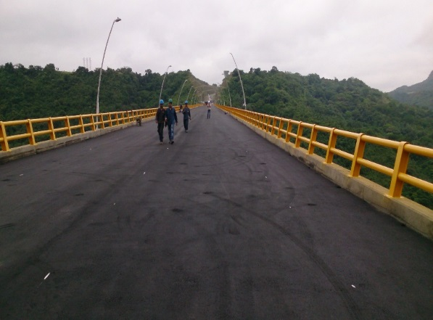 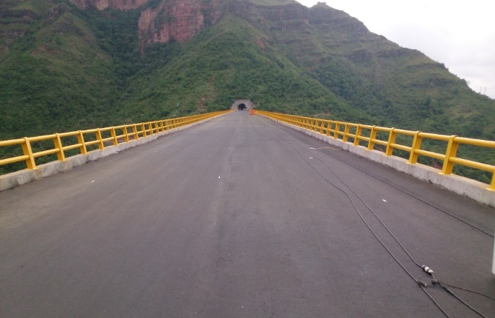

Viaducto de Gualanday

**INFORME DE GESTIÓN PROYECTO FONTIBÓN – FACATATIVA – LOS ALPES**

**Actividades / Hechos sobresalientes**

JULIO 3 DE 2014 – Mesa de trabajo para la estructuración de la matriz de riesgo del contrato que reactivará las obras de Fase II

AGOSTO 12 DE 2014: Asistencia a la reunión informativa al Vicepresidente de Gestión Contractual acerca de la propuesta jurídica de reestructuración financiera del contrato de concesión para la reactivación de Obras de Fase II.

AGOSTO 13 DE 2014: Asistencia a la mesa de trabajo para la creación del plan de acción para disminuir la accidentalidad en el corredor vial con la DITRA.

AGOSTO 29 DE 2014: Mesa de trabajo para solucionar los planes retorno conjuntamente con la concesión DEVISAB específicamente en la glorieta Mosquera – La Mesa.

SEPTIEMBRE 3 DE 2014: Asistencia a la visita con la Contraloría General de la República acerca de la iluminación de la glorieta inicio variante Madrid.

SEPTIEMBRE 24 DE 2014: Programación y asistencia a la Mesa Técnica para reactivación de obras deFase II.

* **Actividades / Hechos sobresalientes pendientes por realizar**
* Firma del Otrosí que reactivará obras de Fase II para el proyecto de Concesión.
* Puesta en funcionamiento del Box en el K15+980

**GERENCIA DE PROYECTOS CARRETERO 3**

**INFORME DE GESTIÓN PROYECTO MALLA VIAL DEL META**

# 1. ESTADO ACTUAL DEL PROYECTO

Actualmente el contrato de concesión se encuentra en la etapa de Operación y Mantenimiento. Dado al fallo del Tribunal de Arbitramento, el contrato fue modificado mediante Otrosí No. 9 de fecha 22 de noviembre de 2013. La modificación contempla un plazo extendido de la concesión máximo hasta el 23 de enero de 2015 o hasta la fecha de inicio de los proyectos de Cuarta Generación estructurados en la Agencia Nacional de Infraestructura con el fin de garantizar los niveles de índice de estado y calidad del servicio prestado a los usuarios.

Por áreas se resume a continuación el estado actual del proyecto.

* 1. **Área Técnica.** Actualmente se realizan las labores de mantenimiento en los tramos de vía Villavicencio – Puerto López y Villavicencio – Cumaral.
  2. **Vía Villavicencio – Puerto López:**

El Ministerio de Transporte, expidió la modificación de la resolución donde se aprobaron las tarifas de los peajes del proyecto Malla Vial del Meta.

* 1. **Área Operativa.** El concesionario a través de ODINSA presta los siguientes servicios: Grúa, ambulancia, inspectores de tráfico, entre otros.
  2. **Área Financiera.** Actualmente se le reconoce al concesionario un porcentaje del recaudo por la Operación y Mantenimiento de las vías Villavicencio – Cumaral; Villavicencio – Granada y Villavicencio – Puerto López,
  3. **Actividades 2014.**
* El concesionario continua con las actividades de mantenimiento periódico, rutinario y la operación (recaudo servicios de grúa, ambulancias, básculas, postes de comunicación SOS, servicio de inspectores de tráfico las 24 horas, policía de carreteras, medidas de contingencia en estaciones de peaje para asegurar movilidad.

Se espera el inicio de las nuevas concesiones de 4G que actualmente se estructuran (APP Llanos de iniciativa privada y estructuración APP Pública).

De igual forma, se continua con el proceso de reversión y entrega al INVIAS.

**INFORME DE GESTIÓN PROYECTO NEIVA ESPINAL GIRARDOT**

# ESTADO ACTUAL DEL PROYECTO

Actualmente se ejecutan las obras relacionadas con la construcción de las variantes de Guamo y Espinal.

* 1. **ÁREA TÉCNICA**
     1. **VARIANTE GUAMO**

Avance: 100%

**Actividades ejecutadas:**

Finalización de la construcción de la variante del municipio de El Guamo, Tolima.

El Concesionario realizó la respectiva señalización horizontal y vertical requerida, adicionalmente, en el cruce de la variante con las vías veredales se señalizó con líneas logarítmicas y señales horizontales de advertencia a los cruce. En las vías veredales se construyeron resaltos y se colocó señalización vertical de advertencia.

La variante tiene una longitud de 6,01Km, fue puesta al servicio el 20 de agosto

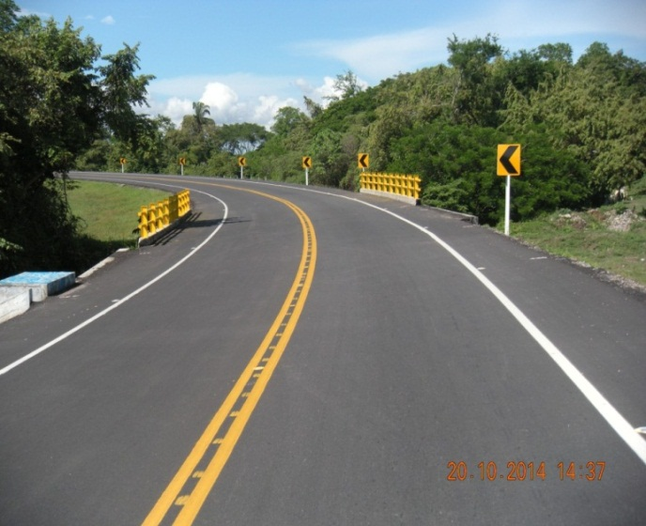

* + 1. **VARIANTE EL ESPINAL**

Se logró avanzar ostensiblemente en la construcción de la variante del Espinal, Tolima. Llegando a un porcentaje de avance en las obras del 90%, así como la iniciación en la construcción del box culvert requerido en donde esta variante se cruza con la antigua vía a Chicoral.

Se planteaba a principios de este año, 2014, que estas obras pudiesen ser culminadas antes a más tardar el 31 de diciembre, sin embargo se presenta un inconveniente, pues para poder culminar la construcción de la misma, se necesita un predio invadido por 5 unidades de vivienda, en las que se ubican 7 familias, a la fecha la Alcaldía de Espinal no ha restituido el espacio público ya que este predio pertenece al INVIAS. Sin embargo llevan habitando ahí más de 30 años y tienen conexión a los servicios públicos del municipio.

Referente a la restitución de éstos predios, en reunión sostenida con el Vicepresidente de la República, Ministro de Vivienda, Gobernador del Tolima, Alcalde de Espinal y funcionarios de la ANI, el Alcalde se comprometió a entregar el predio a la ANI a más tardar la primera semana de diciembre, por su parte el Concesionario se comprometió a hacer entrega de las obras el 30 de marzo de 2014.

* + 1. **ACTIVIDADES DE MANTENIMIENTO**
* Se están realizando las actividades propias correspondientes al mantenimiento, se está enfocando el mantenimiento y rehabilitación de la vía de acuerdo a la necesidad de mejorar los índices de estado en los tramos que estaban muy cercanos a 4.0. Se ha realizado sobrecarpeta en el sector de Castilla y en el tramo entre Guamo y Espinal.
* Se realizó reposición de 405 señales verticales durante los meses de septiembre y octubre.
* El Concesionario arregló la baranda del puente sobre la intersección San Rafael y se encuentra pintando las columnetas y bordillo del mismo.
  1. **ASPECTOS SOCIALES**

El Ministerio del Interior citó nuevamente a reunión de consulta previa para el 5 de noviembre de 2014.

La Comunidad no ha asistido a las últimas convocatorias.

En la variante de Espinal, la obtención de la Licencia Ambiental no requirió consulta previa, porque Mininterior certifico la NO presencia en 2009, pero a la fecha ya se encuentran constituidos como parcialidad y están cursando solicitud ante Mininterior de llevar a cabo la Consulta Previa la comunidad indígena Valles del Magdalena. Revisando la documentación presentada por ésta comunidad se encontró que no tienen el Certificado correspondiente, por lo que no es viable la Consulta Previa con ésta comunidad hasta tanto no lo tengan.

* 1. **ASPECTOS AMBIENTALES**

El Concesionario está definiendo las Áreas para hacer las reforestaciones por Compensación, en Natagaima se tiene la posibilidad de un predio de la comunidad indígena, el cual puede utilizarse, en Guamo se cuenta con predios privados y en Espinal falta por definir las Áreas.

El Concesionario ya ha realizado acercamientos con las comunidades indígenas de Natagaima para hacer las reforestaciones de los acuerdos de protocolización.

Se remitió a la ANLA comunicación donde se consulta sobre la posibilidad de compensar con la compra de un predio de reserva para conservación de un nacimiento, en el municipio de El Espinal ya que la consecución de terrenos para reforestación no ha sido viable, solo se cuenta con un predio del SENA para reforestación con especies agroforestales, pero el área es menor a la establecida en la Licencia Ambiental. Como respuesta la ANLA respondió que para poder hacer el cambio se debe modificar la Licencia Ambiental, hasta tanto no se puede hacer la reforestación en Espinal. Para las reforestaciones de Guamo y Natagaima, la ANLA dio vía libre para la ejecución de las mismas según el Plan presentado.

* 1. **ÁREA FINANCIERA**
* Según lo establecido en el Otrosí modificatorio del 30 de enero de 2014, se ha venido haciendo seguimiento al modelo financiero para la obtención de la TIR contractual, se han firmado por las partes las “Actas de seguimiento al modelo Financiero” por parte del Concesionario, Interventoría y ANI, la Fiduciaria ha certificado mes a mes los ingresos recibidos por peajes en la Concesión Neiva – Espinal – Girardot y de los fondeos realizados a la subcuenta de Interventoría.

Fondeos realizados a la fecha:

|  |  |
| --- | --- |
| **FECHA** | **VALOR** |
| 29/01/2014 | $160.000.000 |
| 27/02/2014 | $160.786.103 |
| 20/03/2014 | $161.796.806 |
| 15/04/2014 | $162.428.496 |
| 20/05/2014 | $163.172.486 |
| 17/06/2014 | $163.972.627 |
| 18/07/2014 | $171.294.226 |
| 20/08/2014 | $165.404.469 |
| 16/09/2014 | $165.743.500 |
| 20/10/2014 | $165.969.520 |

La proyección del ingreso tiene una desviación hasta el momento del 2%, por lo tanto las proyecciones iniciales de alcanzar la TIR a finales de julio de 2015 se mantienen.

* En el Otrosí modificatorio del 30 de enero de 2014, se contempló que la infraestructura vial sería entregada al Concesionario de 4G el 1 de enero de 2015, fecha a partir de la cual el Concesionario actual haría solamente recaudo de peajes hasta la fecha de terminación del contrato, dado que aun el proceso de Concesión de Cuarta Generación para el corredor Neiva – Espinal – Girardot no ha sido adjudicado, la operación y mantenimiento del corredor seguirá estando a cargo del Concesionario actual, por lo que la proyección de alcanzar la TIR en julio de 2015 se aplazaría.

**OTRAS GERENCIAS DE PROYECTOS CARRETERO**

**PROYECTO TRANSVERSAL AMÉRICAS**

Durante el tercer trimestre del 2014, el proyecto se encuentra adelantando las gestiones para la solución a los siguientes temas:

* Montería – El Quince: Para el proyecto de doble calzada que se encuentra entre Montería y el sector El Quince, que no se encuentra dentro del alcance al Contrato de Concesión N°008 de 2010; actualmente se encuentran en desarrollo las gestiones ante el Ministerio de Hacienda para que en el presupuesto del año entrante, los rendimientos generados por la fiducia, se destinen a la construcción de esta obra.
* Metodología de reprogramación de obras; debido a que la etapa Preoperativa del Contrato de Concesión de Transversal de Las Américas finaliza el día 31 de Mayo de 2015, e inicia su etapa de Operación, Mantenimiento y Conservación; la gerencia del proyecto diseñó una metodología, la cual se encuentra actualmente en desarrollo, en donde el Concesionario primero, defina los tramos que al no tener ningún componente que haya dificultado su inicio y terminación (ambiental o predial), debe entregar el 31 de mayo de 2015; segundo, qué tramos y en qué tiempo el Concesionario entregará los faltantes; adicionalmente, se definirá un acuerdo en el que el Concesionario se comprometa a su entrega y se definan las multas, sanciones o montos a pagar en caso de un nuevo incumplimiento.

**PINES:**

En el desarrollo de las mesas de PINES se han logrado en estos tres meses, los siguientes adelantos:

* El pronunciamiento de la ANLA a la Licencia Ambiental para el segmento de Tramo TURBO – APARTADO
* Diagnóstico Ambiental de Alternativas para el tramo COLOMBIA – PANAMÁ
* Definición de Diagnóstico Ambiental de Alternativas APARTADÓ – CHIGORODO
* Adicionalmente, se han obtenido la mayoría de los levantamiento de veda necesarios para los tramos de la concesión

**AVANCES DE OBRA:**

De acuerdo con los informes de interventoría de los meses Julio, agosto y septiembre, el avance del proyecto en porcentaje es de:

|  |  |  |  |  |  |
| --- | --- | --- | --- | --- | --- |
| **Tramo** | **Periodo** | **jul-14** | **ago-14** | **sep-14** | **Atraso Actual** |
| Lomas Aisladas – El Tigre | Programado | 0% | 0% | 0% | Finalizado en 2013 |
| Ejecutado | 0% | 0% | 0% |
| Turbo – El Tigre | Programado | 65% | 70% | 74% | 52% |
| Ejecutado (Concesionario) | 21% | 21% | 22% |
| Turbo – Chigorodó (Segunda Calzada) | Programado | 35% | 42% | 48% | 48% |
| Ejecutado (Concesionario) | 0% | 0% | 0% |
| Turbo – Necoclí – San Juan | Programado | 59% | 63% | 67% | 0% |
| Ejecutado | 70% | 71% | 71% |
| San Juan – Arboletes | Programado | 28% | 43% | 60% | 0% |
| Ejecutado (Concesionario) | 48% | 65% | 69% |
| Arboletes – Puerto Rey – Montería | Programado | 68% | 72% | 77% | 0% |
| Ejecutado | 84% | 90% | 95% |
| Planeta Rica – Montería | Programado | 64% | 68% | 71% | 0% |
| Ejecutado | 71% | 74% | 76% |
| Santa Lucía – San Pelayo | Programado | 42% | 51% | 59% | 59% |
| Ejecutado | 0% | 0% | 0% |
| Mompox - Guamal – El Banco | Programado | 27% | 33% | 41% | 27% |
| Ejecutado | 9% | 12% | 14% |
| El Banco – Tamalameque | Programado | 77% | 80% | 83% | 40% |
| Ejecutado (Concesionario) | 38% | 43% | 43% |
| Talaigua Nuevo - Santa Ana – La Gloria | Programado | 73% | 77% | 81% | 37% |
| Ejecutado (Concesionario) | 35% | 41% | 44% |
| Puente Talaigua Nuevo – Santa Ana | Programado | 48% | 55% | 58% | 40% |
| Ejecutado | 13% | 24% | 18% |
| San Marcos – Majagual – Achí – Guaranda | Programado | 61% | 68% | 74% | 38% |
| Ejecutado (Concesionario) | 30% | 31% | 36% |
| Cantagallo – San Pablo – Simití | Programado | 43% | 49% | 55% | 55% |
| Ejecutado | 0% | 0% | 0% |

**CONCESIÓN LOBOGUERRERO BUGA**

**Etapa Actual:** Construcción

**Problemática:** Se presento oposicion del Consejo comunitario regional de las comunidades afrodescendientes residentes en el sector 1 (Loboguerrro – Zabaletas), impidiendo la intervención de los sitios criticos del area, no permitiendo el inicio en las fechas planteadas en cronograma del Plan de Obra aprobado. Teniendo en cuenta el concepto del Ministerio del Interior dado el alcance del proyecto “ Reahabilitacion”, actividad no suceptible de consulta, se fortalecieron las actividades de socialización convocando a diferentes actores del área identificando receptividad a la intervención, con lo cual se logró el avance de la intervención en el sector 1, se desarrolló reunión con la defensoría del Pueblo en la cual se sustentó la situación y a la cual no asistió el Concejo Comunitario, actualmente las obras se ejecutan sin contratiempos.

**AVANCES:**

**Etapa de Construcción:**

**36 meses, inicio el 11 de febrero de 2014**

1. El concesionario desarrolla constantes actividades de mantenimiento al corredor concesionado.
2. Se han realizado reuniones de socialización con las comunidades de los sectores Buga, Yotoco, Sabaletas y Calima del Darien.
3. El 23 de mayo la operación de los sectores 1 , 2 y 3 paso a la concesion Malla Vial del Valle del Cauca y Cauca ,
4. El concesionario ejecuta las actividades de operación del sector 4, prestando los servicios de grúa, ambulancia, mototaller, inspección vial, CCO, Unidad de atención social móvil y Policía de Carreteras.
5. La Interventoría ha realizado la toma de Información y evaluación de los Indicadores de reducción de la retribución por disponibilidad, en el trimestre no identifico disminución al concesionario por disponibilidad.
6. Plan de obras**.** En general, a Septiembre de 2014, el Plan de Obras presento un avance del 22.7% frente al programado de 12%; La rehabilitación un avance de 31.7% frente a lo programado del 7.3%, Los sitios vulnerables un avance de 61% frente a lo programado de 53.7, El Plan de Obras lleva un avance positivo mayor a lo planeado.
7. Al finalizar el mes de Septiembre de 2014 se estimó un avance de obras en el proyecto del 33.8 %, incluyendo intervención en rehabilitación y avance en sitios vulnerables.
8. Para el sector 4 donde se desarrollaron inicialmente las actividades de rehabilitación según Plan de obras el avance se mantiene en el 99.76%, se inició la intervención de aproximadamente 100 mts en el Pr 116, los cuales a causa del pésimo estado se intervinieron prioritariamente en Diciembre de 2013 con una intervención temporal. También se programó el inicio de la intervención del carril de aceleración que conecta la Intersección del Pr 118 a la calzada existente.
9. Al finalizar el mes de septiembre se cuenta con una longitud estimada de 17 km Rehabilitados, con ancho promedio de calzada de 10 m. Se cuenta con obras de rehabilitación en el sector 2 con avance del 55.4%, el sector 3 continúa con un avance del 6%, adicionalmente se priorizo la intervención en dos tramos del sector 1 en los sitios críticos que presentaban áreas con rizados y ahuellamientos que afectaban el confort del tránsito y la seguridad vial, generando un avance del 2.4 %
10. En los sitios vulnerables se estimó un avance para el mes de septiembre de 61%, con 7 puntos de estabilización finalizados, de los dos nuevos sitios vulnerables detectados en el comité técnico el concesionario informo que cuenta con los Estudios y diseños preliminares; ya se solicitó el permiso de ocupación de cauce a la CVC.





1. **Avance Presupuestal del Proyecto:**



Fuente: Reporte Firma Interventora Consorcio Intercon.

1. El recaudo real de la estaciones de peaje durante el mes de Septiembre, donde se incluyen los especiales y evasores ascendió a la suma de $ 2.326.193.700 para un valor acumulado de $ 21.730.929.500 pesos corrientes.
2. Los índices de accidentalidad del proyecto han disminuido, interpretándose que las actividades de intervención del sector 4, mejoraron las condiciones de transitabilidad y seguridad vial en la vía concesionada, condición sumada a la puesta en servicio de la segunda calzada de MVVCC en los sectores 2 y 3.

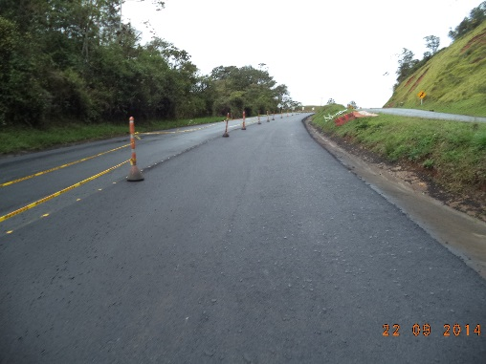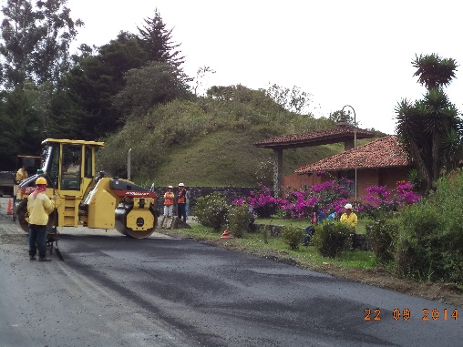 Intalacion de asfalto PR 88+400 Compactación de asfalto PR 93+800

**GERENCIA AEROPUERTOS**

**Antecedentes**

En el cuarto trimestre de año de 2013, fueron subrogados a la Agencia Nacional de Infraestructura por parte de la AEROCIVIL los siguientes contratos de concesiones aeroportuarias, en el marco del Decreto Ley 4164 de 2011:

|  |  |
| --- | --- |
| **CONCESIÓN** | **CTO CONCESIÓN** |
| CARTAGENA | 0186 DE 1996 |
| CENTRO NORTE | 8000011-OK DE 2008 |
| SAN ANDRES | 7000002-OK DE 2007 |
| CODAD - 2P | 0110-O.P. DE 1995 |
| ELDORADO | 6000169-OK DE 2006 |
| NORORIENTE | 10000078 - OK DE 2010 |
| CALI | 058-CON DE 2000 |

**Recurso Asignado**

El recurso asignado para la vigencia 2014 por la Agencia es de $5.000 millones de pesos los cuales estas asignados de la siguiente manera de acuerdo a la última actualización realizada el pasado mes de junio de 2014.

|  |  |
| --- | --- |
| **Descripción** | **Valor total estimado** |
| Contratar la Interventoría al Contrato de Concesión - Nororiente | $ 1,550,000,000.00 |
| Contratar la Interventoría al Contrato de Concesión - Centronorte | $ 1,200,000,000.00 |
| Contratar Estudios - concesión aeroportuaria - CODAD - El Dorado | $ 1,368,078,295.00 |
| Contratar Interventoría para E&D y Valoración de obras - concesión aeroportuaria - Nororiente | $ 529,421,705.00 |
| Contratar Interventoría a los Estudios - concesión aeroportuaria - CODAD - El Dorado | $ 91,500,000.00 |
| Contratar Consultoría para Valoración de obras - concesión aeroportuaria - Centronorte | $ 200,000,000.00 |
| Contratar Interventoría para Consultoría para Valoración de obras - concesión aeroportuaria - Centronorte | $ 61,000,000.00 |

**Avance en la inversión**

Al 30 de septiembre de 2014 se realizaron los siguientes avances en la contratación:

|  |  |
| --- | --- |
| **Descripción** | **Estado** |
| Contratar la Interventoría al Contrato de Concesión - Nororiente | En ejecución |
| Contratar la Interventoría al Contrato de Concesión - Centronorte | En ejecución |
| Contratar Estudios - concesión aeroportuaria - CODAD - El Dorado | En ejecución |
| Contratar Interventoría para E&D y Valoración de obras - concesión aeroportuaria - Nororiente | Sin Avance |
| Contratar Interventoría a los Estudios - concesión aeroportuaria - CODAD - El Dorado | En ejecución (recurso parcial) |
| Contratar Consultoría para Valoración de obras - concesión aeroportuaria - Centronorte | Sin Avance |
| Contratar Interventoría para Consultoría para Valoración de obras - concesión aeroportuaria - Centronorte | Sin Avance |

**Metas Físicas**

Se relacionan las siguientes metas actualizadas:



**GERENCIA PUERTOS Y FÉRREO**

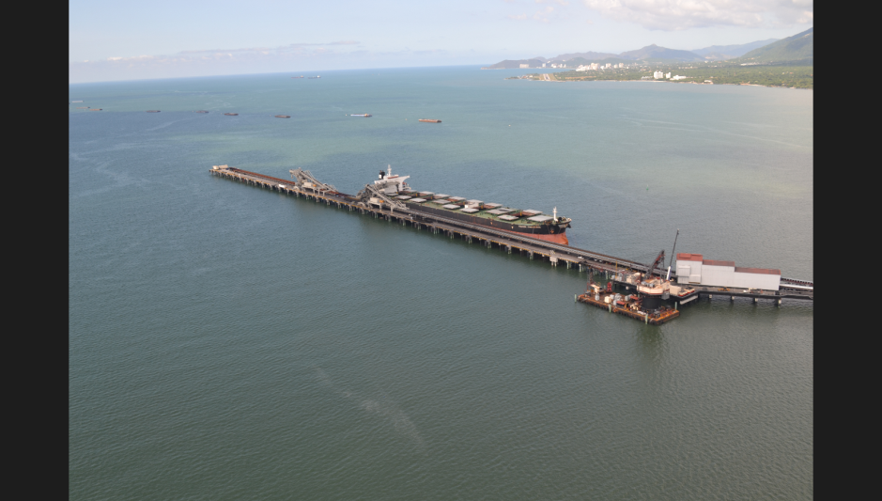

**GRUPO INTERNO DE TRABAJO DE PUERTOS**

* **Sociedad Portuaria Puerto Nuevo S.A.**

Se presentará ante el Consejo Directivo del mes de Diciembre, la inclusión en temas varios y a TITULO INFORMATIVO no para toma de decisión, las conclusiones de las mesas de trabajo referente al canal de acceso en Ciénaga realizado por la Sociedad Portuaria Puerto Nuevo S.A.

**Sociedad Portuaria del Dique S.A.**

En sesión del 1° de julio de 2014, el Consejo Directivo de la Agencia Nacional de Infraestructura, aprobó la solicitud de modificación del Contrato de Concesión Portuaria No. 060 de 2004 otorgado a la Sociedad Portuaria del Dique S.A., en la actualidad se están adelantando los actos administrativos para formalizar la aprobación mencionada.

* **Sociedad Portuaria Puerto Bahía S.A.**

La etapa constructiva del proyecto continúa con la estructura de la plataforma del muelle de líquidos y muelle multipropósito; se espera para febrero el inicio de operación del muelle de líquidos.

* **AMERICAN PORT COMPANY INC**

Actualmente el concesionario se encuentra en operación; desde el 31 de marzo de 2014 se dio por terminado el muelle y actualmente se encuentran instalando el segundo cargador de buques.

* **Sociedad Portuaria Puerto Brisa S.A.**

Continúa en la realización de puesta a punto de los equipos.

* **Sociedad Cerrejón Zona Norte S.A.**

La Sociedad Cerrejón Zona Norte S.A., se encuentra terminando la ampliación de su Puerto. Se dio por finalizado la construcción del dique de acceso, se realizaron pruebas del cargador de buques dual.

Con este proyecto se espera alcanzar una capacidad de 40 millones de toneladas.

* **Sociedad Terminal de IFOS.**

Se firmó el 9 de julio el acta de inicio del contrato de concesión

* **CONTECAR**

Contecar S.A, continua con la realización de la ampliación del muelle especializado en cargue de contenedores y en el patio de almacenamiento

* **Sociedad Portuaria Puerto De Mamonal**

Acorde al informe presentado por la Sociedad Portuaria Puerto de Mamonal S.A. para el cumplimiento de la obligación prevista en el Decreto 3083 de 2007, es posible observar que la ejecución de obras para la implementación de cargue directo presenta un porcentaje de avance significativo; de hecho, se encuentran las actividades ejecutadas al 100%. Fecha tentativa de terminación de trabajos para implementación de cargue directo en marzo de 2015.

* **Sociedad Portuaria Regional Santa Marta**

A la espera de que el concesionario allegue a la ANI en plan bianual 2015-2016 para el análisis correspondiente y aprobación.

* **Sociedad Portuaria Río Córdoba**

El Concesionario presento desistimiento de la solicitud de modificación contractual, a la fecha se está evaluando.

* **Sociedad Refinería DE Cartagena S.A – REFICAR**

Se adelanta modificación contractual para incorporar los Terminales Refinería y Néstor Pineda (Ecopetrol), fue necesario que el concesionario realizara publicación aclaratoria al aviso de intensión de la solicitud de la modificación contractual

* **Sociedad Portuaria De La Zona Atlántica (CARTAGENA)**

En evaluación jurídica la modificación de la naturaleza de la Sociedad Portuaria.

* **OCENSA**

Mediante la Resolución 1120 del 11 de agosto de 2014, se aceptó el desistimiento y se archivó la solicitud de concesión presentada por Oleoducto Bicentenario de Colombia. Esta solicitud de concesión integra los fundamentos de la Resolución 330 de febrero 2014 (que niega a Ocensa su desistimiento para excluir 40 metros de la línea de playa otorgada en concesión).

Pendiente pronunciamiento jurídico.

* **Terminal de Contenedores de Buenaventura - TC BUEN**

Se presentó el trámite de solicitud de modificación del contrato de concesión portuario N 005 de 2007 de la Sociedad Portuaria Terminal de Contenedores de Buenaventura S.A.- TC BUEN S.A. ante el comité de asuntos contractuales y el Consejo Directivo de la Agencia Nacional de Infraestructura – ANI, donde fue aprobado.

Se encuentra pendiente la firma del otrosí modificatorio.

* **Sociedad Portuaria Puerto Industrial Agua Dulce S.A. (Contrato No 010 de 2007)**

El concesionario ha manifestado que no firmara el memorando de entendimiento debido a la contraprestación que tiene que pagar por la zona privada que deberá expropiar la ANI, pues considera que es excesiva (aprox 2.374 millones de pesos al año por un predio alrededor de 17 hectáreas en zona privada), por lo que está buscando alternativas para proponer a la ANI que a la fecha no han sido trasmitidas pues considera que al ser un predio privado no debería aplicarse la contraprestación portuaria que es para zonas de uso público.

* **Sociedad Portuaria Regional de Buenaventura (Contrato de Concesión No. 009 de 1994)**

A la espera de que el concesionario allegue a la ANI en plan bianual 2015-2016 para el análisis correspondiente y aprobación.

**GRUPO INTERNO DE TRABAJO DE FÉRREO**

**CONCESION RED FERREA DEL PACIFICO**

1. Entre los meses de julio y septiembre se mejoraron los índices de movilización de carga en la concesión de la Red Férrea del Pacifico, logrando una cantidad de movilización de carga de 58.911 Toneladas de carga contra una cantidad de 29.622 toneladas de carga en el mismo periodo del año anterior, con lo cual se espera aumentar en un 80% la carga mixta movilizada por la red férrea del pacifico, respecto del año 2013.
2. Durante el trimestre se incorporaron equipos nuevos para manejo de la logística como son: 2 Reach Staker para manejo de contenedores y 2 cargadores para manejo de carga general, con lo cual se mejora sustancialmente el tiempo de carga y descarga en las estaciones.
3. Durante el trimestre continuaron las obras del contrato FA-069, del Fondo Adaptación – ANI, donde se atienden los puntos críticos afectados durante la Ola Invernal 2010-2011, el cronograma establece que las obras incluidas (7 puntos) serán terminados antes del 31 de diciembre de 2014.
4. En el trimestre se continuó con la mejora física y mecánica de equipos férreos, locomotoras y plataformas en el taller de Palmira, con lo cual se tiene en mejor estado el equipo de tracción y de movilización en general.
5. El estado general de la vía presenta mejoras en la actividad de mantenimiento, desarrolladas por Ferrocarril del Pacífico, en cumplimiento de las acciones del Plan de Normalización de la concesión.

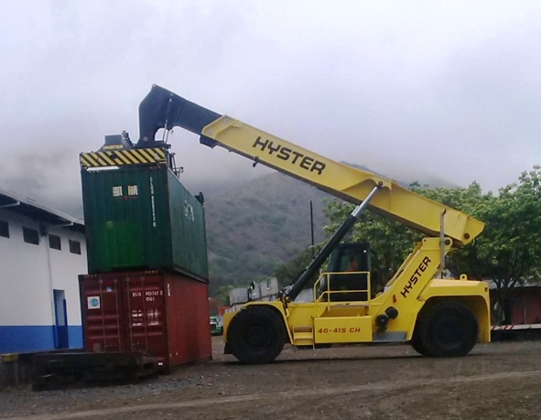 

Reach Staker Via Km 12 al 17

**CORREDOR FÉRREO DORADA – CHIRIGUANÁ**

|  |  |  |  |
| --- | --- | --- | --- |
| **Contrato de Obra** | VJ-418 del 17 de octubre de 2013 | | |
| **Objeto del Contrato** | “Reparación y atención de puntos críticos que presenta la vía férrea en los tramos: La Dorada (PK 201+502) - Chiriguaná (PK 722+683); Puerto Berrío (PK 328+100) – Cabañas (PK 361+199) ramal de Puerto Capulco, que se ubica entre las abscisas PK 597+394,08 (cambiavías sur) y PK 598+253,54 (cambiavías norte) que finaliza en la abscisa PK 601+976,20, así como administración, mejoramiento, mantenimiento, vigilancia y control de tráfico entre otras actividades por el tiempo de vigencia de este contrato” | | |
| **Localización General Corredor Férreo y obras objeto del contrato** |  | | |
| **Longitud del Corredor:** | Chiriguaná (PK 722+683) – La Dorada (PK 201+502): 521 Km  Puerto Berrío (PK 328+100) – Cabañas (PK 361+199): 33,1 Km  Ramal Capulco (PK 598+900 al 602+900: 4 Km | | |
| **Estado actual avance de obras al 30 de septiembre 2014** | **34 %** de Avance físico de obras con corte al 30 de septiembre de 2014. | | |
| **Ejecución General del Contrato de Obra 418 de 2013 al 30 de Septiembre de 2014** | |  |  |  |  | | --- | --- | --- | --- | | **ITEM** | **Contractual** | **Ejecutado a 30-09-2014** | **Avance** | | Intervención puntos críticos | 40,418.93 | 10,803.21 | 26.73% | | Estudios y Diseños | 1,228.30 | 1,228.30 | 100.00% | | Mantenimiento de Vía | 7,917.98 | 1,413.67 | 17.85% | | Mejoramiento de vía | 17,910.60 | - | 0.00% | | Mantenimiento Material rodante | 1,712.95 | 887.18 | 51.79% | | Atención Emergencias | 2,239.06 | - | 0.00% | | Recuperación Estaciones | 1,243.84 | 27.02 | 2.17% | | Señalización Corredor Férreo | 565.15 | - | 0.00% | | Gastos de Administración | 10,167.65 | 4,123.38 | 40.55% | | Control de tráfico | 3,455.39 | 1,583.72 | 45.83% | | Vigilancia | 1,921.59 | 869.05 | 45.23% | | Programas socio-ambientales | 2,054.09 | 774.79 | 37.72% | | **Totales** | **90,835.54** | **21,710.31** | **23.90%** | |  |  |  |  | | | |
| **Principales gestiones realizadas tercer trimestre de 2014** | Durante el tercer trimestre del presente año se gestionó principalmente la elaboración del otrosí número 1 al contrato de obra No 418 de 2013, se realizaron mesas de trabajo conjuntas y visitas a campo durante los meses de julio y agosto de 2014, definiendo en el mes de septiembre de este año la solución más eficiente dentro del alcance, costo y plazo de ejecución de obras.  Este escenario implicó realizar gestiones durante este trimestre ante el Fondo Adaptación para la desafectación de las obras de los PC No 12 y 19 los cuales cuenta con la aprobación de esa Entidad, lo que permitirá un ahorro en la ejecución de estas obras por valor de 14.911.655.199.  Esta modificación cuenta con concepto favorable de Interventoría y el área jurídica de la entidad; fue presentado en el comité de contratos del pasado 26 de septiembre de 2014 y está a la espera del comité del 1 de octubre para su aprobación. Fecha estimada de firma de otrosí: 15 de octubre de 2014 | | |
| **Trámite y solicitud de recursos adicionales** | * **Necesidad de Recursos para ejecución obras Ramal Capulco por valor de $COP 15.388.253.199:** Dadas las dificultades presupuestales por el mayor valor de las obras según diseños definitivos, se hace necesario realizar la reprogramación de las obras del Punto Crítico No. 40 (Ramal de Capulco), sujeta a la disponibilidad de recursos para su ejecución. Por lo anterior, la Vicepresidencia de Gestión Contractual ha realizado durante este trimestre, ante la Vicepresidencia de Planeación Riesgos y Entornos, las gestiones necesarias para la obtención de recursos adicionales para viabilizar su ejecución en la vigencia 2015. | | |
| **Principales Dificultades en la ejecución del proyecto y eventuales riesgos del proyecto** | * Necesidad de recursos adicionales por mayores valores de obras según diseños definitivos que conllevó a realizar adición al contrato por valor de $COP 8.796.255.878 (Obras PC8 Variante Nare y diseños obras nuevas afectaciones) y la exclusión de dos (2) obras (Box Coulvert 300+369 - Estribo Carare 376+254) para que sean ejecutadas vía Fondo Adaptación. * Necesidad de recursos por $COP 15.388.253.199 para ejecución obra del ramal Capulco (Obra no viabilizada a la fecha). * La existencia de nuevas afectaciones exigió realizar priorización de los recursos de mantenimiento y mejoramiento esto con el fin de disponer recursos del mismo contrato con el objetivo de atender estas nuevas afectaciones. * La fecha de inicio de obras tuvo un retraso casi 3 meses dadas las dificultades presentadas en la definición de las alternativas de ejecución del contrato, teniendo en cuenta que los resultados de los presupuestos de los diseños definitivos comparados con el rubro de Intervención a Puntos Críticos, Ítem I de la proforma 8 del Contrato de Obra No 418 de 2013, presentaron valores superiores a lo establecidos contractualmente. * Retrasos en la ejecución financiera del contrato por desplazamiento en el inicio de las actividades de obra. * Posible retraso en entrega de obras por desplazamiento del inicio de las actividades de construcción de puntos críticos. * Posible retraso en la disponibilidad de la vía para puesta en operación a terceros operadores * Lluvias presentes desde el mes de septiembre que han retrasado la normal ejecución de obras | | |
| **Cumplimiento de metas Contractuales (Análisis al 30 de septiembre de 2014)** | **Estado de ejecución de obras Puntos Críticos** | | |
| * Ejecutados: | **14 PC** | **29.79 %** |
| * En ejecución: | **16 PC** | **34.04 %** |
| * Por iniciar | **17 PC** | **36,17 %** |
| * Total 47 Obras | **47 PC** | **100,0 %** |
| **Cronograma actual de Ejecución de obras a 30 de septiembre de 2014** | | | |

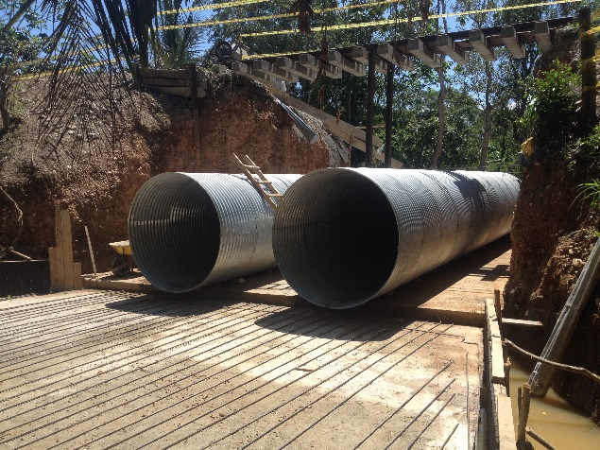**Regístro Fotográfico Principales obras en ejecución a 30 de septiembre de 2014**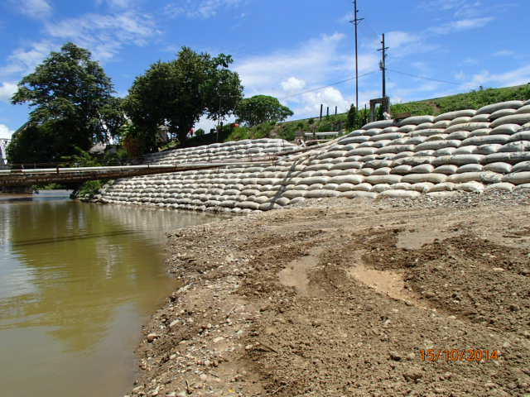

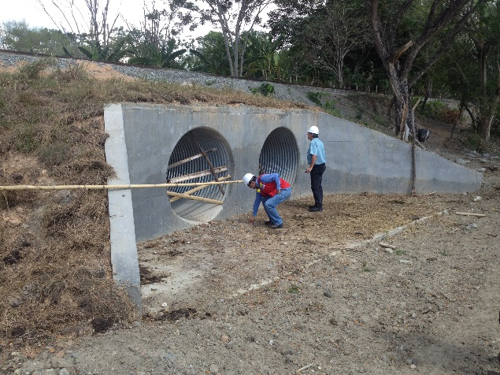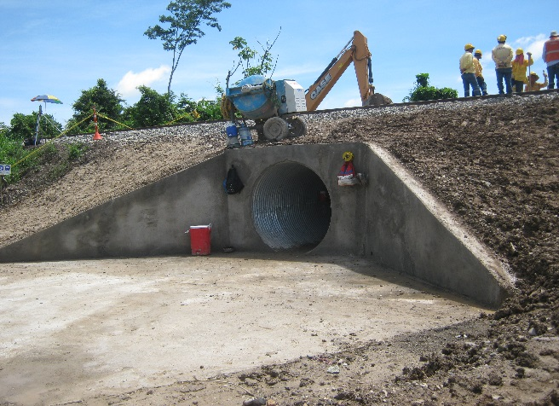

# VICEPRESIDENCIA DE PLANEACIÓN, RIESGOS Y ENTORNO

**Grupo Interno de Trabajo de Planeación**

La Gerencia de Planeación, durante el Segundo trimestre de la vigencia ha desarrollado las actividades asignadas en el Decreto de creación de la Agencia; dichas actividades se clasifican de la siguiente manera:

|  |  |  |  |
| --- | --- | --- | --- |
| **ACTIVIDAD** | **UNIDAD DE MEDIDA** | **META AÑO** | **Avance**  **Trimestre 3** |
| Elaboración Anteproyecto de presupuesto 2014 | Documento | 1 | 0 |
| Seguimiento al Plan de Acción Anual | Informe | 4 | 1 |
| Informe avance metas SISMEG | Informe | 4 | 3 |
| Seguimiento a proyectos en SPI | Proyecto | 204 | 51 |
| Trámites presupuestales (vigencias futuras, traslados) | Trámite | 37 | 3 |
| Informes de coyuntura | Informe | 1 | 3 |
| Formulación de la Planeación Estratégica de la Agencia | Documento | 1 | 0 |

Plan Estratégico y Plan de Acción:

Durante el tercer trimestre, se ha realizado el seguimiento al Plan de Acción, para tal fin de manera coordinada con las diferentes dependencias permanentemente se han revisado y ajustado las acciones propuestas por cada una de ellas; así mismo, una vez se han oficializado las modificaciones, se ha procedido a modificar el Plan Anual de Adquisiciones con el fin de ser publicado en el SECOP y la Página WEB de la Agencia.

Presupuesto y Trámites Presupuestales:

* Durante el tercer trimestre se continuó con el proceso de programación presupuestal para la vigencia 2015, para tal fin se realizaron diferentes ejercicios con el fin de priorizar recursos para dicha vigencia, se revisó el Marco Fiscal de Mediano Plazo ajustándolo a la cuota establecida por el DNP, se asistió a las diferentes reuniones sectoriales organizadas por el Ministerio de Transporte y por el Ministerio de Hacienda. En cuanto a los trámites presupuestales se inició el trámite de reprogramación de vigencias futuras para el Proyecto Ruta del Sol sector II, se realizó el trámite de vigencias futuras APP para el proyecto Mulaló – Loboguerrero y se realizó la distribución de la cuota del presupuesto de inversión para la vigencia 2015 así como la regionalización de la misma.

 Sistema de Gestión de Calidad:

En el Tercer trimestre, se elaboraron los estudios Previos paro el proceso de Implementación del mejoramiento continuo, se inició en el tercer trimestre el proceso para realizar los estudios de mercado para llevar a cabo la compra de otros nuevos productos con el fin de ser entregados en próximo año. En cuanto a la Implementación del Balanced Score Card se elaboraron los estudios previos pero el proceso de Contratación se detuvo.

Adquisición de un software de calidad: En el mes de agosto se dio apertura al proceso de selección y contratación cuyo objeto es: “CONTRATAR LA ADQUISICIÓN DE UNA SOLUCIÓN PARA LA ADMINISTRACIÓN, SEGUIMIENTO Y CONTROL DEL SISTEMA INTEGRADO DE GESTIÓN Y SU RESPECTIVA IMPLEMENTACIÓN” el proceso se cerró a finales del mes de agosto y a principios del mes de septiembre se dio inicio a la ejecución del contrato, el cual finaliza el 31 de Diciembre.

Culminación del levantamiento y aprobación de los procesos, procedimientos, formatos, Instructivos: A medida que se realiza actualización de la documentación, se envía un correo masivo dando a conocer las modificaciones, eliminaciones o elaboraciones de la documentación del Sistema.

Realización de los Acuerdos de Servicio: A medida que se han levantado los documentos se han realizado los acuerdos de servicio.

Elaboración de metodología estándar en Gerencia de Proyectos: La elaboración de la metodología se culminó en el segundo trimestre del año.

Socialización de la metodología estándar en Gerencia de Proyectos: Entre Junio y Julio se llevaron a cabo las socializaciones de la metodología a dos grupos de Gerentes. Finalmente se obtuvo la herramienta para poder llevar a cabo la formación on-line.

Plan Anticorrupción y Atención al Ciudadano:

Durante el trimestre del año, se realizó el seguimiento en conjunto con la Oficina de Control Interno se realizó el levantamiento de las evidencias que sustentas los avances en el mencionado Plan.

Aplicación formulario FURAG: Atendiendo las instrucciones emanadas del Comité del MIPG, se hizo contacto con El Departamento Administrativo de la Función Pública con el fin de revisar la calificación obtenida por la Agencia en este; para tal fin se realizó un informe en el cual se plasmaron las observaciones que la Agencia realiza al instructivo en cuanto a la forma de evaluación, como al contenido de las preguntas, dicho informe será presentado a los responsables de los distintos componentes del FURAG, la reunión fue programada para el mes de octubre.

Adicionalmente, el Grupo de Planeación dentro de sus actividades realiza la consolidación de la información para las matrices de seguimiento elaboradas por el Ministerio de Transporte y presidencia de la República, así mismo, se elabora mensualmente el boletín ANI COMO VAMOS, el cual sirve de insumo para la toma de decisiones de la Alta Gerencia, como actividad paralela, de manera permanente se actualizan las fichas departamentales, las cuales sirven de insumo para la elaboración de los diferentes informes solicitados a la dependencia.

De igual manera en el periodo en mención el Grupo elaboró el informe al Congreso con lo más relevante de la gestión 2013-2014. Así mismo, se apoyó la elaboración del Convenio Interadministrativo entre la ANI y La Aerocivil para la administración y transferencia de recursos del Contrato de Concesión de AEROCALI. Por otra parte, y con el fin de poder publicar la información estadística de tráfico y recaudos por cada concesión, se elaboró un Plan de Choque el cual será implementado a partir del cuarto trimestre de la vigencia.

Finalmente y como parte de las tareas desarrolladas conjuntamente con el DANE, se desarrollaron las actividades necesarias para el cálculo del Indicador de Inversión Privada – IIP del segundo trimestre de 2014, el cual fue publicado oficialmente en el mes de septiembre.

**Grupo Interno de Trabajo de Riesgos**

|  |  |  |  |
| --- | --- | --- | --- |
| **ACTIVIDAD** | **UNIDAD DE MEDIDA** | **META AÑO** | **Avance**  **Trimestre 3** |
| Presentación del documento con la metodología para el manejo en el Fondo de Contingencias Contractuales de las Entidades Estatales, de recursos por concepto de posibles sentencias y conciliaciones, teniendo en cuenta las reglamentaciones necesarias para su desarrollo y con base en la identificación de procesos en Litigob. | Metodologia | 1 | - |
| Revisión y evaluación de las metodologías de valoración de obligaciones contingentes para proyectos de infraestructura desarrollados a través de esquema de Asociaciones Público Privadas - APP | Metodologia | 1 | - |
| Presentar a la subdirección de riesgos del MHCP Ministerio de Hacienda y Crédito Público para aprobación del plan de aportes para el Fondo de Contingencias Contractuales de las Entidades Estatales, la actualización de la valoración de contingentes en la matriz de riesgo. | Planes | 17 | - |
| Acompañamiento y seguimiento a la subrogación de las Concesiones Aeroportuarias | Subrogación | 5 | - |
| Revisión y presentación de la valoración de contingentes a MHCP Ministerio de Hacienda y Crédito Público y el CPP Comparador Público Privado a DNP Departamento Nacional de Planeación, de proyectos estructurados por Fonade o Fondo de adaptación. | Informe | 18 | - |

**Grupo Interno de Trabajo de Sistemas y Tecnologías de Información**

### Adquisición de las licencias de Office 365 y Project Online para trabajo en la nube:

Durante el tercer trimestre del 2014, se realizó la estructuración del proceso de contratación y el estudio previo del mismo, cuyo objeto fue: “CONTRATAR LA ADQUISICIÓN DE LICENCIAS DE SOFTWARE DE BASE, CLIENTES, DESARROLLO Y OFIMÁTICA, PARA LA PLATAFORMA MICROSOFT DE LA AGENCIA NACIONAL DE INFRAESTRUCTURA”.

El día 17 de octubre del 2014, se publicó el estudio previo y el proyecto del pliego de condiciones, en el portal de contratación SECOP. La modalidad de contratación utilizada para este proceso fue Subasta Interna, con el número del proceso: VJ-VPRE-SI-002-2014.

El día 30 de octubre se publicaron las repuestas a las observaciones del proyecto del pliego de condiciones y el pliego de condiciones definitivo.

### Adquisición del Hardware necesario para ampliar el espacio de almacenamiento corporativo para todos los servidores de la ANI, y respalda los sistemas que operan en la Agencia.

El día 20 de Agosto del 2014, se publicó el Acta de audiencia pública de adjudicación y la resolución 1129, por medio de la cual se le adjudica el contrato a PROCIBERNETICA por el valor de ($419.753.000) CUATROCIENTOS DIECINUEVE MILLONES SETECIENTOS CINCUENTA Y TRES MIL PESOS MCTE, IVA incluido, con un plazo de ejecución de 60 días calendario a partir de la suscripción del acta de inicio.

Se firmó el contrato No 85 el 27 de agosto, el acta de inicio el 4 de septiembre y empezó la ejecución del contrato

Se espera que en el próximo trimestre se realice la entrega de la SAN y se finalice el contrato.

### Contratar el servicio de asesoría técnica para optimizar el uso de la infraestructura TIC de la Agencia:

Durante el segundo trimestre del 2014, se realizó la estructuración del proceso de contratación y el estudio previo del mismo, cuyo objeto fue: “CONTRATAR LOS SERVICIOS DE ASESORIA TECNICA Y EL ACOMPAÑAMIENTO INTEGRAL PARA LA PUESTA A PUNTO DE LA INFRAESTRUCTURA TIC DE LA AGENCIA NACIONAL DE INFRAESTRUCTURA - ANI, ENCAMINADOS A GARANTIZAR EL CORRECTO DESARROLLO E IMPLEMENTACIÓN DE LOS SISTEMAS DE INFORMACION DE LA ENTIDAD”.

Se firmó el acta de inicio el día 12 de junio y empezó la ejecución del contrato el cual tenía vigencia de 60 días calendario. Se solicitó una prórroga al contrato para terminar algunos ítems pendientes, debido a que solo se podía trabajar en ventanas de trabajo durante los fines de semana.

Se realizó un otrosí al contrato ampliando el plazo de ejecución del mismo de los ítems 1 y 3 (servicios de adecuaciones de la plataforma TIC y bolsa de repuestos) hasta el 8 de septiembre del 2014. Y del ítem 2 (bolsa de horas de soporte) hasta el 31 de diciembre del 2014.

El 8 de septiembre se finalizaron los ítems 1 y 3 del contrato, se firmó el acta de entrega y se pagó el valor correspondiente a estos puntos. Se espera que en el próximo trimestre se termine el ítem 2 y se finalice el contrato.

## OTROS CONTRATOS Y ACTIVIDADES:

1. CONTRATOS

En el mes de agosto ante la posibilidad de disponer de otros recursos, se iniciaron otros procesos de contratación orientados a suplir necesidades previamente identificadas en la Agencia y que por sus características le corresponde a la GSIT asumir. Los recursos adicionales provinieron del rubro 520.600.002: Asesorías y Consultorías – Contratos de Concesión y se distribuyó de la siguiente manera:

|  |  |
| --- | --- |
| **Proyecto** | **Apropiación Presupuestal** |
| Adquisición de una Solución para el Manejo de la Información Geográfica y su Respectiva Implementación. | $540.000.000 |
| Implementación y puesta en marcha de la Fase 2 del Sistema de Información de Seguimiento y Control de los proyectos de la ANI. | $200.000.000 |
| Prestación de servicios de apoyo a la gestión para ayudar a la Vicepresidencia de Planeación, Riesgos y Entorno en la adopción del sistema de información seguimiento y control de proyectos en el componente carretero, utilizando la herramienta que la Agencia previamente desarrolló y con la que actualmente cuenta usando la plataforma Project Online. | $270.280.000 |

### Adquisición de una Solución para el Manejo de la Información Geográfica y su Respectiva Implementación.

Durante el tercer trimestre del 2014, se realizó la estructuración del proceso de contratación y el estudio previo del mismo, cuyo objeto fue: “ASESORAR Y AYUDAR A IMPLEMENTAR A LA VICEPRESIDENCIA DE PLANEACIÓN, RIESGOS Y ENTORNO DE LA AGENCIA NACIONAL DE INFRAESTRUCTURA EL SISTEMA DE INFORMACIÓN GEOGRÁFICA (SIG) QUE REGISTRE LA INFORMACIÓN MISIONAL DE LA AGENCIA”.

El día 9 de septiembre del 2014, se publicó el estudio previo y el proyecto del pliego de condiciones, en el portal de contratación SECOP. La modalidad de contratación utilizada para este proceso fue Selección Abreviada de Menor Cuantía, con el número del proceso: VJ-VPRE-SA-007-2014.

El día 19 de septiembre se publicaron las repuestas a las observaciones del proyecto del pliego de condiciones y el 22 de septiembre se publicó el pliego de condiciones definitivo.

Se espera que el próximo trimestre se termine el proceso de contratación y se ejecute el contrato.

### Implementación y puesta en marcha de la Fase 2 del Sistema de Información de Seguimiento y Control de los proyectos de la ANI.

Durante el tercer trimestre del 2014, se realizó la estructuración del proceso de contratación y el estudio previo del mismo, cuyo objeto fue: “ASESORÍA E IMPLEMENTACIÓN DE LA SEGUNDA FASE DE PROJECT ONLINE COMO HERRAMIENTA PARA LA GESTIÓN Y EL SEGUIMIENTO DE LOS PROYECTOS DE CONCESIÓN A CARGO DE LA AGENCIA NACIONAL DE INFRAESTRUCTURA”.

El día 17 de septiembre del 2014, se publicó el estudio previo y el proyecto del pliego de condiciones, en el portal de contratación SECOP. La modalidad de contratación utilizada para este proceso fue Selección Abreviada de Menor Cuantía, con el número del proceso: VJ-VPRE-SA-009-2014.El día 29 de septiembre se publicaron las repuestas a las observaciones del proyecto del pliego de condiciones y el 30 de septiembre se publicó el pliego de condiciones definitivo.

Se espera que el próximo trimestre se termine el proceso de contratación y se ejecute el contrato.

### Prestación de servicios de apoyo a la gestión para ayudar a la Vicepresidencia de Planeación, Riesgos y Entorno en la adopción del sistema de información seguimiento y control de proyectos en el componente carretero, utilizando la herramienta que la Agencia previamente desarrolló y con la que actualmente cuenta usando la plataforma Project Online.

Durante el tercer trimestre del 2014, se inició la estructuración del proceso de contratación y el estudio previo del mismo. Se espera que el próximo trimestre se termine el proceso de contratación y se ejecute el contrato.

Adicional a los contratos, la gerencia también desarrolla diferentes actividades:

### NUEVO SISTEMA DE INFORMACION

Con el contrato VPRE No.480 de 2013, se empezó la implementación del nuevo sistema de información. En este proyecto han venido trabajando un grupo de 3 ingenieros de la gerencia de sistemas y este es el rumen de sus actividades mes a mes:

#### En el mes de Julio:

* Cargue de los datos de 23 proyectos carreteros de concesionario en Project Online
* Creación de una base de datos para consignar información adicional de los proyectos.
* Extracción del modelo Entidad Relación de la herramienta Project Online
* Extracción del diccionario de datos de la herramienta Project Online.
* Creación del documento de seguridad de la herramienta Project Online.
* Creación de herramienta web para el manejo de información adicional de los proyectos (Concesionarios, interventoría, rutas, etc).

#### En el mes de Agosto:

* Se inició el proceso para contratar la fase 2 de la implementación de Project Online, con la elaboración de los estudios previos.
* Se inició el proceso de *Reporting* (nombre en inglés con el que se conoce a la presentación de informes) en la herramienta de Project teniendo en cuenta toda la información previa que posee la Agencia sobre Project Online.
* Se continuaron las capacitación a los supervisores y equipo de planeación de la herramienta Project Online y reportes de Excel, con la colaboración de la empresa Bextsa
* Se trabajó con Microsoft en varios casos de error que presentaba la herramienta y que dificultaban el trabajo con la misma.
* Para consumir la bolsa de horas restantes en el contrato con el que se implementó la herramienta de seguimiento y control en Project Online, se realizaron capacitaciones al equipo de tecnología, con el fin de transmitir conocimientos avanzados y de administración de los diferentes integrantes de los equipos de trabajo vinculados a cada proyecto.

#### En el mes de Septiembre:

* Se desarrolló una aplicación Web, con su respectivo modelo de base de datos, con el objetivo de extender la funcionalidad de Project Online y lograr incorporar más campos personalizados al modo carretero de los que actualmente soporta la herramienta Project Online, en su módulo de informes. Esta extenció se desarrolló en Asp.net, con un motor de base de Sql Express 2014, el cual se instaló y configuro en un servidor de la ANI.
* Se desarrolló un módulo a la aplicación Web para visualizar los trazados de los proyectos de carretero, en el cual se despliegan las rutas geográficamente atreves de la API de **google maps**. Este módulo es un primer intento de Georreferenciación, que se enfoca en la visualización pero deja de lado la información geográfica como tal. Incluye funcionalidades muy básicas, como permitir el despliegue de una capa de peajes y túneles; además cuenta con los formularios para la administración de datos en una aplicación web.
* Se iniciaron capacitación a los supervisores y equipo de planeación de la herramienta Project Online y reportes de Excel, con la colaboración de la empresa BEX TECHNOLOGY SA

## CONTRATOS 2012:

En el año 2012, el Gerente de Sistemas de Información y Tecnología firmó un contrato con la Central de Inversiones SA, el cual tenía vigencias futuras por tres años, es decir se realizó hasta el 2014. Este contrato se describe a continuación:

### CISA

El día 10 de diciembre del 2012, se realizó la firma del contrato Interadministrativo No 007 de 2012, cuyo objeto fue: “Permitir a la Agencia el acceso al aplicativo “Olympus” a través de su plataforma tecnológica, bajo la modalidad de software como servicio – SaaS – (Software as a Service) a través del sistema de computación en la nube, que incluye la creación, instalación, puesta en marcha, capacitación, actualización y mantenimiento del software respectivo, para que la Agencia administre, con sus propios recursos y en sus instalaciones, la información integral de sus activos inmobiliarios y la habilitación de marcas y alertas”. Este contrato se firmó entre la Agencia y la Central de Inversiones SA.

Se firmaron 3 Otrosí en las siguientes fechas:

Otrosí No 1 (27 de diciembre del 2012)

Otrosí No 2 (20 de diciembre del 2013)

Otrosí No 3 (31 de julio del 2014)

Los valores que se cancelaron a de este contrato son los siguientes:

2012: $100.426.942

2013: $202.962.418

2014: $ 72.185.641

En este contrato, CISA permitió a La Agencia el acceso a la herramienta Olympus a través de su plataforma tecnológica, bajo la modalidad de software como Servicio a través del sistema de computación en la nube, que incluye la creación, instalación, puesta en marcha, capacitación, actualización y mantenimiento del Software respectivo, para que La Agencia administre, con sus propios recursos y en sus instalaciones, la información integral de sus activos inmobiliarios y la habilitación de marcas y alertas.

CISA., como colector de Activos Públicos del Estado, tiene experiencia en la gestión, consolidación y administración de información proveniente de bienes muebles e inmuebles que recibe a cualquier título. Como mecanismo para fortalecer esta gestión CISA ha desarrollado varias herramientas tecnológicas que permiten centralizar la información y ha implementado el denominado “SOFTWARE – ESTADO" para el almacenamiento, procesamiento, transmisión y presentación de datos.

Se ajustó la herramienta Olympus (Ya existente) al flujo del proceso de adquisición predial de la Agencia Nacional de Infraestructura, lo que significa La herramienta registra un cargue de 330 expedientes prediales cargados en la aplicación.

Al 9 de Septiembre de 2014, día en el cual se finalizó el contrato, la cantidad de carpetas cargadas en la herramienta Olympus fueron 330 y se describen a continuación:

|  |  |  |
| --- | --- | --- |
| **PROYECTOS** | **CONCESIONARIO** | **NUMERO DE CARPETAS CARGADAS POR LA ANI** |
| BOGOTA - VILLAVICENCIO | CONCESIONARIO VIAL DE LOS ANDES COVIANDES SA | 63 |
| BOSA- GRANADA -GIRARDOT | AUTOPISTAS BOGOTA GIRARDOT SA | 22 |
| BRICEÑO-TUNJA -SOGAMOSO | CONCESIONARIO SOLARTE SOLARTE | 61 |
| CARTAGENA - BARRANQUILLA | CONSORCIO VIA AL MAR | 42 |
| CORDOBA-SUCRE | AUTOPISTAS DE LA SABANA S.A | 12 |
| FONTIBON FACATATIVA LOS ALPES | CONCESION CCFC S.A | 6 |
| MALLA VIAL DEL VALLE DEL CAUCA Y CAUCA | UNION TEMPORAL MALLA VIAL DEL VALLE DEL CAUCA Y CAUCA | 2 |
| RUMICHACA PASTO CHACHAGUI | DESARROLLO VIAL DE NARIÑO DEVINAR S.A | 3 |
| RUTA CARIBE | AUTOPISTAS DEL SOL | 15 |
| RUTA DEL SOL SECTOR 1 | CONSORCIO HELIOS S,A | 21 |
| RUTA DEL SOL SECTOR 2 | CONSORCIO RUTA DEL SOL S.A | 9 |
| RUTA DEL SOL SECTOR 3 | CONSORCIO YUMA S.A | 3 |
| ZIPAQUIRA -BUCARAMANGA (PALENQUE) | UNION TEMPORAL VIAL CONCESION LOS COMUNEROS | 60 |
| ZONA METROPOLITANA DE BUCARAMANGA | AUTOPISTAS DE SANTANDER S.A | 11 |
| **TOTAL** | | 330 Carpetas Prediales |

La herramienta cerró con 16 usuarios, los cuales hacen parte de La Agencia, Concesionario, Interventoría y nuestro proveedor CISA.

Se realizó socialización y capacitación de la herramienta a 40 funcionarios de diferentes áreas de los concesionarios, las interventorías y la ANI, lo que genero la realización de una serie de sugerencias para la herramienta. Cambios que se llevaron a cabo para el mejoramiento de la herramienta.

# VICEPRESIDENCIA DE ESTRUCTURACIÓN

|  |  |  |  |
| --- | --- | --- | --- |
| **ACTIVIDAD** | **UNIDAD DE MEDIDA** | **META AÑO** | **Avance Trimestre 3** |
| Adicionar Convenios 004, 005, 006, 007 suscritos con FONADE, nuevos alcances para estructurar. | Otrosi | 4 | 0 |
| Acompañamiento integral en materia técnica en la estructuración de las diferentes concesiones o asociaciones público privadas que resulten del Proyecto Autopistas de la Prosperidad. | Informes | 12 | 3 |
| Asesorar en materia técnica integral en las actividades de los procesos de estructuración, análisis y revisión de los proyectos de APP de Iniciativa privada, en el marco de la Cuarta Generación de Concesiones Viales | Informes | 22 | 8 |
| Asesorar seguimiento de las variables de presupuesto, cronograma e indicadores de gestión del proceso de estructuración de los proyectos en todos los modos de transporte que actualmente se encuentran en etapa de estructuración para ser desarrollados posteriormente mediante el esquema de asociación público privada. | Informes | 11 | 3 |
| Asesoría para Contribuir en el desarrollo de la gestión de promoción Cuarta Generación de Concesiones. | Informes | 24 | 6 |

Para la vigencia 2014, dentro del rubro de inversión denominado Asesorías yconsultorías se cuenta con la siguiente apropiación presupuestal, distribuidos en los siguientes recursos:

|  |  |  |
| --- | --- | --- |
| **Recursos Nación** | **Recursos Propios** | **Apropiación** |
| $6.273.783.510 | $31.426.216.490 | $37.700.000.000 |

Para la Vicepresidencia de Estructuración, corresponden la siguiente apropiación, de los cuales los recursos nación se encuentran conformadas por vigencias futuras, para cumplir con los compromisos en el marco de las funciones de la dependencia:

|  |  |  |
| --- | --- | --- |
| **Recursos Nación** | **Recursos Propios** | **Apropiación** |
| $1.173.823.404 | $ 19.826.176.596 | $21.000.000.000 |

Durante el periodo reportado, III trimestre de 2014, la Vicepresidencia de Estructuración, ha comprometido mediante registro presupuestal la suma de $15.396.747.613.oo, que corresponde al 68% de la apropiación vigente para esta dependencia, entre recursos nación y propios, para adelantar la ejecución de las siguientes actividades, las cuales se encuentran relacionadas en el plan de acción 2014, para la estructuración de los proyectos de cuarta generación bajo esquema de asociación público - privadas, entre otros.

Adjunto se relaciona los compromisos correspondientes a los recursos, los siguientes contratos suscritos en la vigencia 2013, los cuales se encontraban respaldados con vigencias futuras, para contribuir en asesorías técnica, financiera, promoción, evaluación – respuesta a los procesos de precalificación de cuarta generación de concesiones y evaluación de proyectos de iniciativas privadas en el marco de la ley 1508 de 2012.

1. **RECURSOS NACION.**



A continuación se relacionan los compromisos efectuados durante el periodo reportado al III Trimestre 2014, correspondiente a los compromisos establecidos en el plan de acción de esta dependencia:







De los compromisos presentados la suma de NUEVE MIL OCHOCIENTOS TREINTA Y OCHO MILLONES CUATROCIENTOS DOCE MIL SEISCIENTOS SETENTA Y CUATRO PESOS ($9.838.412.674), que equivalen a 44% de la apropiación de esta Vicepresidencia se han ejecutado los pagos durante el periodo reportado.



Adicionalmente, se reporta la ejecución de las metas durante el periodo, así:



# OFICINA DE CONTROL INTERNO

La Oficina de Control Interno en cumplimiento del Decreto 1537 de 2001, elaboró para la vigencia 2014 un Plan de trabajo, el cual se subdivide en planes de acción enfocados en los cinco roles a cargo de la Oficina, así: Valoración de Riesgos-PVAR, Acompañamiento y Asesoría-PAA, Evaluación y Seguimiento-PEI, Fomento a la Cultura del Control-PFCC y Relación con Entes Externos-PEEC”, el resultado del Plan de acción para el segundo trimestre del año se describe en la siguiente tabla:

|  |  |  |  |
| --- | --- | --- | --- |
| **ACTIVIDAD** | **UNIDAD DE MEDIDA** | **META AÑO** | **Avance Trimestre 3** |
| Realizar 32 visitas de auditoría especial que incluyen seguimiento al cumplimiento del plan de mejoramiento, para el 2014. | Auditoria | 32 | 5 |
| Ajustar los 4 documentos para la aplicación de la Matriz de evaluación de desempeño (MED) | Documentos | 4 | 2 |
| Estructurar y otorgar el Premio Nacional de Interventorías-concesiones. | Premio | 1 | 0 |
| Realizar 6 informes al año de la auditoría regular y los que solicite la CGR de las auditorias especiales. | Informe | 6 | 3 |
| Realizar 2 informes al año del seguimiento a la eficaz respuesta a las solicitudes realizadas por los entes de control. | Informe | 2 | 1 |
| Realizar 88 auditorías independientes. | Auditoria | 88 | 22 |
| Emitir 43 boletines fomentando la cultura de autocontrol al interior de la ANI. | Boletín | 43 | 12 |
| Realizar 2 capacitaciones para fortalecer la cultura de AUTOCONTROL al interior de la ANI. | Capacitación | 2 | 1 |

De la misma manera relacionamos los principales logros y obstáculos de la oficina para el período en evaluación:

**LOGROS:**

1. Asesorías a la presidencia de la ANI:

Opiniones que se brindan al presidente de la Agencia sobre asuntos de interés de la institución.

1. Coordinación y orientación a la ANI en la atención de organismos de control del Estado:

Permanentemente enlazamos a dichos organismos con los responsables de atender los requerimientos y orientamos aquellos aspectos estratégicos que pueden agregar valor a las respuestas.

1. Se formalizó la solicitud a la interventoría financiera de OPAIN para el contraste contra registros de la EE FF.
2. Definición de la nueva versión del Manual de Buenas Prácticas
3. Visita evaluativa específica para el proceso de adquisición predial en el proyecto Ruta del Sol II, consideraciones que marcan inconsistencias e irregularidades de dicho proceso.

**OBSTÁCULOS:**

1. Falta de concientización sobre el valor que las recomendaciones de la Oficina de Control Interno pueden tener en la gestión de la Entidad:

En algunos casos se observa la ausencia de planes de mejora frente a conclusiones y recomendaciones de dicha oficina.

1. Desatención de los términos impuestos por los Organismos de Control que ponen en riesgo al representante legal de la Entidad.
2. Incumplimiento en algunos de las acciones propuestas por los responsables de los planes de mejoramiento institucional-PMI.

# OFICINA DE COMUNICACIONES

La Oficina de Comunicaciones, en la presente vigencia tiene a su cargo las labores de divulgación y fomento de la imagen institucional de la Agencia, para tal fin realiza actividades de coordinación de eventos en los cuales participa la entidad, el monitoreo de los medios de comunicación y la presencia de la Agencia en las redes sociales.

Las metas para la presente vigencia son:

|  |  |  |  |
| --- | --- | --- | --- |
| **ACTIVIDAD** | **UNIDAD DE MEDIDA** | **META AÑO** | **Avance Trimestre 3** |
| Elaboración de informes y piezas estratégicas y de acción para la gestión de la Agencia | Elaboración de informes y piezas estratégicas y de acción para la gestión de la Agencia | 30 | 3 |
| Elaboración de piezas comunicativas de la Agencia | Piezas audiovisuales y comunicativas | 250 | 52 |
| Realizar el monitoreo a los medios de comunicación | Informe | 11 | 3 |
| Realizar encuesta de percepción de la Agencia | Encuesta | 2 | - |
| Realización de una campaña de piezas audiovisuales y de comunicación en redes sociales | Piezas | 44 | 144 |
| Realización de eventos de rendición de cuentas | Evento | 4 | - |
| Eventos de inauguraciones de obras y audiencias | Evento | 56 | - |
| Participación en ferias del sector | Evento | 2 | - |
|  |  |  |  |
| Divulgación en evento deportivo de alcance nacional | Evento | 1 | 1 |
|  |  |  |  |
| Publicación de información de la Agencia en separatas o medios especializados | Publicación | 2 | - |

Entre julio y septiembre podemos considerarlo una etapa de transición en cuanto a las actividades de Comunicaciones, debido a las nuevas funciones asignadas a la Vice Presidencia de la República como coordinador de los sectores de infraestructura, vivienda y agua.

El primer efecto de dicha transición fue la consolidación de las actividades y comunicados de prensa que veníamos realizando y expidiendo, y que por solicitud de la propia Vice Presidencia debimos consolidar para las entidades adscritas al sector de infraestructura.

También hubo un cambio en la estrategia de la campaña “Ruta de la Ejecución”, la cual venía de la administración de la ministra Cecilia Alvarez-Correa. Se cambiaron los recorridos en bus por visitas puntuales regionales del señor Vicepresidente, la señora ministra de Transporte y el presidente de la ANI, en las que, de miércoles a sábado de cada semana, se visitan varias ciudades para inaugurar obras, hacer seguimiento a proyectos o hacer anuncios importantes para el sector.

Las menciones de la ANI en medios de comunicación mostraron una mayor actividad, debido a la mayor implicación de la Vice Presidencia, la adjudicación de proyectos de primera ola, y la actividad de las nuevas concesiones de los aeropuertos. Eso implicó un mayor movimiento en nuestras redes sociales reflejado en un mayor número de campañas realizadas.

# CONCLUSIONES

* Las diferentes áreas de la entidad vienen desarrollando las actividades programadas en cada uno de los planes.
* Con el fin de mejorar la gestión, se ha realizado un proceso de revisión y ajuste de las metas, con el fin de verificar el cumplimiento de las mismas y en caso necesario ajustarlas a la realidad de la gestión.
* Se requiere que las diferentes dependencias, presenten su informe cualitativo, con el fin de poder evidenciar en detalle los avances de la gestión, los principales obstáculos encontrados en la realización de los planes; y en caso de requerirse tener los elementos necesarios para la toma de decisiones, para el presente seguimiento el GIT de Riesgo no presentó informe de seguimiento, lo cual genera que no se pueda realizar una evaluación integral a la gestión de la Agencia.
* Con el fin de presentar un informe consolidado que sirva a la Alta Dirección de insumo de análisis, se requiere que las dependencias presenten la información en los plazos solicitados, toda vez que éstos se remiten a VPRE hasta un mes después del plazo establecido.